Казахстанский медицинский университет «ВШОЗ»

УДК 616-06.1:611.84 На правах рукописи

ЕРСАРИЕВА ЖАДЫРА ДАУЛЕТКЕЛДИЕВНА

«Клинические и генетические особенности постковидных сосудистых нарушений заднего отрезка глаза»

8D10141‒Медицина

Диссертация на соискание степени
доктора философии (PhD)

Научные консультанты:
доктор медицинских наук,
профессор Б.С.Турдалиева
доктор медицинских наук,
профессор Б.О.Сулеева

Зарубежный консультант:
доктор медицинских наук,
профессор, заведующий кафедрой офтальмологии ФГБОУ ВО СПбГПМУ,
г.Санкт-Петербург В.В.Бржеский

Республика Казахстан
Алматы, 2026
СОДЕРЖАНИЕ

НОРМАТИВНЫЕ ССЫЛКИ ……………………………………............ |  | 4
ОПРЕДЕЛЕНИЯ ………………...........…………………………………... |  | 6
ОБОЗНАЧЕНИЯ И СОКРАЩЕНИЯ …............………………………... |  | 8
ВВЕДЕНИЕ …………………………………………...........………………. |  | 9
1 | КЛИНИЧЕСКИЕ И ГЕНЕТИЧЕСКИЕ ОСОБЕННОСТИ ПОСТКОВИДНЫХ СОСУДИСТЫХ НАРУШЕНИЙ ЗАДНЕГО ОТРЕЗКА ГЛАЗА (ОБЗОР ЛИТЕРАТУРЫ) ……... | 15
1.1 | Коронавирусная инфекция COVID-19 как глобальная медико-биологическая проблема …………………………………………… | 15
1.2 | Постковидный синдром и сосудистые осложнения ……………… | 19
1.3 | Патогенетические механизмы постковидных сосудистых нарушений …………………………………………………………... | 20
1.4 | COVID-19 и офтальмологические последствия ………………….. | 23
1.5 | Сосудистые осложнения заднего отрезка глаза в постковидном периоде ……………………………………………………………… | 27
1.6 | Клиническое и прогностическое значение постковидных глазных осложнений …………………………………………………………. | 30
1.7 | Методы оценки глазного кровообращения при сосудистых нарушениях …………………………………………………………. | 31
1.7.1 | Анатомо-физиологические предпосылки поражения заднего отрезка глаза ………………………………………………………… | 31
1.7.2 | Ультразвуковая допплерография сосудов глаза: диагностическая и прогностическая значимость при сосудистых поражениях сетчатки ……………………………………………………………... | 33
1.8 | Генетические факторы системы гемостаза и сосудистые осложнения ………………………………………………………….. | 35
1.8.1 | Генетические варианты генов системы гемостаза ………………... | 35
1.8.2 | Генетические факторы гемостаза и сосудистые заболевания глаза | 36
1.8.3 | Генетические факторы системы гемостаза в контексте COVID-19 | 36
1.9 | Прогностические подходы к оценке сосудистых нарушений заднего отрезка глаза ……………………………………………….. | 39
1.9.1 | Клинические и инструментальные предикторы исходов ………… | 39
1.9.2 | Генетические маркеры как предикторы сосудистого риска ……… | 40
1.9.3 | Интегративные модели прогнозирования ………………………… | 41
2 | МАТЕРИАЛ И МЕТОДЫ ИССЛЕДОВАНИЯ ………………... | 42
2.1 | Общая характеристика исследования ……………………………... | 42
2.2 | Общая характеристика материала …………………………………. | 45
2.3 | Клинические методы исследования ……………………………….. | 52
2.4 | Генетическое исследование ………………………………………... | 53
2.5 | Статистический анализ данных ……………………………………. | 57
2.6 | Разработка модели прогнозирования сосудистых нарушений заднего отрезка глаза у пациентов, перенесших COVID-19 ……… | 57
3 | ОСНОВНЫЕ РЕЗУЛЬТАТЫ СОБСТВЕННОГО ИССЛЕДОВАНИЯ ………………………………………………… | 60
3.1 | Результаты ретроспективного анализа ……………………………. | 60
3.2 | Результаты клинических исследований …………………………… | 62
3.3 | Морфометрические параметры сетчатки по данным оптической когерентной томографии (ОКТ) …………………………………… | 66
3.3.1 | Корреляционный анализ функциональных и морфологических показателей …………………………………………………………... | 70
3.4 | Результаты УЗДГ сосудов заднего отрезка глаза ………………….. | 71
3.4.1 | Взаимосвязь показателей УЗДГ и параметров ОКТ: интеграция гемодинамических и морфологических изменений ……………….. | 73
3.5 | Результаты генетических исследований …………………………… | 74
3.5.1 | Клинически значимые генетические маркеры …………………….. | 79
3.5.2 | Стратификация риска на основе генетического профиля ………… | 81
3.6 | Корреляционные взаимосвязи между показателями кровотока глаза и генами системы гемостаза ………………………………….. | 82
4 | РАЗРАБОТКА ПРОГНОСТИЧЕСКОЙ МОДЕЛИ ПОСТКОВИДНОЙ СОСУДИСТОЙ ПАТОЛОГИИ ЗАДНЕГО ОТРЕЗКА ГЛАЗА НА ОСНОВЕ КЛИНИЧЕСКИХ И ГЕНЕТИЧЕСКИХ ОСОБЕННОСТЕЙ ……………………… | 84
4.1 | Практическая стратификация риска ……………………………….. | 95
4.2 | Клинический случай ………………………………………………… | 98
ОБСУЖДЕНИЕ ……………………………………………………........... |  | 103
ВЫВОДЫ ………………………………………………………….............. |  | 106
ЗАКЛЮЧЕНИЕ …………………………............…………………………. |  | 107
СПИСОК ИСПОЛЬЗОВАННЫХ ИСТОЧНИКОВ ............................... |  | 108
ПРИЛОЖЕНИЕ А – Акт внедрения…………………………................... |  | 118
ПРИЛОЖЕНИЕ Б – Свидетельство об авторском праве ......................... |  | 119
ПРИЛОЖЕНИЕ В – Свидетельство об авторском праве .......................... |  | 120
ПРИЛОЖЕНИЕ Г – Свидетельство об авторском праве .......................... |  | 121
ПРИЛОЖЕНИЕ Д – Свидетельство об авторском праве .......................... |  | 122

НОРМАТИВНЫЕ ССЫЛКИ

В настоящей диссертации использованы ссылки на следующие стандарты:
Кодекс Республики Казахстан «О здоровье народа и системе здравоохранения» от 7 июля 2020 года, №360-VI.
Постановление Правительства Республики Казахстан. Об утверждении национального проекта «Качественное и доступное здравоохранение для каждого гражданина «Здоровая Нация»: утв. 12 октября 2021 года, №725.
Государственная программа развития здравоохранения Республики Казахстан на 2020-2025 годы: утв. постановлением Правительства Республики Казахстан от 26 декабря 2019 года, №982.
Постановление Правительства Республики Казахстан. Об утверждении перечня гарантированного объема бесплатной медицинской помощи: утв. 16 октября 2020 года, №672.
Приказ Министра здравоохранения Республики Казахстан. Об утверждении Правил оказания первичной медико-санитарной помощи: утв. 24 августа 2021 года, №ҚР ДСМ-90 (зарегистрирован в Министерстве юстиции Республики Казахстан 24 августа 2021 года, №24094).
Приказ Министерства Здравоохранения Республики Казахстан. Об утверждении перечня заболеваний, при которых специализированная медицинская помощь стационарных условиях оказывается в плановой форме: утв. 11 декабря 2020 года, №ҚР ДСМ-258/2020 (зарегистрирован в Министерстве Юстиции Республики Казахстан 15 декабря 2020 года №21784).
Приказ Министра здравоохранения Республики Казахстан. Об утверждении стандарта организации оказания медико-социальной помощи в области психического здоровья населению Республики Казахстан: утв. 30 ноября 2020 года, №ҚР ДСМ-224/2020 (зарегистрирован в Министерстве юстиции Республики Казахстан 2 декабря 2020 года, №21712).
Приказ и.о. Министра здравоохранения Республики Казахстан. Об утверждении стандарта оказания специальных социальных услуг в области здравоохранения: утв. 30 октября 2009 года, №630 (зарегистрирован в Министерстве юстиции Республики Казахстан 26 ноября 2009 года, №5917).
Приказ Министра здравоохранения Республики Казахстан. О внесении изменений в приказ исполняющего обязанности Министра здравоохранения Республики Казахстан от 5 января 2011 года №7 "Об утверждении Положения о деятельности организаций здравоохранения, оказывающих амбулаторно-поликлиническую помощь": утв. 27 февраля 2017 года, №40 (зарегистрирован в Министерстве юстиции Республики Казахстан 27 марта 2017 года, №14943).
Приказ Министерства Здравоохранения Республики Казахстан. Об утверждении правил прикрепления физических лиц к организациям здравоохранения, оказывающим первичную медико-санитарную помощь: утв. 13 ноября 2020 года, №ҚР ДСМ-194/2020.
ГОСТ 7.32-2017. Межгосударственный Стандарт. Система стандартов по информации, библиотечному и издательскому делу. Отчет о научно-исследовательской работе. Структура и правила оформления.

ОПРЕДЕЛЕНИЯ

В настоящей диссертации применяют следующие термины с соответствующими определениями:
Окклюзия вен сетчатки (ОВС) ‒ острое или подострое сосудистое заболевание органа зрения, обусловленное нарушением венозного оттока в системе ретинальных вен, сопровождающееся развитием венозного стаза, ишемии, кровоизлияний и макулярного отёка, приводящих к снижению зрительных функций.
Окклюзия центральной вены сетчатки (ОЦВС) ‒ форма окклюзии вен сетчатки, характеризующаяся тромбозом или критическим нарушением проходимости центральной вены сетчатки, проявляющаяся диффузными геморрагическими и ишемическими изменениями сетчатки с выраженным макулярным отёком.
Окклюзия ветви центральной вены сетчатки (ОВЦВС) ‒ локализованная форма венозной окклюзии, возникающая вследствие нарушения кровотока в одной из ветвей центральной вены сетчатки, чаще на уровне артериовенозного перекрёста, с ограниченной зоной поражения, но возможным выраженным макулярным отёком.
Макулярный отёк ‒ патологическое состояние, характеризующееся накоплением внутрисетчаточной жидкости в области макулы вследствие нарушения гемато-ретинального барьера, венозного стаза и ишемии, сопровождающееся утолщением сетчатки и снижением остроты зрения.
Оптическая когерентная томография (ОКТ) ‒ неинвазивный метод высокоразрешающей визуализации структур сетчатки, основанный на интерференции когерентного света, позволяющий количественно оценивать морфометрические параметры сетчатки in vivo.
Средняя толщина сетчатки (AT, average thickness) ‒ усреднённый морфометрический показатель толщины сетчатки в пределах исследуемой макулярной зоны по данным ОКТ, отражающий степень отёчных изменений.
Центральная толщина сетчатки (CT, central thickness) ‒ показатель толщины сетчатки в фовеолярной области, определяемый по данным ОКТ, являющийся ключевым количественным маркером выраженности макулярного отёка и прогноза зрительных функций.
Общий объём сетчатки (TV, total volume) ‒ интегральный морфометрический показатель, характеризующий суммарный объём сетчатки в макулярной зоне, отражающий распространённость отёчных изменений.
Максимально корригированная острота зрения (МКОЗ) ‒ наивысшая достижимая острота зрения при оптимальной оптической коррекции, используемая для оценки функционального состояния органа зрения.
Ультразвуковая допплерография (УЗДГ) ‒ метод неинвазивного исследования кровотока, основанный на эффекте Допплера, применяемый для оценки скоростных и гемодинамических параметров сосудов глазного яблока и орбиты.
Центральная артерия сетчатки (ЦАС) ‒ основной артериальный сосуд, обеспечивающий кровоснабжение внутренних слоёв сетчатки.
Задние короткие цилиарные артерии (ЗКЦА) ‒ артерии хориоидального кровообращения, участвующие в кровоснабжении хориоидеи, наружных слоёв сетчатки и диска зрительного нерва.
Эндотелиальная дисфункция ‒ патологическое состояние сосудистого эндотелия, характеризующееся нарушением регуляции сосудистого тонуса, коагуляции, фибринолиза и воспалительных процессов, способствующее развитию тромбозов.
Гипофибринолиз ‒ состояние, при котором снижена способность организма к растворению фибриновых сгустков вследствие повышенной активности ингибиторов фибринолиза, что увеличивает риск тромбообразования.
Ген PAI-1 (plasminogen activator inhibitor-1) ‒ ген, кодирующий ингибитор активатора плазминогена-1, играющий ключевую роль в регуляции системы фибринолиза.
Гены ITGA2 и ITGB3 ‒ гены, кодирующие субъединицы тромбоцитарных интегринов, участвующих в адгезии и агрегации тромбоцитов.
Гены MTR, MTRR, MTHFR — гены, участвующие в обмене фолатов и метаболизме гомоцистеина; их полиморфизмы ассоциированы с гипергомоцистеинемией и эндотелиальной дисфункцией.
Постковидный синдром ‒ комплекс клинических и патофизиологических нарушений, сохраняющихся после перенесённой инфекции COVID-19 и включающих воспалительные, сосудистые и коагуляционные расстройства.
Мультифакторный патогенез ‒ механизм развития заболевания, обусловленный взаимодействием нескольких факторов риска (системных, локальных, генетических), совместно определяющих клиническую реализацию патологического процесса.

ОБОЗНАЧЕНИЯ И СОКРАЩЕНИЯ

ОВС | ‒ | Окклюзия вен сетчатки
ОЦВС | ‒ | Окклюзия центральной вены сетчатки
ОВЦВС | ‒ | Окклюзия ветви центральной вены сетчатки
ОЦАС | ‒ | Окклюзия центральной артерии сетчатки
ОКТ | ‒ | Оптическая когерентная томография
УЗДГ | ‒ | Ультразвуковая допплерография
AT | ‒ | Средняя толщина сетчатки по данным ОКТ
CT | ‒ | Центральная толщина сетчатки по данным ОКТ
TV | ‒ | Общий объём сетчатки по данным ОКТ
МКОЗ | ‒ | Максимально корригированная острота зрения
ВГД | ‒ | Внутриглазное давление
ЦАС | ‒ | Центральная артерия сетчатки
ЗКЦА | ‒ | Задняя короткая цилиарная артерия
COVID-19 | ‒ | Коронавирусная инфекция, вызванная вирусом SARS-CoV-2
SARS-CoV-2 | ‒ | Severe Acute Respiratory Syndrome Coronavirus 2
PAI-1 | ‒ | Ингибитор активатора плазминогена-1
ITGA2 | ‒ | Ген интегрина α2 тромбоцитов
ITGB3 | ‒ | Ген интегрина β3 тромбоцитов
MTR | ‒ | Ген метионинсинтазы
MTRR | ‒ | Ген редуктазы метионинсинтазы
MTHFR | ‒ | Ген метилентетрагидрофолатредуктазы
F2 | ‒ | Ген протромбина
F5 | ‒ | Ген фактора V (фактор Лейдена)
F7 | ‒ | Ген фактора VII
F13 | ‒ | Ген фактора XIII
FGB | ‒ | Ген β-цепи фибриногена
r | ‒ | Коэффициент корреляции
p | ‒ | Уровень статистической значимости
Me | ‒ | Медиана
IQR | ‒ | Межквартильный размах
M ± SD | ‒ | Среднее значение ± стандартное отклонение
мм рт. ст. | ‒ | Миллиметры ртутного столба
мкм | ‒ | Микрометр
мм³ | ‒ | Кубический миллиметр

ВВЕДЕНИЕ

Актуальность темы. Коронавирусная инфекция COVID-19, вызванная вирусом SARS-CoV-2, стала глобальной медико-социальной проблемой, обусловившей не только высокую заболеваемость и смертность, но и формирование значительного числа отдалённых осложнений [1-3].
Одним из ключевых патогенетических механизмов COVID-19 является поражение эндотелия сосудов вследствие прямого взаимодействия вируса SARS-CoV-2 с рецепторами ACE2, а также опосредованного воздействия цитокинового шторма и оксидативного стресса. Повреждение эндотелиального слоя приводит к утрате антикоагулянтных свойств сосудистой стенки, активации тромбообразования и нарушению регуляции сосудистого тонуса, что создаёт условия для развития микро- и макротромбозов в различных органах и тканях [2, р120–128; 4].
В последние годы особое внимание уделяется постковидному синдрому (post-COVID-19 condition, long COVID), который характеризуется сохранением или появлением клинических симптомов спустя недели и месяцы после перенесённой инфекции [5]. Накопленные данные свидетельствуют о том, что в основе постковидного синдрома лежат персистирующая эндотелиальная дисфункция, хроническое воспаление и сохраняющиеся нарушения системы гемостаза, что поддерживает повышенный риск сосудистых осложнений в период реконвалесценции [6,7].
Задний отрезок глаза, в частности сетчатка, обладает высокой метаболической активностью и развитой сетью микроциркуляции, что делает её особенно чувствительной к системным сосудистым нарушениям. Ретинальная микроциркуляция рассматривается как отражение состояния системного сосудистого русла, а изменения ретинальных сосудов нередко коррелируют с эндотелиальной дисфункцией и микроангиопатиями различного генеза [8,9]. В условиях постковидного периода сетчатка может выступать одной из мишеней для реализации тромботических и ишемических процессов.
Сосудистые заболевания сетчатки, включая окклюзии вен сетчатки, занимают одно из ведущих мест среди причин внезапного снижения зрения у лиц трудоспособного возраста в постковидном периоде. Данная патология часто сопровождается развитием макулярного отёка, ишемических изменений и неоваскулярных осложнений, что нередко приводит к стойкому снижению зрительных функций и социальной дезадаптации пациентов [10]. Согласно данным крупных международных эпидемиологических исследований — Beaver Dam Eye Study, Blue Mountains Eye Study и Rotterdam Study — распространённость окклюзий вен сетчатки (retinal vein occlusion, RVO) в общей популяции составляет 0,3–2,1% [11-13].
В последние годы в литературе описано увеличение числа случаев окклюзий ретинальных сосудов, ассоциированных с перенесённой коронавирусной инфекцией, что связывают с COVID-19-ассоциированной коагулопатией и эндотелиопатией [14-16]. В ретроспективном когортном анализе с использованием сопоставленных парных когорт общей численностью 1 460 634 пациента было продемонстрировано статистически значимое повышение риска развития окклюзии ветви центральной вены сетчатки у пациентов, перенёсших COVID-19, по сравнению с неинфицированной популяцией [17]. Относительный риск (hazard ratio, HR) составил 1,27 (95% доверительный интервал 1,04–1,52), что соответствует 27% увеличению риска развития ОВЦВС в постинфекционном периоде. Кроме того, кумулятивная частота ОВЦВС была достоверно выше в группе пациентов с COVID-19 по сравнению с контрольной когортой [17, р345–352].
Полученные данные имеют важное значение, поскольку свидетельствуют о наличии эпидемиологически значимой ассоциации между перенесённой инфекцией SARS-CoV-2 и развитием ретинальных венозных окклюзий. Учитывая известные патогенетические механизмы COVID-19 ‒ эндотелиальную дисфункцию, гиперкоагуляционное состояние, активацию провоспалительных цитокинов и микроангиопатию — выявленное повышение риска сосудистых событий сетчатки является патофизиологически обоснованным.
Однако клинические наблюдения свидетельствуют о том, что сосудистые осложнения формируются не у всех пациентов, перенёсших COVID-19, что указывает на наличие индивидуальных факторов предрасположенности. В этой связи особое значение приобретает анализ генетических детерминант тромботического риска. Полиморфизмы генов системы гемостаза и фолатного цикла способны модифицировать тромботический потенциал и влиять на реакцию сосудистой стенки в условиях системного воспаления и эндотелиальной дисфункции [18-20].
Методологически обоснованным является сравнительный анализ пациентов, перенёсших COVID-19 с развитием сосудистой патологии заднего отрезка глаза, и пациентов, перенёсших коронавирусную инфекцию без признаков хориоретинальных нарушений. Такой подход позволяет минимизировать влияние системных эффектов COVID-19 и более объективно оценить роль клинических, гемодинамических и генетических факторов в формировании постковидных сосудистых нарушений сетчатки.
Таким образом, актуальность настоящего исследования обусловлена ростом числа постковидных сосудистых осложнений, клинической и социальной значимостью сосудистых заболеваний сетчатки, а также недостаточной изученностью клинико-генетических механизмов, лежащих в основе постковидных сосудистых нарушений заднего отрезка глаза.
Цель: изучить клинические и генетические особенности сосудистых нарушений заднего отрезка глаза у пациентов, перенесших COVID-19
Задачи исследования:
1. Изучить частоту встречаемости сосудистых нарушений заднего отрезка глаза среди пациентов, находившихся на стационарном лечении в офтальмологическом отделении центральной городской клинической больницы г.Алматы
2. Изучить и оценить скорость кровотока сосудов сетчатки на основе УЗДГ у пациентов с сосудистыми нарушениями заднего отрезка глаза, перенесших COVID-19
3. Изучить генетический полиморфизм генов гемостаза у пациентов с сосудистыми нарушениями заднего отрезка глаза, перенесших COVID-19
4. Разработать модель прогнозирования сосудистых нарушений заднего отрезка глаза у пациентов, перенесших COVID-19 на основе клинических (УЗДГ) и генетических особенностей
Положения, выносимые на защиту:
1. В период пандемии и постпандемического наблюдения (2020–2022 гг.) отмечалось увеличение частоты сосудистой патологии заднего отрезка глаза (155 случаев) по сравнению с допандемическим периодом (2018–2019 гг.), преимущественно за счёт окклюзионных поражений вен сетчатки, что подтверждено результатами ретроспективного анализа госпитализаций.
2. У пациентов, перенёсших COVID-19, развитие окклюзий вен сетчатки ассоциировано с более выраженными клинико-морфометрическими изменениями сетчатки (утолщение сетчатки в среднем на 25-30 мкм) и нарушениями глазной гемодинамики (снижение кровотока в ЦАС на 40,19±16,05% в систолу и 46.96±19.96% в диастолу, в ЗКЦА на 39,87±15.03% и 52.20±16.47% соответственно) по сравнению с постковидной группой без сосудистой патологии; данные изменения взаимосвязаны между собой и усиливаются при наличии полиморфизмов генов системы гемостаза и фолатного обмена (PAI-1, ITGA2, F7, MTHFR, и MTRR), что подтверждает мультифакторный характер и роль индивидуальной предрасположенности в патогенезе постковидных сосудистых нарушений заднего отрезка глаза.
3. В разработанной прогностической модели наибольшей информативностью характеризуются показатели ультразвуковой допплерографии сосудов глаза, отражающие состояние регионарной перфузии и полиморфизмы генов системы гемостаза (PAI-1, ITGA2, F7, MTHFR и MTRR); при этом комбинированная модель демонстрирует высокую дискриминационную способность (AUC до 0,94).
Предмет исследования:
Предметом исследования являются клинические, морфометрические, гемодинамические и молекулярно-генетические характеристики сосудистых нарушений заднего отрезка глаза у пациентов, перенёсших коронавирусную инфекцию COVID-19, а также их взаимосвязь с развитием окклюзионных поражений вен сетчатки в постковидном периоде.
Объект исследования:
Объектом исследования являются пациенты, перенёсшие коронавирусную инфекцию COVID-19, с сосудистыми нарушениями заднего отрезка глаза и без признаков хориоретинальной сосудистой патологии в постковидном периоде.
Научная новизна:
1. Впервые в условиях Казахстана проводился комплексный анализ: клинических параметров гемодинамики (УЗДГ) и генетических полиморфизмов генов гемостаза у пациентов с постковидными сосудистыми нарушениями заднего отрезка глаза.
2. Определены особенности изменений кровотока центральной артерии сетчатки и задней длинной цилиарной артерии у пациентов после COVID-19 (снижение кровотока в ЦАС на 40,19±16,05% в систолу и 46.96±19.96% в диастолу, в ЗКЦА на 39,87±15.03% и 52.20±16.47% соответственно).
3. Выявлены возможные ассоциации между генетическими вариантами генов гемостаза (PAI-1, ITGA2, F7, MTHFR, и MTRR) и развитием сосудистых нарушений глазного дна. Впервые показано, что увеличение числа аллелей риска генов системы гемостаза и фолатного обмена оказывает кумулятивное влияние на вероятность развития окклюзий вен сетчатки в постковидном периоде. Установлен выраженный дозозависимый эффект, при котором наличие 4–5 аллелей риска ассоциировано с более чем 30-кратным повышением риска заболевания (OR=33,66; p<0,001).
4. Впервые разработана и научно обоснована прогностическая модель оценки риска развития окклюзий вен сетчатки у пациентов в постковидном периоде, основанная на интеграции клинических, гемодинамических и генетических факторов. Установлено, что наибольшей прогностической значимостью обладают показатели регионарной гемодинамики по данным ультразвуковой допплерографии сосудов глаза, а также полиморфизмы генов системы гемостаза (PAI-1, MTHFR, ITGA2, MTRR, F7), отражающие тромбофилическую предрасположенность.
Практическая значимость:
1. Результаты исследования обеспечивают возможность раннего выявления пациентов с высоким риском развития сосудистых осложнений глазного дна в постковидном периоде и могут быть эффективно использованы в клинической практике.
2. Установленные параметры ультразвуковой допплерографии (скорость кровотока в ЦАС и ЗКЦА) и генетические маркеры (мутации в генах PAI-1, ITGA2, F7, MTHFR, и MTRR) обоснованно рассматриваются в качестве надёжных критериев персонализированной диагностики и инструментов клинического прогнозирования. Выявленная зависимость между количеством аллелей риска и вероятностью развития сосудистой патологии позволяет использовать генетический профиль пациента для стратификации риска и раннего выявления лиц с высокой вероятностью развития окклюзий вен сетчатки в постковидном периоде, что открывает возможности для персонализированного наблюдения и профилактики.
3. Разработанная прогностическая модель готова к внедрению в практику офтальмологов, терапевтов и кардиологов, обеспечивая оптимизацию маршрутизации пациентов и повышение эффективности профилактики тяжёлых сосудистых осложнений.
4. Полученные результаты формируют научную основу для разработки клинических рекомендаций и служат базой для дальнейших исследований в области постковидной сосудистой патологии.
Апробация результатов диссертации:
Основные положения и результаты диссертации были представлены на следующих мероприятиях:
- Международный офтальмологический симпозиум «Современные тактико-технологические аспекты лечения глазных заболеваний и травм», 23-24 июня 2023 г, Бишкек, Кыргызская Республика. Доклад: «Постковидная ангиопатия органа зрения»
- Международная научно-практическая конференция посвященная 90-летию д.м.н., профессора, академика Мухтара Алиевича Алиева, 2-3 февраля, 2023 г, Алматы. Доклад: «Клинический случай окклюзии центральной артерии сетчатки в постковидном периоде»
- Международная научно-практическая конференция молодых ученых «Наука и молодежь: конференция по качеству медицинской помощи и медицинской грамотности», апрель 2024 г., Алматы. Доклад: «Взаимосвязь постковидной сосудистой патологии организма и органа зрения»
- IV Международный офтальмологический конгресс IOC-2024, октябрь 2024 г., Ташкент, Узбекистан. Доклад: «Кровоток в сосудах глаза у пациентов, перенесших коронавирусную инфекцию»
Таким образом, апробация охватила как международные, так и национальные научные площадки, что подтверждает актуальность и значимость проведённого исследования.
Личный вклад докторанта:
Диссертационная работа выполнена автором самостоятельно на всех этапах исследования: от постановки цели и задач до теоретической и практической реализации. Практическая часть включала в себя сбор материала, включая беседы с пациентами для получения информированного согласия, сбор анамнеза, проведение инструментальных исследований, интерпретацию данных, а также выполнение генетических исследований. Автор также провела литературный обзор по теме исследования, создала базу данных, провела статистическую обработку данных, проинтерпретировала результаты и разработала прогностическую модель.
Публикации по теме диссертации:
По теме диссертации опубликовано 6 научных работ, включая: 3 статьи в международных журналах, индексируемых Web of Science и Scopus; 3 в журналах, входящих в Перечень изданий, рекомендованных Комитетом по обеспечению качества в сфере науки и высшего образования МНВО РК; и 4 авторских свидетельств о внесении сведений в государственный реестр прав на объекты, охраняемые авторским правом.
Внедрение результатов исследования:
Акт внедрения: ТОО «РДЦ Офтальмологический центр» от 22.05.2024 года «Алгоритм раннего выявления предикторов сердечно-сосудистых заболеваний у пациентов с окклюзией и реокллюзией сосудов сетчатки» (Приложение Д).

По результатам диссертационной работы разработаны:
4 свидетельства о внесении сведений в государственный реестр прав на объекты, охраняемые авторским правом. Название объекта: «Алгоритм раннего выявления предикторов сердечно-сосудистых заболеваний у пациентов с окклюзией и реокллюзией сосудов сетчатки». Дата регистрации: 16.05.2024г. Номер свидетельства: №45894. Название объекта: «Опросник для раннего выявления зрительных нарушений у пациентов с постковидной сосудистой патологией». Дата регистрации: 04.05.2024г. Номер свидетельства: №45466. Название объекта: «Прогностическая модель постковидной сосудистой патологии заднего отрезка глаза на основе клинических и генетических особенностей». Дата регистрации: 04.05.2026г. Номер свидетельства: №71372. Название объекта: «Алгоритм применения прогностической модели постковидной сосудистой патологии заднего отрезка глаза». Дата регистрации: 04.05.2026г. Номер свидетельства: №71370. (Приложение Б, В, Г, Д).
Объем и структура диссертации:
Диссертационная работа выполнена согласно установленным правилам, и состоит из списка сокращений и обозначений, введения, обзора литературы, описания материалов и методов, результатов собственных исследований, заключения, включающего выводы, практические рекомендации и список литературы. Диссертация изложена на 122 страницах компьютерного текста, иллюстрирована 38 рисунками, 19 таблицами, 7 схемами и 4 моделями. Библиографический указатель включает 175 источников.

- КЛИНИЧЕСКИЕ И ГЕНЕТИЧЕСКИЕ ОСОБЕННОСТИ ПОСТКОВИДНЫХ СОСУДИСТЫХ НАРУШЕНИЙ ЗАДНЕГО ОТРЕЗКА ГЛАЗА (ОБЗОР ЛИТЕРАТУРЫ)

1.1 Коронавирусная инфекция COVID-19 как глобальная медико-биологическая проблема
Коронавирусная инфекция COVID-19, вызванная вирусом SARS-CoV-2, является одной из наиболее значимых глобальных медико-биологических проблем современности. С момента её первого выявления в конце 2019 года заболевание приобрело характер пандемии, охватив все континенты и оказав существенное влияние на состояние общественного здоровья, демографические показатели и функционирование систем здравоохранения различных стран [21,22]. Высокая скорость распространения инфекции, значительная вариабельность клинического течения и выраженные отдалённые последствия обусловили беспрецедентный интерес научного сообщества к изучению патогенеза COVID-19.
По данным глобального эпидемиологического мониторинга, в период 2021–2023 гг. коронавирусная инфекция COVID-19 продолжала оставаться одной из ведущих причин заболеваемости и смертности в мире. Согласно официальным данным World Health Organization, за указанный период в мире было зарегистрировано 674 034 555 лабораторно подтверждённых случаев заражения SARS-CoV-2, при этом общее число летальных исходов составило 6 751 973 случая [23]. Кумулятивный показатель распространённости заболевания достиг 80 случаев на 1000 населения, что подчёркивает масштаб глобального воздействия пандемии на общественное здоровье.
Коронавирусная инфекция характеризовалась выраженной географической неоднородностью распространения и значительными различиями в уровнях заболеваемости и летальности. Эти различия были обусловлены демографическими особенностями населения, уровнем социально-экономического развития, состоянием систем здравоохранения, а также различиями в объёмах тестирования, диагностических алгоритмах и противоэпидемических мероприятиях, реализуемых в различных странах [23].
Первые случаи коронавирусной инфекции COVID-19 на территории Республики Казахстан были официально зарегистрированы 13 марта 2020 года. С момента выявления заболевания в стране эпидемический процесс характеризовался волнообразным течением с чередованием периодов роста и снижения заболеваемости, что в целом соответствовало общемировым эпидемиологическим тенденциям [24].
По данным официальной статистики Министерство здравоохранения Республики Казахстан и национальных эпидемиологических регистров, по состоянию на 25 января 2023 года в Республике Казахстан было выявлено 1 405 694 лабораторно подтверждённых случая заражения COVID-19. Из общего числа заболевших 1 383 020 человек выздоровели, тогда как 13 695 случаев завершились летальным исходом [24]. Указанные показатели свидетельствуют о значительном медико-биологическом и социальном бремени коронавирусной инфекции для населения страны.
На начальном этапе пандемии COVID-19 рассматривался преимущественно как острая респираторная вирусная инфекция. Однако по мере накопления клинических и патоморфологических данных стало очевидно, что заболевание сопровождается системным воспалительным ответом и поражением различных органов и систем. В настоящее время COVID-19 рассматривается как комплексное заболевание с выраженным сосудисто-воспалительным компонентом, определяющим тяжесть течения и прогноз [25,26].
COVID-19 может проявляться в различных клинических формах — от лёгкой до критической. Всемирной организацией здравоохранения (WHO) и рядом международных клинических рекомендаций предложены унифицированные критерии классификации тяжести течения заболевания, основанные на клинических, лабораторных и инструментальных показателях [27].
Лёгкая форма COVID-19 характеризуется наличием симптомов, сходных с проявлениями острой респираторной вирусной инфекции. К ним относятся першение или боль в горле, насморк, умеренная утомляемость, кашель, слабость. Температура тела, как правило, не превышает 38 °С. Одышка отсутствует либо выражена незначительно, сатурация кислорода сохраняется в пределах нормы.
Умеренная форма COVID-19 сопровождается более выраженной клинической симптоматикой. Отмечаются лихорадка (температура тела ≥ 38 °С), кашель, утомляемость, одышка при физической нагрузке. Частота дыхательных движений превышает 22 в минуту. У пациентов может выявляться пневмония, подтверждённая данными компьютерной томографии органов грудной клетки. Характерны снижение сатурации кислорода (SpO₂ < 95 %) и повышение уровня С-реактивного белка сыворотки крови более 10 мг/л.
Тяжёлая форма COVID-19 диагностируется при развитии выраженной дыхательной недостаточности и системных нарушений. Критериями тяжёлого течения являются частота дыхания более 30 в минуту, снижение сатурации кислорода (SpO₂ ≤ 93 %), уменьшение соотношения PaO₂/FiO₂ менее 300 мм рт. ст. На КТ или рентгенографии лёгких выявляются выраженные изменения, характерные для вирусного поражения. Возможны нарушения сознания, нестабильность гемодинамики (систолическое артериальное давление < 90 мм рт. ст. или диастолическое < 60 мм рт. ст.), снижение диуреза менее 20 мл/ч, повышение уровня лактата в артериальной крови более 2 ммоль/л, а также значение показателя qSOFA ≥ 2 баллов.
Критическая форма COVID-19 характеризуется развитием жизнеугрожающих состояний, включая тяжёлую острую дыхательную недостаточность, требующую проведения инвазивной искусственной вентиляции лёгких, септический шок, синдром множественной органной недостаточности и острый респираторный дистресс-синдром (ОРДС). Для данной формы типичны стойкая лихорадка и выраженные изменения в лёгких по данным КТ или рентгенографии, соответствующие картине диффузного альвеолярного поражения.
Представленная классификация используется для клинической оценки тяжести течения COVID-19, определения тактики лечения и прогноза заболевания. В то же время следует учитывать, что течение инфекции может быть вариабельным, а окончательная оценка тяжести состояния пациента должна проводиться врачом на основании совокупности клинических, лабораторных и инструментальных данных [27, р16-18; 28].
В работе Henderson L.A. и соавт. (2020) выделен ряд неблагоприятных факторов риска, оказывающих существенное влияние на течение и исходы коронавирусной инфекции COVID-19. К наиболее значимым факторам отнесён возраст старше 60 лет, а также наличие сопутствующих заболеваний. В частности, у пациентов с COVID-19 часто выявлялись сахарный диабет (около 20% случаев), артериальная гипертензия (примерно 15% случаев) и заболевания сердечно-сосудистой системы (до 15% случаев). Кроме того, авторы указывают на неблагоприятную роль лекарственно-индуцированной иммуносупрессии и избыточной массы тела как факторов, повышающих риск тяжёлого течения заболевания и развития осложнений [29].
Определённые лабораторные маркеры имеют важное прогностическое значение при коронавирусной инфекции COVID-19 и позволяют оценивать риск тяжёлого течения заболевания и неблагоприятных исходов. По данным клинических исследований, к таким маркерам относятся показатели, отражающие степень иммунного ответа, активацию системы гемостаза и выраженность системного воспаления [30]. Прогностически неблагоприятными считаются проявления цитопении, прежде всего лимфопения и тромбоцитопения, которые ассоциированы с угнетением иммунного ответа и повышенной летальностью [30, р1033–1034].
Существенное значение в прогнозировании течения COVID-19 имеет развитие коагулопатии, характеризующейся изменением показателей свёртывающей системы крови. К числу неблагоприятных признаков относятся тромбоцитопения, гипофибриногенемия, удлинение протромбинового времени и значительное повышение уровня D-димера, свидетельствующие об активации коагуляционного каскада и повышенном риске тромботических осложнений [31]. Показано, что повышение концентрации D-димера в 3–4 раза и более по сравнению с возрастной нормой достоверно ассоциируется с тяжёлым течением COVID-19 и неблагоприятным прогнозом заболевания [31, р 844–847].
Дополнительными прогностическими маркерами тяжёлого течения COVID-19 являются показатели тканевого повреждения, включая повышение активности лактатдегидрогеназы (ЛДГ), аспартатаминотрансферазы (АСТ) и аланинаминотрансферазы (АЛТ), отражающие системный воспалительный процесс и полиорганное вовлечение [32]. В ряде случаев у пациентов с тяжёлым и критическим течением инфекции развивается синдром активации макрофагов, для которого характерны двух- или трёхростковая цитопения, прогрессирующая гиперферритинемия, повышение уровня С-реактивного белка, АЛТ, АСТ и ЛДГ, а также выраженные нарушения системы гемостаза, включая гипофибриногенемию, снижение уровня антитромбина III, удлинение протромбинового времени и пролонгирование активированного частичного тромбопластинового времени [33].
Таким образом, совокупность лабораторных маркеров, отражающих иммуновоспалительные, коагуляционные и метаболические нарушения, играет ключевую роль в прогнозировании тяжести течения COVID-19 и формировании группы пациентов высокого риска развития сосудистых и тромботических осложнений.
Одним из ключевых патогенетических механизмов COVID-19 является генерализованное воспаление, характеризующееся активацией врождённого и адаптивного иммунного ответа и повышенной продукцией провоспалительных цитокинов. У части пациентов развивается так называемый «цитокиновый шторм», сопровождающийся выраженной эндотелиальной дисфункцией, активацией коагуляционного каскада и нарушением микроциркуляции [34,35]. Взаимосвязь воспалительных и тромботических процессов при COVID-19 получила название иммунотромбоза, подчёркивая тесную патофизиологическую связь между иммунной системой и гемостазом.
Особое значение в патогенезе коронавирусной инфекции придаётся поражению сосудистого эндотелия. Эндотелиальные клетки являются как прямой мишенью вирусного воздействия, так и объектом вторичного повреждения вследствие системного воспаления. Эндотелиальная дисфункция при COVID-19 проявляется нарушением регуляции сосудистого тонуса, повышением проницаемости сосудистой стенки, снижением антикоагулянтных свойств эндотелия и активацией тромбоцитов [36,37]. Эти изменения создают предпосылки для развития как макрососудистых, так и микрососудистых осложнений.
Важной особенностью коронавирусной инфекции является формирование отдалённых последствий, объединяемых понятием постковидного синдрома. У значительной части пациентов после перенесённой острой фазы заболевания сохраняются признаки хронического воспаления, эндотелиальной дисфункции и гиперкоагуляции, что может приводить к развитию отсроченных сосудистых осложнений [38,39]. Данные изменения придают COVID-19 длительное медико-биологическое значение и обуславливают необходимость наблюдения пациентов в динамике.
В контексте системных сосудистых нарушений особый интерес представляет поражение органов с высокой метаболической активностью и развитой микроциркуляторной сетью. Сетчатка глаза, являясь частью центральной нервной системы, отличается высокой чувствительностью к ишемии и нарушениям микроциркуляции. В последние годы в литературе всё чаще описываются изменения ретинального кровотока, микроангиопатии и тромботические поражения сосудов сетчатки у пациентов, перенёсших коронавирусную инфекцию, что подчёркивает её роль как модели системной сосудистой патологии [40-42].
Высокая распространённость COVID-19, значительное число летальных исходов, а также формирование обширной группы пациентов, перенёсших заболевание с различной степенью тяжести, обусловили рост числа лиц с отдалёнными последствиями инфекции. Это, в свою очередь, определяет актуальность углублённого изучения постковидных осложнений, включая системные сосудистые нарушения и поражение органов с высокой метаболической активностью, в том числе органа зрения.

1.2 Постковидный синдром и сосудистые осложнения
Постковидный синдром в настоящее время рассматривается как одно из наиболее значимых отдалённых последствий коронавирусной инфекции COVID-19, оказывающее длительное влияние на состояние здоровья пациентов. Согласно определению World Health Organization, постковидное состояние (post-COVID-19 condition) представляет собой комплекс клинических симптомов и патофизиологических нарушений, возникающих обычно через 3 месяца от начала заболевания, продолжающихся не менее 2 месяцев и не объясняемых альтернативным диагнозом [27, р11-13].
Постковидный синдром характеризуется выраженным клиническим полиморфизмом и может включать поражение различных органов и систем, в том числе сердечно-сосудистой, дыхательной, нервной, эндокринной и иммунной систем. Одним из ключевых патогенетических компонентов данного состояния являются сосудистые осложнения, обусловленные длительно сохраняющейся эндотелиальной дисфункцией, хроническим воспалением и нарушением регуляции системы гемостаза [43,44].
Современные исследования показывают, что у значительной части пациентов после клинического выздоровления от COVID-19 сохраняются признаки системного воспаления и повреждения сосудистого эндотелия. Длительная активация провоспалительных цитокинов, таких как интерлейкин-6, фактор некроза опухоли-α и другие медиаторы, приводит к нарушению сосудистого тонуса, повышению проницаемости сосудистой стенки и снижению её антикоагулянтных свойств [43, р5-7]. Эти изменения формируют состояние хронической протромботической готовности, которое может сохраняться в течение месяцев после перенесённой инфекции.
Сосудистые осложнения постковидного синдрома включают как макрососудистые, так и микрососудистые поражения. К макрососудистым осложнениям относятся венозные и артериальные тромбозы, тромбоэмболические события и ишемические поражения различных органов. Однако в последние годы особое внимание уделяется микрососудистым нарушениям, которые нередко имеют субклиническое течение, но приводят к стойким функциональным и структурным изменениям органов-мишеней [39,45].
В патогенезе микрососудистых осложнений ключевую роль играет персистирующая эндотелиальная дисфункция. Повреждение эндотелия, индуцированное SARS-CoV-2 в остром периоде заболевания, может сохраняться и в постковидной фазе, поддерживая хроническое воспаление и иммунотромбоз. Взаимосвязь иммунных и коагуляционных механизмов при постковидном синдроме рассматривается как одно из центральных звеньев формирования сосудистых осложнений [46].
Дополнительное значение в развитии сосудистых нарушений имеет дисрегуляция иммунного ответа и возможные аутоиммунные механизмы. Формирование аутоантител к компонентам эндотелия и факторов свертывания крови, а также длительная активация врождённого иммунитета могут способствовать прогрессированию микроангиопатий и нарушению микроциркуляции [47].
Особую клиническую значимость сосудистые осложнения постковидного синдрома приобретают в органах с высокой метаболической активностью и развитой микроциркуляторной сетью. Сетчатка глаза, являясь частью центральной нервной системы, отличается высокой чувствительностью к ишемии и гипоксии. В ряде исследований показано, что у пациентов, перенёсших COVID-19, в отдалённые сроки могут выявляться признаки ретинальной микроангиопатии, нарушения перфузии и ишемические изменения, выявляемые с помощью современных методов визуализации [42,48,49].
Таким образом, постковидный синдром представляет собой многофакторное патологическое состояние, в основе которого лежит длительно сохраняющееся сосудисто-воспалительное повреждение. Сосудистые осложнения являются одним из ключевых компонентов постковидного синдрома и могут определять тяжесть клинических проявлений, функциональный прогноз и качество жизни пациентов. Углублённое изучение механизмов формирования данных нарушений, в том числе на уровне микроциркуляции сетчатки, является актуальным направлением современной клинической и экспериментальной медицины.

1.3 Патогенетические механизмы постковидных сосудистых нарушений
Как было показано в предыдущих подразделах, коронавирусная инфекция COVID-19 представляет собой системное сосудисто-воспалительное заболевание, в основе которого лежит генерализованное поражение эндотелия, нарушение микроциркуляции и активация тромбообразования. В рамках постковидного синдрома указанные патологические процессы не завершаются с окончанием острой фазы инфекции, а в ряде случаев приобретают затяжной или хронический характер. Это обусловливает формирование стойких сосудистых нарушений, клинически проявляющихся спустя недели и месяцы после перенесённого заболевания.
С учётом анатомо-физиологических особенностей заднего отрезка глаза, включающих высокую метаболическую активность сетчатки, систему конечных артерий, ограниченные возможности коллатерального кровообращения и выраженную зависимость от микроциркуляции, постковидные патогенетические механизмы приобретают особую значимость именно для сосудов сетчатки.

Персистирующая эндотелиальная дисфункция
Эндотелиальная дисфункция рассматривается как центральное инициальное звено патогенеза постковидных сосудистых нарушений. В остром периоде COVID-19 эндотелий повреждается вследствие прямого инфицирования клеток, экспрессирующих ACE2, а также в результате системного воспалительного ответа (рис1). Однако в постковидной фазе эндотелиальное повреждение может сохраняться независимо от наличия активной вирусной репликации, что подтверждается выявлением маркеров эндотелиальной активации и дисфункции спустя месяцы после перенесённой инфекции [50,51].
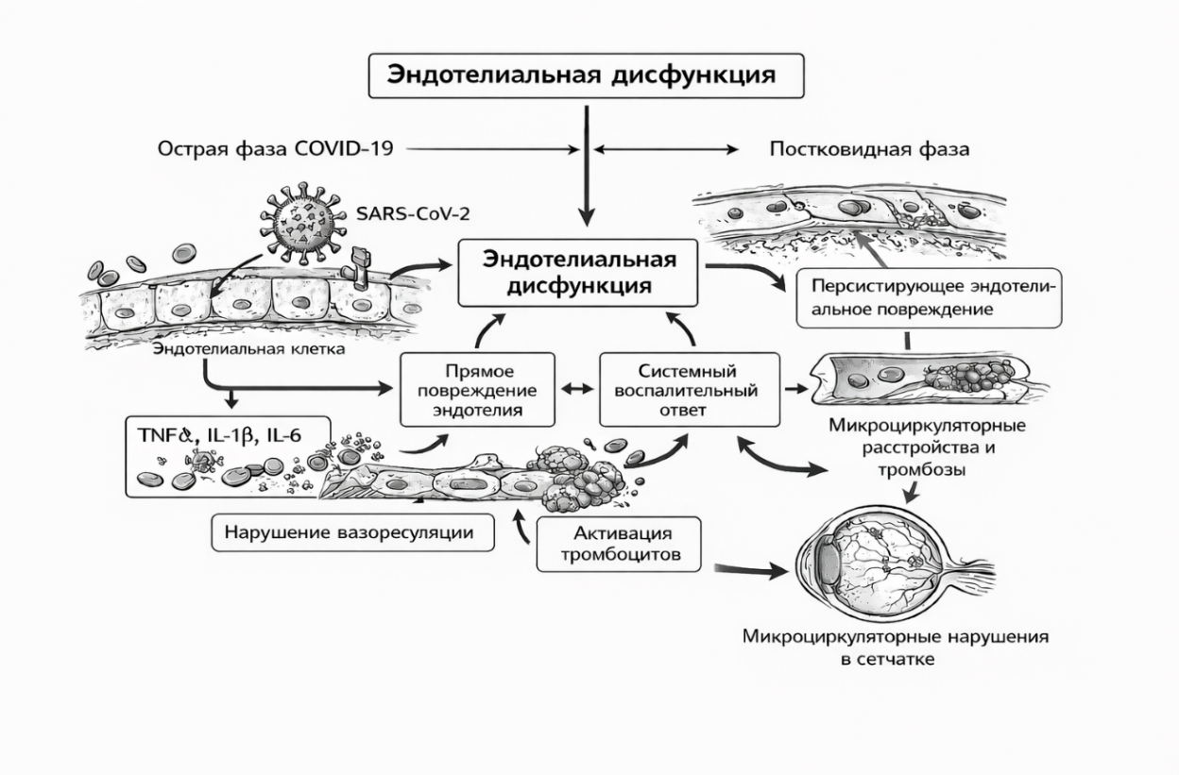
Рисунок 1 ‒ Роль эндотелиальной дисфункции сосудистых нарушений при COVID-19 и в постковидной фазе

Функционально эндотелиальная дисфункция проявляется снижением биодоступности оксида азота, нарушением вазодилатации, повышенной экспрессией молекул адгезии (ICAM-1, VCAM-1), усилением адгезии лейкоцитов и активацией тромбоцитов. В микроциркуляторном русле сетчатки эти изменения приводят к нарушению ауторегуляции кровотока, стазу и формированию зон хронической гипоперфузии [52,53].
Хроническое воспаление и поддержание сосудистого повреждения
Существенную роль в патогенезе постковидных сосудистых нарушений играет хроническое низкоинтенсивное воспаление. После перенесённого COVID-19 у части пациентов сохраняется повышенная продукция провоспалительных цитокинов, включая интерлейкин-6, интерлейкин-1β и фактор некроза опухоли-α. Эти медиаторы оказывают прямое повреждающее действие на эндотелий, усиливают сосудистую проницаемость и способствуют ремоделированию сосудистой стенки [34,35].
Длительное воспаление формирует условия для прогрессирования микроангиопатии, особенно в тканях с высокой чувствительностью к гипоксии. В сетчатке хроническое воспаление может приводить к нарушению гематоретинального барьера, развитию отёка, ишемии и активации нейродегенеративных процессов.
Иммунотромбоз и нарушения системы гемостаза
Важнейшим патогенетическим механизмом постковидных сосудистых осложнений является состояние иммунотромбоза, при котором иммунные и коагуляционные процессы находятся в тесной взаимосвязи. В постковидном периоде у пациентов могут сохраняться признаки гиперкоагуляции, включая повышение уровня фибриногена, D-димера и снижение фибринолитической активности [54].
В микроциркуляторном русле сетчатки иммунотромбоз реализуется в виде формирования микротромбов, окклюзии капилляров и нарушения перфузии. Даже при отсутствии клинически выраженных макрососудистых тромбозов данные изменения могут приводить к хронической ишемии сетчатки и снижению зрительных функций.
Дисрегуляция ренин-ангиотензин-альдостероновой системы
Дополнительным патогенетическим фактором является нарушение регуляции ренин-ангиотензин-альдостероновой системы. Взаимодействие SARS-CoV-2 с ACE2 приводит к снижению активности данного фермента и накоплению ангиотензина II, обладающего выраженными вазоконстрикторными, прооксидантными и провоспалительными свойствами [55].
В условиях сосудистого русла сетчатки это сопровождается спазмом микрососудов, ухудшением перфузии и усилением эндотелиальной дисфункции, что потенцирует ишемическое повреждение нейросенсорных элементов.
Иммунные и аутоиммунные механизмы
Ряд исследований указывает на возможное участие аутоиммунных механизмов в патогенезе постковидных сосудистых нарушений. У пациентов с постковидным синдромом выявляются аутоантитела к фосфолипидам, β2-гликопротеину I и другим компонентам сосудистой стенки и системы гемостаза [56]. Эти иммунные реакции могут поддерживать хроническое повреждение эндотелия и способствовать прогрессированию микроангиопатии.
Для сетчатки, как части центральной нервной системы, подобные аутоиммунные процессы имеют особое значение, поскольку даже минимальные нарушения микроциркуляции могут приводить к необратимым функциональным изменениям.
Реализация патогенетических механизмов в заднем отрезке глаза
Совокупность описанных механизмов — персистирующая эндотелиальная дисфункция, хроническое воспаление, гиперкоагуляция, дисрегуляция нейрогуморальных систем и иммунные нарушения — реализуется в сосудах заднего отрезка глаза в виде микроангиопатии, венозного стаза, ишемических и тромботических поражений сетчатки.
Таким образом, постковидные сосудистые нарушения представляют собой результат многоуровневого патогенетического процесса, формирующегося на системном уровне и реализующегося на уровне микроциркуляции органов-мишеней. Анатомо-физиологические особенности заднего отрезка глаза, рассмотренные в предыдущем подразделе, объясняют высокую чувствительность сетчатки к данным изменениям и обосновывают актуальность дальнейшего изучения клинических форм постковидных сосудистых поражений сетчатки, что будет предметом последующего анализа.

1.4 COVID-19 и офтальмологические последствия
Коронавирусная инфекция COVID-19 сопровождается широким спектром офтальмологических проявлений, отражающих как локальное поражение глазных структур, так и системные сосудисто-воспалительные изменения, индуцированные SARS-CoV-2 [57,58]. На ранних этапах пандемии офтальмологическая симптоматика преимущественно ассоциировалась с поражением переднего отрезка глаза и проявлялась развитием фолликулярного конъюнктивита, слезотечением и субъективным дискомфортом в глазах [59]. В первых публикациях после начала эпидемии авторами описывались главным образом изменения конъюнктивы [60]. Однако по мере накопления клинического опыта и углублённого изучения патогенеза заболевания стало очевидно, что орган зрения вовлекается в патологический процесс значительно шире, включая сосудистые и нейроофтальмологические поражения заднего отрезка глаза [61].
Показано, что конъюнктивит и кератоконъюнктивит могут быть первыми клиническими проявлениями COVID-19, а SARS-CoV-2 способен присутствовать в слезной жидкости и секрете конъюнктивы, что подтверждено рядом исследований, преимущественно выполненных в Китае [62]. При этом чаще всего SARS-CoV-2 вызывает лёгкий фолликулярный конъюнктивит, клинически сходный с другими вирусными конъюнктивитами [57, р489–495]. Вместе с тем описаны единичные случаи кератоконъюнктивита со снижением остроты зрения как основного симптома COVID-19 [63]. Несмотря на потенциальную возможность инфицирования конъюнктивы, обнаружение РНК SARS-CoV-2 в слезной жидкости остаётся редким наблюдением [62, р1417–1418.].
В клинических исследованиях офтальмологические проявления выявлялись у значительной доли пациентов с подтверждённой SARS-CoV-2-инфекцией. Так, в исследовании Wu и соавт. офтальмологические аномалии были обнаружены у 26,2 % пациентов, причём у части из них глазные симптомы предшествовали развитию респираторных проявлений заболевания [59, р589–594.]. Аналогичные данные получены и в других наблюдениях, где вероятность офтальмологических осложнений была выше у пациентов с тяжёлым течением COVID-19 [58, р575–578.]. В метааналитических обзорах показано, что у лиц с тяжёлым течением заболевания распространённость конъюнктивита при поступлении была выше, а признаки поражения глазной поверхности выявлялись более чем у 10 % пациентов [57, р489–495; 58, р575–578.].
Помимо поражения глазной поверхности, у пациентов с тяжёлым течением COVID-19, особенно находившихся в отделениях интенсивной терапии, описаны случаи хемоза и выраженной гиперемии конъюнктивы [58, р575–578.]. Дифференциальная диагностика между конъюнктивитом, ассоциированным с COVID-19, и конъюнктивитом другой вирусной этиологии показала, что при SARS-CoV-2-инфекции глазные симптомы чаще бывают односторонними, лёгкими и самостоятельно регрессируют в течение 2–4 дней, тогда как аденовирусный конъюнктивит характеризуется более длительным течением и склонностью к осложнениям [57, р496–504]. Вместе с тем сообщалось и о случаях двустороннего и более тяжёлого конъюнктивита, вызванного SARS-CoV-2, что не позволяет провести однозначную клиническую дифференциацию [58, р575–578.].
По данным анализа ряда публикаций в патологический процесс при COVID-19 могут вовлекаться сосуды глаза и зрительный нерв. Эти поражения могут возникать как вследствие прямого воздействия вируса, проникающего через гематоофтальмический барьер в структуры заднего отрезка глаза, так и опосредованно — в результате системных сосудисто-воспалительных и коагуляционных нарушений [58, р577-579; 64]. Экспериментальные и клинические исследования указывают на ключевую роль рецепторов ангиотензинпревращающего фермента 2 (АПФ2) и CD147, через которые SARS-CoV-2 способен инфицировать клетки сетчатки и другие структуры глаза [61, р5-8; 65]. Патогенетическая последовательность формирования сосудистых поражений заднего отрезка глаза в постковидном периоде представлена в схеме (рис2).

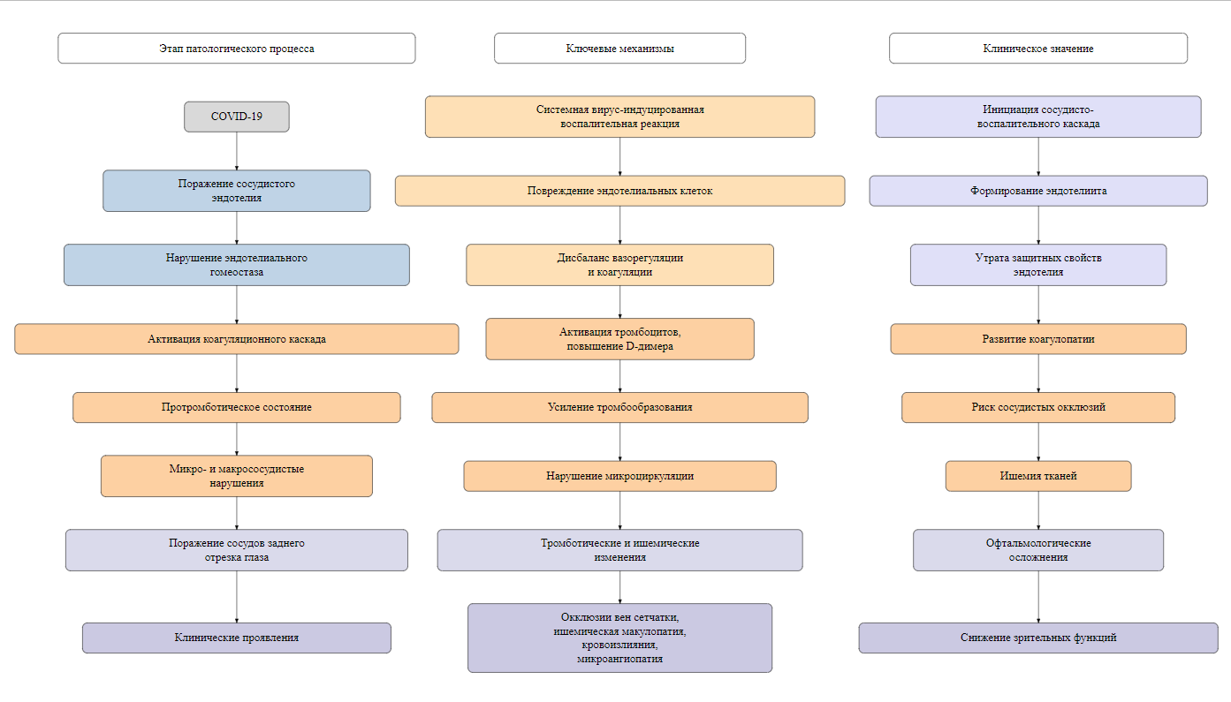

Рисунок 2 ‒ Патогенетическая последовательность формирования сосудистых поражений заднего отрезка глаза в постковидном периоде

Специфическое вирусное и цитокин-опосредованное повреждение эндотелия, получившее название SARS-CoV-2-ассоциированной эндотелиальной дисфункции и эндотелиита, а также синдром гиперкоагуляции рассматриваются как патогенетическая основа тромботической микроангиопатии, характерной для COVID-19, включая поражение микроциркуляторного русла сетчатки [63, р1708–1720; 66].
Изменения сетчатки у пациентов с COVID-19 многими авторами расцениваются как офтальмологическое проявление системного эндотелиита. Первые сообщения о так называемой «постковидной ретинопатии» были опубликованы в журнале Lancet, где у пациентов с COVID-19 выявлялись ватообразные очаги и интраретинальные кровоизлияния [67]. В дальнейшем аналогичные изменения были подтверждены и другими исследователями, связывавшими их возникновение с выраженными нарушениями перфузии сетчатки [68,69]. Наиболее масштабным исследованием в данной области является проект SERPICO-19, в котором патологическая дилатация вен сетчатки была выявлена у 27,7 % пациентов, перенёсших COVID-19, а выраженность ретинальных изменений достоверно коррелировала со степенью тяжести основного заболевания [70].
В контексте системного характера коронавирусной инфекции COVID-19 и формирования постковидного синдрома орган зрения рассматривается как одна из потенциальных мишеней отдалённых осложнений заболевания. Это обусловлено как нейроэктодермальным происхождением глазных структур, так и высокой зависимостью тканей глаза от адекватной микроциркуляции и эндотелиального гомеостаза. Накопленные в последние годы данные свидетельствуют о том, что глазные проявления могут возникать как в остром периоде COVID-19, так и в отдалённые сроки после клинического выздоровления, формируя спектр постковидных офтальмологических осложнений [71-73].
Постковидные глазные проявления отличаются клиническим полиморфизмом и варьируют от функциональных жалоб до структурных сосудистых и нейросенсорных нарушений. К наиболее часто описываемым симптомам относятся снижение остроты зрения, затуманивание зрения, фотопсии, астенопические жалобы, сухость глаз и дискомфорт. При этом в ряде случаев указанные симптомы развиваются спустя недели и месяцы после перенесённой инфекции, что указывает на их связь с постковидными патогенетическими механизмами [74].
С клинической точки зрения особый интерес представляют изменения заднего отрезка глаза, поскольку именно сосуды сетчатки и хориоидеи являются чувствительными индикаторами системных сосудисто-воспалительных нарушений. В ряде исследований подчёркивается, что даже при отсутствии выраженных офтальмологических жалоб у пациентов, перенёсших COVID-19, могут выявляться субклинические изменения ретинальной микроциркуляции [75].
1.5 Сосудистые осложнения заднего отрезка глаза в постковидном периоде
Наиболее значимую группу постковидных глазных осложнений составляют сосудистые поражения заднего отрезка глаза. В литературе описаны случаи окклюзии центральной вены сетчатки и её ветвей, окклюзии центральной артерии сетчатки, ишемической макулопатии, ретинальных кровоизлияний и микроангиопатии сетчатки у пациентов, перенёсших COVID-19 [76-78].
Характерной особенностью данных осложнений является их развитие у пациентов без выраженных традиционных факторов риска сосудистой патологии или в относительно молодом возрасте. Это позволяет рассматривать коронавирусную инфекцию как самостоятельный триггер сосудистых событий в глазу. В ряде публикаций подчёркивается преимущественно ишемический характер поражений, что коррелирует с данными о персистирующей эндотелиальной дисфункции и гиперкоагуляции в постковидном периоде [79].
Наиболее часто описываемыми сосудистыми осложнениями в постковидном периоде являются окклюзии вен сетчатки, включая окклюзию центральной вены сетчатки и её ветвей. Ряд авторов отмечает увеличение частоты венозных окклюзий сетчатки в период пандемии COVID-19 по сравнению с допандемическим периодом, что связывается с постковидной коагулопатией и сохраняющимся повышенным уровнем D-димера у части пациентов [80-82]. Клиническое течение венозных окклюзий сетчатки после COVID-19 нередко характеризуется выраженным макулярным отёком и более неблагоприятным функциональным прогнозом, особенно при наличии сопутствующих факторов риска (артериальная гипертензия, сахарный диабет, ожирение) [83,84].
В основе развития венозных окклюзий сетчатки в постковидном периоде лежит сочетание классических факторов триады Вирхова: повреждение сосудистой стенки, замедление кровотока и гиперкоагуляция. SARS-CoV-2 вызывает генерализованную эндотелиальную дисфункцию, сопровождающуюся эндотелиитом, активацией тромбоцитов и каскада свёртывания крови, что создаёт условия для тромбообразования в венозном русле сетчатки [85].
Особенностью постковидных ОВС является персистенция протромботического состояния после завершения острой фазы инфекции. Повышение уровня D-димера, фибриногена и маркеров воспаления может сохраняться в течение недель и месяцев, что увеличивает риск отсроченных венозных тромбозов, в том числе на уровне микроциркуляции сетчатки [86]. У пациентов с сопутствующими факторами риска (артериальная гипертензия, сахарный диабет, ожирение, генетически обусловленные тромбофилии) вероятность развития ОВС в постковидном периоде существенно возрастает [87].
Клинически заболевание проявляется внезапным безболезненным снижением зрения, появлением «тумана», искажением изображения или выпадением участков поля зрения. По данным ряда клинических наблюдений, ОВС после COVID-19 нередко протекают с выраженным макулярным отёком и геморрагическим компонентом, что может указывать на более тяжёлое нарушение венозного оттока и микроциркуляции [88,89].

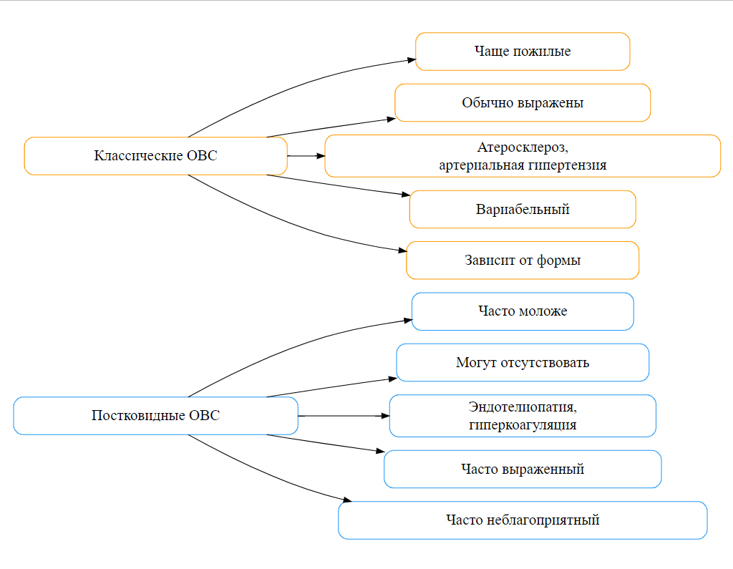

Рисунок 3 ‒ Сравнительная характеристика постковидных и классических окклюзий вен сетчатки

Таблица 1 ‒ Сравнительная характеристика постковидных и классических окклюзий вен сетчатки

Признак | Постковидные ОВС | Классические ОВС
Возраст пациентов | часто моложе | чаще пожилые
Факторы риска | могут отсутствовать | обычно выражены
Механизм | эндотелиопатия, гиперкоагуляция | атеросклероз, АГ
Макулярный отек | часто выраженный | вариабельный
Прогноз | часто неблагоприятный | зависит от формы

Отмечается, что у части пациентов ОВС развиваются в относительно молодом возрасте и при отсутствии выраженной традиционной сосудистой патологии, что отличает постковидные случаи от классических форм венозных окклюзий сетчатки и подчёркивает роль системной эндотелиопатии и коагулопатии, ассоциированных с COVID-19 [90].
Прогноз при ОВС в постковидном периоде зависит от формы окклюзии, степени ишемии сетчатки, выраженности макулярного отёка и своевременности начала лечения. По данным исследований, венозные окклюзии, ассоциированные с COVID-19, могут сопровождаться более высоким риском неблагоприятных функциональных исходов, особенно при наличии признаков ишемического варианта заболевания [89, р477–484.; 90,р213–220; 91,92].
Кроме того, развитие ОВС после перенесённого COVID-19 рассматривается как потенциальный маркер системной сосудистой патологии и повышенного тромботического риска. В этом контексте выявление венозной окклюзии сетчатки может служить основанием для углублённого междисциплинарного обследования пациента и коррекции факторов риска, включая оценку генетических особенностей системы гемостаза.
Таким образом, окклюзии вен сетчатки в постковидном периоде представляют собой клинически и прогностически значимую патологию, отражающую системные сосудисто-воспалительные и коагуляционные нарушения, индуцированные SARS-CoV-2. Их изучение имеет важное значение для понимания механизмов постковидных осложнений, оптимизации диагностики и разработки персонализированных подходов к ведению пациентов.
Микроангиопатия сетчатки и субклинические изменения
Современные методы визуализации, в частности оптическая когерентная томография с ангиографией (ОКТ-А), позволили выявить субклинические изменения микроциркуляции сетчатки у пациентов, перенёсших COVID-19. К ним относятся снижение плотности капилляров в поверхностном и глубоком сосудистых сплетениях, расширение зон аваскулярности фовеа, а также признаки нарушения перфузии хориоидеи [93,94].
Выявление подобных изменений у пациентов без клинически выраженных сосудистых катастроф подчёркивает роль сетчатки как «модели» системной микроангиопатии при постковидном синдроме. Эти данные имеют принципиальное значение для ранней диагностики сосудистых нарушений и формирования групп риска.
Нейроофтальмологические и воспалительные осложнения
Помимо сосудистых нарушений, в постковидном периоде описаны нейроофтальмологические осложнения, включая неврит зрительного нерва, ишемическую оптическую нейропатию и нарушения глазодвигательных нервов. Эти состояния связывают как с сосудистыми механизмами, так и с иммуновоспалительными и аутоиммунными процессами, развивающимися после перенесённой инфекции [95].
Воспалительные поражения глаз (увеиты, хориоретиниты) встречаются реже, однако их развитие также рассматривается в контексте дисрегуляции иммунного ответа и повреждения гематоретинального барьера в постковидном периоде [96,97].
1.6 Клиническое и прогностическое значение постковидных глазных осложнений
Клиническое значение постковидных глазных осложнений определяется, прежде всего, их влиянием на зрительные функции и качество жизни пациентов. В литературе описаны случаи развития окклюзий вен и артерий сетчатки, ишемической оптической нейропатии и поствоспалительной атрофии зрительного нерва, ассоциированных по времени с перенесённой коронавирусной инфекцией [98-100]. Данные состояния нередко сопровождаются стойким снижением остроты зрения, формированием скотом и нарушением зрительных функций, что особенно значимо у пациентов трудоспособного возраста [101].
Важным аспектом клинической значимости является то, что глазные сосудистые осложнения могут выступать ранними маркерами системных тромботических и микроциркуляторных нарушений. Ряд авторов подчёркивает, что выявление постковидных сосудистых изменений сетчатки должно рассматриваться не только как локальная офтальмологическая патология, но и как проявление генерализованной эндотелиопатии, требующее междисциплинарной оценки сосудистого риска пациента [102,103].
Прогностическое значение постковидных глазных осложнений проявляется как в отношении исходов зрительных функций, так и в контексте системного течения постковидного синдрома. По данным систематических обзоров, прогноз зрительных функций при сосудистых поражениях сетчатки зависит от типа окклюзии, степени ишемии макулярной области, сроков диагностики и своевременности начала лечения [104,105]. При венозных окклюзиях сетчатки возможна частичная функциональная реабилитация, тогда как при артериальных окклюзиях прогноз чаще неблагоприятный, что подчёркивает необходимость раннего выявления и динамического наблюдения данной категории пациентов [106].
Кроме того, наличие постковидных сосудистых поражений глаза может рассматриваться как предиктор неблагоприятного системного прогноза. Исследования, посвящённые постострому периоду COVID-19, указывают на сохранение повышенного тромботического и сосудистого риска, что позволяет рассматривать офтальмологические сосудистые осложнения как часть общего спектра постковидных сосудистых нарушений [107]. В этом контексте параметры микроциркуляции сетчатки, получаемые с помощью ОКТА, рассматриваются как потенциальные объективные биомаркеры постковидной микроангиопатии и перспективный инструмент для формирования прогностических моделей [103, р477–484; 108,109].
Таким образом, постковидные глазные осложнения обладают высокой клинической и прогностической значимостью, отражая системные сосудисто-воспалительные процессы, ассоциированные с COVID-19. Их выявление позволяет не только оценивать риск стойкого снижения зрительных функций, но и проводить более глубокую стратификацию пациентов по уровню сосудистого риска, что обосновывает необходимость комплексного и междисциплинарного подхода к ведению больных в постковидном периоде.

1.7 Методы оценки глазного кровообращения при сосудистых нарушениях
1.7.1 Анатомо-физиологические предпосылки поражения заднего отрезка глаза
Задний отрезок глаза представляет собой высокоорганизованную анатомо-функциональную систему, обеспечивающую ключевые этапы зрительного восприятия и интеграции сенсорной информации. В его состав входят сетчатка, сосудистая оболочка (хориоидея), диск зрительного нерва и стекловидное тело. Уникальные морфологические и физиологические особенности данных структур, в сочетании с их высокой метаболической активностью, определяют повышенную чувствительность заднего отрезка глаза к системным сосудистым, воспалительным и гемореологическим нарушениям [110,111]. Ниже на иллюстрации представлена анатомо-топографическая организация сосудистых структур заднего отрезка глаза, включая ретинальное и хориоидальное кровообращение и их пространственное соотношение со слоями сетчатки и зрительным нервом.

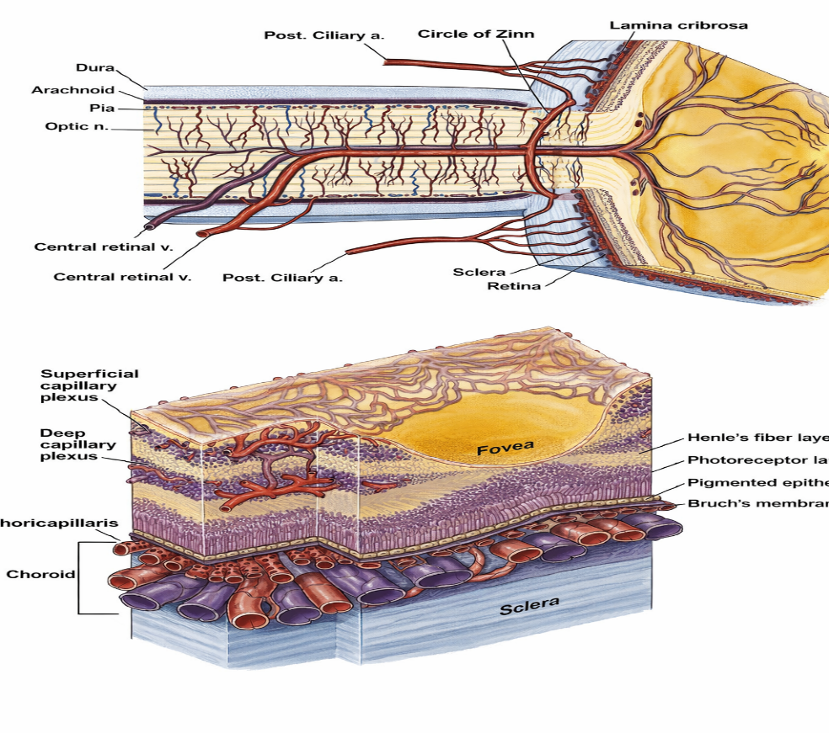
Рисунок 4 ‒ Анатомо-топографическая организация сосудистых структур заднего отрезка глаза (составлено автором на основе данных литературы [Hayreh, 2001; Yanoff & Duker, 2019])

Сетчатка является эмбриологическим и функциональным продолжением центральной нервной системы и относится к тканям с наибольшим уровнем потребления кислорода и глюкозы на единицу массы. Для обеспечения её метаболических потребностей функционируют две принципиально различные, но взаимодополняющие сосудистые системы — ретинальная и хориоидальная. Ретинальное кровообращение, представленное центральной артерией сетчатки и её ветвями, обеспечивает питание внутренних слоёв сетчатки, включая ганглиозные клетки и внутренние ядерные слои. Хориоидальное кровообращение отвечает за трофику наружных слоёв сетчатки, прежде всего фоторецепторного аппарата и пигментного эпителия [112].
Ключевой анатомической особенностью ретинальной сосудистой системы является её принадлежность к системе конечных артерий, практически лишённых развитых коллатеральных анастомозов. Вследствие этого даже кратковременное или частичное нарушение кровотока приводит к быстрому развитию ишемии и повреждению нейросенсорных элементов. Венозный отток из сетчатки осуществляется через центральную вену сетчатки, которая проходит в общем фиброзном канале со зрительным нервом, что создаёт анатомические предпосылки для повышения венозного давления, застоя и тромботических осложнений [113].
Физиологически важным компонентом защиты сетчатки является гематоретинальный барьер, обеспечивающий избирательную проницаемость сосудистой стенки и поддержание гомеостаза нейросенсорной ткани. Эндотелиальные клетки ретинальных капилляров характеризуются плотными межклеточными контактами, высокой экспрессией транспортных белков и выраженной функциональной специализацией. Нарушение целостности гематоретинального барьера при эндотелиальной дисфункции приводит к повышению сосудистой проницаемости, развитию макулярного отёка, экссудации и прогрессированию ишемических изменений [114].
Хориоидальное кровообращение отличается исключительно высокой скоростью кровотока и низким сосудистым сопротивлением, что обеспечивает интенсивный обмен веществ в наружных слоях сетчатки. Вместе с тем хориоидальная сосудистая сеть обладает ограниченными механизмами ауторегуляции, что делает её особенно уязвимой к системным гемодинамическим колебаниям, воспалительным реакциям и нарушениям эндотелиальной функции. Нарушение хориоидального кровотока может приводить к гипоксии фоторецепторов и нарушению процессов фототрансдукции [115].
Микроциркуляторное русло сетчатки характеризуется высокой плотностью капиллярной сети и тесным морфофункциональным взаимодействием с нейроглиальными элементами. Регуляция ретинального кровотока осуществляется посредством сложных механизмов нейроваскулярного сопряжения, обеспечивающих адаптацию микроциркуляции к функциональным потребностям сетчатки. Любые нарушения микроциркуляции, включая стаз, повышение вязкости крови, микротромбоз и эндотелиальное повреждение, приводят к быстрому развитию функциональных и структурных изменений сетчатки [116].
Центральную роль в поддержании сосудистого гомеостаза заднего отрезка глаза играет эндотелий, который регулирует сосудистый тонус, проницаемость сосудистой стенки, тромборезистентность и локальные воспалительные реакции. Эндотелиальная дисфункция сопровождается снижением биодоступности оксида азота, активацией тромбоцитов, усилением адгезии лейкоцитов и повышением экспрессии провоспалительных медиаторов. Эти изменения создают условия для развития микроангиопатии и тромботических поражений сосудов сетчатки [117].
Таким образом, совокупность анатомо-физиологических особенностей заднего отрезка глаза — высокая метаболическая активность сетчатки, система конечных артерий, особенности венозного оттока, наличие гематоретинального барьера, ограниченные механизмы ауторегуляции хориоидального кровотока и сложная организация микроциркуляции — формирует выраженную уязвимость данных структур к системным сосудистым и воспалительным нарушениям. Эти особенности объясняют высокую частоту ишемических и тромботических поражений заднего отрезка глаза при системных заболеваниях и обосновывают актуальность изучения постковидных сосудистых нарушений сетчатки.

1.7.2 Ультразвуковая допплерография сосудов глаза: диагностическая и прогностическая значимость при сосудистых поражениях сетчатки
Ультразвуковая допплерография (УЗДГ) сосудов глаза является одним из ключевых неинвазивных методов оценки глазной и ретробульбарной гемодинамики и широко применяется в диагностике сосудистых заболеваний заднего отрезка глаза. Метод основан на эффекте Допплера и позволяет регистрировать изменения частоты ультразвукового сигнала, отражённого от форменных элементов крови, что даёт возможность количественно оценивать линейные скорости кровотока и производные гемодинамические индексы в артериальном и венозном русле органа зрения [118,119].
УЗДГ позволяет исследовать магистральные и внутриорбитальные сосуды, обеспечивающие кровоснабжение сетчатки, хориоидеи и зрительного нерва. В клинической офтальмологической практике наибольшее значение имеет оценка кровотока в глазной артерии, центральной артерии сетчатки, центральной вене сетчатки и задних коротких цилиарных артериях. Изменения гемодинамических показателей в указанных сосудах отражают степень нарушения перфузии тканей заднего отрезка глаза, состояние венозного оттока и уровень периферического сосудистого сопротивления [120,121].
К основным количественным параметрам УЗДГ относятся пиковая систолическая скорость кровотока (PSV), конечная диастолическая скорость (EDV), индекс резистентности (RI) и индекс пульсации (PI). PSV характеризует максимальную скорость кровотока в фазу систолы и отражает уровень перфузионного давления, тогда как EDV является чувствительным показателем периферического сосудистого сопротивления. Индекс резистентности и индекс пульсации используются для интегральной оценки сопротивления сосудистого русла и состояния ауторегуляции кровообращения [119,р 328–336; 122].

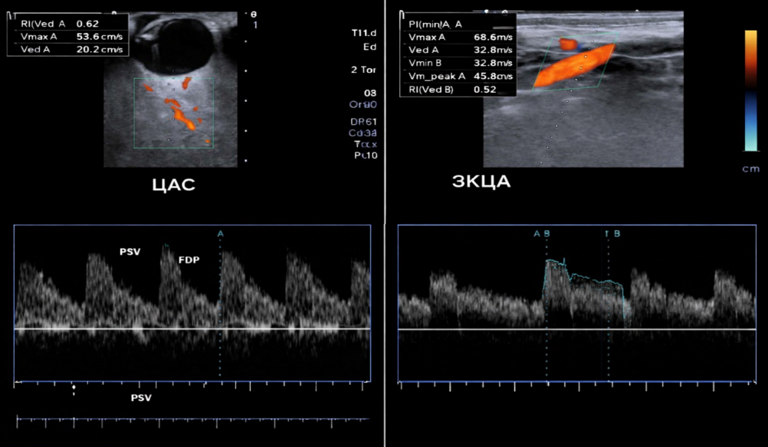

Рисунок 5 ‒ Ультразвуковая допплерография кровотока в центральной артерии сетчатки и задних коротких цилиарных артериях глаза (Williamson T.H., Harris A. Color Doppler imaging of the eye and orbit. Surv Ophthalmol.
1996;40(4):255–267)

На рисунке 5 представлены данные цветового и спектрального допплеровского картирования кровотока в центральной артерии сетчатки (ЦАС) и задних коротких цилиарных артериях (ЗКЦА).
Диагностическая ценность УЗДГ при сосудистых поражениях сетчатки и зрительного нерва обусловлена возможностью выявления гемодинамических нарушений, предшествующих клинической манифестации ишемии. Снижение PSV и EDV в центральной артерии сетчатки и задних коротких цилиарных артериях, а также повышение RI и PI рассматриваются как объективные признаки снижения перфузии и повышения сосудистого сопротивления, что характерно для ишемических форм сосудистых заболеваний заднего отрезка глаза [120, р563–593; 123].
При окклюзиях вен сетчатки по данным УЗДГ выявляются признаки нарушения венозного оттока, включая снижение скорости кровотока в центральной вене сетчатки и вторичное повышение резистентности в артериальных сосудах. Показано, что степень изменения допплерографических параметров коррелирует с выраженностью ишемии сетчатки, развитием макулярного отёка и тяжестью клинического течения заболевания [124]. Аналогичные гемодинамические изменения описаны при ишемических поражениях зрительного нерва, где снижение кровотока в задних коротких цилиарных артериях ассоциировано с риском формирования атрофии зрительного нерва и стойкого снижения зрительных функций [125].
Прогностическая значимость УЗДГ заключается в возможности оценки исходов сосудистых поражений заднего отрезка глаза. Ряд исследований демонстрирует, что выраженное снижение EDV и повышение RI в сосудах, питающих сетчатку и зрительный нерв, ассоциированы с неблагоприятным функциональным прогнозом, развитием ишемического варианта окклюзии вен сетчатки и прогрессированием атрофических изменений [123, р700–704; 126]. Динамическое допплерографическое наблюдение позволяет оценивать эффективность проводимой терапии и прогнозировать вероятность восстановления зрительных функций.
В условиях постковидного синдрома УЗДГ сосудов глаза приобретает особую клинико-прогностическую значимость. Нарушения глазной гемодинамики, выявляемые у пациентов после перенесённого COVID-19, рассматриваются как отражение системной эндотелиальной дисфункции и коагулопатии. Изменения допплерографических показателей могут служить объективными маркерами повышенного сосудистого риска и использоваться в составе комплексных прогностических моделей, включающих клинические, лабораторные и генетические факторы [127].
Таким образом, ультразвуковая допплерография сосудов глаза является информативным диагностическим и прогностическим методом при сосудистых поражениях сетчатки, позволяющим углублённо оценивать характер гемодинамических нарушений, выявлять ишемию на доклиническом этапе и прогнозировать исходы заболевания, что имеет особое значение при постковидных сосудистых осложнениях органа зрения.

1.8 Генетические факторы системы гемостаза и сосудистые осложнения
Генетические факторы системы гемостаза рассматриваются как важные детерминанты индивидуальных различий в регуляции коагуляционного и фибринолитического баланса и оказывают существенное влияние на формирование сосудистых осложнений при воздействии системных триггеров. Полиморфизмы генов, участвующих в регуляции свёртывания крови, фибринолиза и функции эндотелия, не являются самостоятельной причиной сосудистых событий, однако способны модифицировать риск их развития в условиях воспаления, гипоксии и эндотелиальной дисфункции, что имеет особое значение в контексте COVID-19 и постковидного синдрома [128-130].

1.8.1 Генетические варианты генов системы гемостаза
Наиболее изученными генетическими вариантами, влияющими на функциональное состояние системы гемостаза, являются полиморфизмы генов F5, F2, PAI-1, MTHFR и FGB. Эти гены участвуют в ключевых этапах коагуляционного каскада, регуляции фибринолиза и сосудистого тонуса, а их полиморфные варианты ассоциированы с изменениями уровня или активности соответствующих белков плазмы крови [131-133].
Полиморфизмы гена F5 ассоциированы с изменениями активности фактора V и интенсивности тромбиногенеза, что может влиять на баланс между коагуляцией и антикоагуляцией в условиях системного воспалительного ответа. Ген F2 кодирует протромбин, и его полиморфные варианты могут быть связаны с изменениями концентрации протромбина в плазме крови и потенциала свёртывающей системы [134].
Ген PAI-1 играет ключевую роль в регуляции фибринолиза. Полиморфизм 4G/5G в промоторной области данного гена ассоциирован с вариабельностью экспрессии ингибитора активатора плазминогена-1, что может приводить к снижению фибринолитической активности и замедлению лизиса фибрина [135].
Полиморфизмы гена MTHFR (C677T и A1298C) оказывают влияние на метаболизм фолатов и уровень гомоцистеина, который рассматривается как фактор эндотелиальной дисфункции и сосудистого повреждения. Повышение уровня гомоцистеина ассоциировано с оксидативным стрессом, снижением биодоступности оксида азота и нарушением микроциркуляции [136].
Ген FGB кодирует β-цепь фибриногена, и его полиморфные варианты связаны с изменениями концентрации фибриногена в плазме крови. Повышенный уровень фибриногена способствует увеличению вязкости крови, агрегации тромбоцитов и нарушению микроциркуляторного кровотока, особенно в условиях воспаления [137].

1.8.2 Генетические факторы гемостаза и сосудистые заболевания глаза
В офтальмологии генетические варианты генов системы гемостаза рассматриваются как модифицирующие факторы риска сосудистых заболеваний заднего отрезка глаза, прежде всего окклюзий вен сетчатки. Ряд исследований показал, что у пациентов с окклюзиями центральной вены сетчатки и её ветвей чаще выявляются определённые полиморфизмы генов F5, F2, PAI-1, MTHFR и FGB по сравнению с контрольными группами, что указывает на их возможную роль в формировании неблагоприятного сосудистого профиля [138-140].
Особое значение придаётся влиянию генетических вариантов на выраженность микроциркуляторных нарушений и тяжесть клинического течения заболевания. Полиморфизмы, ассоциированные с повышением уровня фибриногена или снижением фибринолитической активности, могут способствовать венозному застою и микротромбозам в ретинальном русле, что усугубляет ишемию сетчатки и ухудшает прогноз зрительных функций [141].
Отдельное внимание уделяется роли генетически обусловленных изменений метаболизма гомоцистеина в развитии сосудистых заболеваний глаза. Гипергомоцистеинемия ассоциирована с повреждением эндотелия, нарушением вазодилатации и повышенной склонностью к сосудистым окклюзиям, включая поражения вен сетчатки [142].

1.8.3 Генетические факторы системы гемостаза в контексте COVID-19
В условиях COVID-19 значение генетических факторов системы гемостаза существенно возрастает. Инфекция SARS-CoV-2 сопровождается системной эндотелиальной дисфункцией, гиперкоагуляцией и нарушением фибринолиза, которые могут сохраняться в постковидном периоде [143,144]. На этом фоне полиморфные варианты генов гемостаза могут усиливать выраженность коагуляционных нарушений и способствовать развитию сосудистых осложнений.
Ряд авторов подчёркивает, что индивидуальные генетические особенности регуляции гемостаза могут определять вариабельность клинических проявлений COVID-19 и риск тромботических осложнений, включая поражения микроциркуляторного русла [145]. В этом контексте сосудистые осложнения заднего отрезка глаза, в частности окклюзии вен сетчатки, могут рассматриваться как органоспецифическое проявление системных нарушений коагуляции и эндотелиальной функции, реализующихся у генетически предрасположенных пациентов.

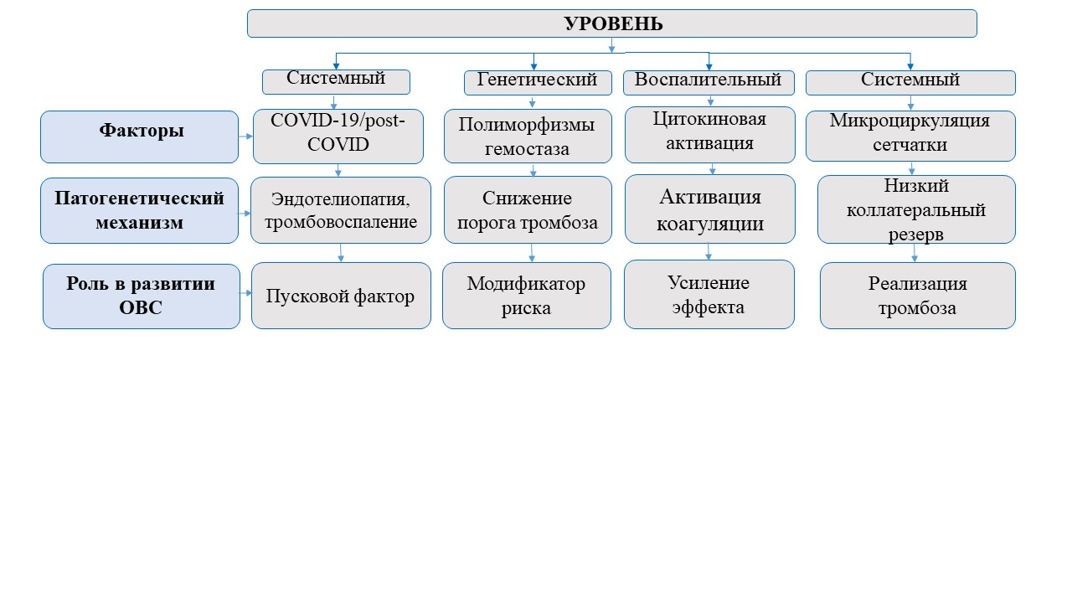

Рисунок 6 ‒ Факторы риска окклюзий вен сетчатки в постковидном периоде

Таким образом, генетические факторы системы гемостаза не являются самостоятельной причиной сосудистых осложнений, однако в сочетании с воспалительными и эндотелиальными нарушениями при COVID-19 способны существенно модифицировать риск и клиническое течение сосудистых поражений органа зрения. Их изучение в комплексе с клиническими и инструментальными данными создаёт основу для формирования персонализированных прогностических моделей у пациентов, перенёсших COVID-19.
В условиях постковидного периода значимость генетических предикторов окклюзий вен сетчатки (ОВС) может существенно усиливаться. COVID-19 и post-COVID-состояние характеризуются сочетанием эндотелиальной дисфункции, воспалительной активации и коагуляционных сдвигов, объединяемых понятием «тромбовоспаление». Показано, что у части пациентов элементы гиперкоагуляции, эндотелиопатии и нарушения фибринолиза сохраняются в период реконвалесценции и ассоциируются с повышенным риском тромботических событий, в том числе микроциркуляторного уровня [146-148].
На этом фоне полиморфные варианты генов системы гемостаза могут выступать модификаторами ответа коагуляционной системы на системное воспаление, гипоксию и эндотелиальное повреждение. Даже при сопоставимой тяжести перенесённой инфекции выраженность и длительность коагуляционных нарушений у разных пациентов могут существенно различаться, что связывают с индивидуальными генетически детерминированными особенностями регуляции гемостаза [149,150]. Данный механизм позволяет объяснить вариабельность частоты и клинических форм сосудистых осложнений, включая поражение ретинального венозного русла, в постковидном периоде.
В последние годы накоплены клинические наблюдения и систематические обзоры, описывающие случаи ретинальных сосудистых окклюзий, включая окклюзии вен сетчатки, у пациентов с текущей или перенесённой SARS-CoV-2-инфекцией. Несмотря на то что значительная часть опубликованных данных представлена клиническими случаями и сериями наблюдений, авторы подчёркивают биологическую правдоподобность ассоциации «COVID-19/post-COVID → ретинальные сосудистые окклюзии» с учётом документированных при COVID-19 эндотелиального повреждения, гиперкоагуляционного профиля и нарушений микроциркуляции [151-153].
В рамках данной парадигмы развитие ОВС у пациента молодого возраста в постковидном периоде может рассматриваться как результат взаимодействия двух ключевых компонентов: (1) системного пускового фактора — постковидной эндотелиопатии и коагуляционных сдвигов; (2) индивидуальных генетических особенностей регуляции гемостаза, определяющих порог тромбообразования в условиях микроциркуляторного русла сетчатки. У молодых пациентов, у которых традиционные возраст-ассоциированные сосудистые факторы выражены минимально или отсутствуют, вклад генетических модификаторов гемостаза приобретает особое значение и может объяснять «нетипичную» манифестацию венозной окклюзии сетчатки [154,155].
С практической точки зрения данная концепция имеет важное значение для научного обоснования комплексного подхода, заложенного в дизайн настоящего исследования. У пациентов с ОВС в постковидном периоде, особенно молодого возраста, целесообразно анализировать сочетание клинических и инструментальных характеристик (включая показатели глазной гемодинамики) с генетическими вариантами генов системы гемостаза. Такой интегративный подход позволяет:
– уточнять патогенетический фенотип ОВС с оценкой преобладания гемодинамического, воспалительного или коагуляционного компонента;
– выделять подгруппы пациентов с потенциально более высоким риском ишемического варианта ОВС и неблагоприятного функционального исхода;
– формировать основу для прогностической модели, интегрирующей клинические и генетические предикторы.
Таким образом, связь «молодой возраст — генетические предикторы системы гемостаза — постковидный период» представляется концептуально и патогенетически обоснованной. Постковидные коагуляционно-эндотелиальные изменения выступают системным триггером сосудистых событий, тогда как генетические варианты регуляции гемостаза определяют индивидуальную чувствительность к тромбообразованию и реализуются в виде венозной окклюзии сетчатки как органоспецифического сосудистого проявления.

1.9 Прогностические подходы к оценке сосудистых нарушений заднего отрезка глаза
Современные прогностические подходы к оценке сосудистых нарушений заднего отрезка глаза основываются на интеграции клинических, функциональных, инструментальных и молекулярно-генетических данных. Актуальность разработки прогностических моделей обусловлена высокой вариабельностью клинического течения сосудистых поражений сетчатки, различиями в функциональных исходах и ограниченными возможностями раннего выявления пациентов с неблагоприятным прогнозом. В условиях постковидного периода данная проблема приобретает дополнительную значимость вследствие системных эндотелиально-коагуляционных нарушений, модифицирующих классические патогенетические механизмы сосудистых заболеваний глаза.

1.9.1 Клинические и инструментальные предикторы исходов
Клинические показатели зрительных функций традиционно рассматриваются как ключевые предикторы исходов сосудистых нарушений заднего отрезка глаза. Исходная острота зрения, наличие и выраженность центральных и парацентральных скотом, снижение контрастной чувствительности и дефекты поля зрения достоверно коррелируют с тяжестью ишемического поражения сетчатки и зрительного нерва и позволяют прогнозировать вероятность восстановления зрительных функций [156,157]. При окклюзиях вен сетчатки показано, что низкая исходная острота зрения и наличие ишемического варианта заболевания ассоциированы с неблагоприятным функциональным прогнозом [158].
Важное место среди инструментальных предикторов исходов занимают показатели глазной гемодинамики, получаемые с помощью ультразвуковой допплерографии (УЗДГ). Снижение пиковой систолической и конечной диастолической скорости кровотока (PSV и EDV), а также повышение индексов сосудистого сопротивления (RI и PI) в глазной артерии, центральной артерии сетчатки и задних коротких цилиарных артериях рассматриваются как объективные признаки ишемии и нарушения ауторегуляции кровообращения [159-161].
При окклюзиях вен сетчатки изменения допплерографических параметров коррелируют с выраженностью макулярного отёка, степенью ишемии сетчатки и риском прогрессирования заболевания [162]. В условиях постковидного синдрома показатели УЗДГ могут отражать не только локальные гемодинамические нарушения, но и системную эндотелиальную дисфункцию, что усиливает их прогностическую ценность.
1.9.2 Генетические маркеры как предикторы сосудистого риска
Генетические маркеры системы гемостаза рассматриваются как стабильные индивидуальные характеристики, способные модифицировать риск сосудистых осложнений и определять вариабельность клинических исходов. Полиморфные варианты генов F5, F2, PAI-1, MTHFR, FGB и других регуляторов коагуляции и фибринолиза ассоциированы с изменениями коагуляционного потенциала, фибринолитической активности и функции эндотелия [163,164].
В офтальмологии показано, что у пациентов с окклюзиями вен сетчатки, особенно в молодом возрасте и при отсутствии выраженных сердечно-сосудистых факторов риска, определённые генетические варианты выявляются чаще и ассоциированы с более тяжёлым течением заболевания и неблагоприятным функциональным прогнозом [165-167]. В постковидном периоде значение генетических маркеров как предикторов сосудистого риска возрастает, поскольку они могут определять индивидуальную чувствительность к персистирующим коагуляционно-эндотелиальным нарушениям, индуцированным SARS-CoV-2 [168].

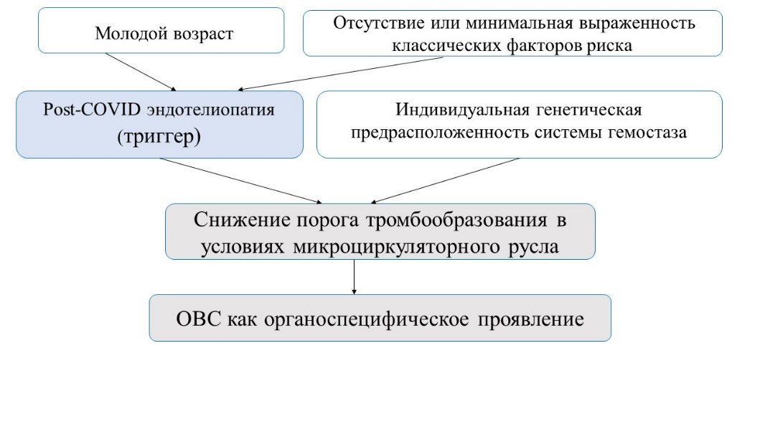

Рисунок 7 ‒ Интегративная патогенетическая модель развития окклюзии вен сетчатки у молодых пациентов в постковидном периоде

Представленная модель иллюстрирует патогенетическую взаимосвязь между молодым возрастом пациента, отсутствием традиционных сосудистых факторов риска и развитием окклюзии вен сетчатки в постковидном периоде. В условиях постковидной эндотелиопатии, выступающей системным триггером, индивидуальные генетически детерминированные особенности регуляции системы гемостаза приводят к снижению порога тромбообразования. Это способствует реализации тромботических событий на уровне микроциркуляторного русла сетчатки, где анатомо-функциональные особенности венозного оттока обусловливают органоспецифическую манифестацию сосудистого осложнения.
Таким образом, генетические маркеры системы гемостаза могут рассматриваться как важный компонент прогностической оценки, дополняющий клинические и инструментальные данные.

1.9.3 Интегративные модели прогнозирования
Современным направлением в оценке сосудистых нарушений заднего отрезка глаза является разработка интегративных мультифакторных моделей прогнозирования, основанных на сочетании клинических, функциональных, инструментальных и генетических показателей. Такие модели позволяют учитывать сложное взаимодействие различных патогенетических факторов и повышать точность стратификации пациентов по риску неблагоприятных исходов [169].
Включение в прогностические модели показателей зрительных функций, параметров глазной гемодинамики (УЗДГ) и генетических маркеров системы гемостаза создаёт предпосылки для формирования персонализированного подхода к ведению пациентов. Персонализированные модели позволяют не только прогнозировать функциональные исходы, но и выделять подгруппы пациентов, нуждающихся в более интенсивном наблюдении и профилактических мероприятиях [170,171].
В условиях постковидного синдрома интегративный подход приобретает особую актуальность, поскольку сочетание системных коагуляционно-эндотелиальных нарушений и индивидуальных генетических особенностей формирует неоднородный клинический континуум сосудистых поражений глаза. Следовательно, использование мультифакторных прогностических моделей может рассматриваться как перспективное направление для оптимизации диагностики, прогнозирования и персонализированного ведения пациентов с сосудистыми нарушениями заднего отрезка глаза в постковидном периоде.

2 МАТЕРИАЛЫ И МЕТОДЫ ИССЛЕДОВАНИЯ

2.1 Общая характеристика исследования
Набор материала и методы исследования проводились с 2021 по 2023 г на базах ТОО «Региональный диагностический центр «Офтальмологический центр», ТОО «Международный центр охраны зрения», офтальмологическое отделение КГП на ПХВ «Центральная городская клиническая больница» города Алматы.
Исследование прошло этическую оценку и было одобрено Локальным Этическим Комитетом Казахского Медицинского Университета Высшей школы общественного здравоохранения. По протоколу заседания ЛЭК № IRB-A280 от «08» ноября 2021 года, оно признано этичным и соответствующим всем требованиям медицинской этики и безопасности пациентов.
Проведение исследования соответствует принципам Хельсинкской декларации, содержащей этические нормы для медицинских исследований с участием людей (2013) и национальными нормативными актами Республики Казахстан.
Структура диссертационной работы включала четыре взаимосвязанных этапа, каждый из которых представлял собой самостоятельный вклад в общую цель – комплексное изучение диагностики сосудистых нарушений заднего отрезка глаза у пациентов, перенесших COVID-19:
I этап – анализ частоты встречаемости сосудистых нарушений заднего отрезка глаза
На данном этапе исследования был проведен ретроспективный анализ 213 медицинских карт пациентов, диагностированных с сосудистой патологией заднего отрезка глаза. Оценивались следующие показатели: возраст и пол пациента, особенности проявления сосудистых патологий сетчатки, тенденция их роста, а также взаимосвязь частоты данных патологий с пандемическим периодом коронавирусной инфекции COVID-19.
II этап – ультразвуковое допплерографическое исследование сосудов органа зрения (УЗДГ)
Данный этап включал проведение УЗДГ у 118 пациентов, что позволило получить объективные количественные показатели скорости кровотока в центральной артерии сетчатки и задних коротких цилиарных артериях, которые обеспечивают основной приток крови к сосудистой оболочке глаза. Для оценки показателей использовались стандартные ультразвуковые допплерографические критерии: пиковая систолическая скорость, конечная диастолическая скорость, индекс резистентности. Сопоставление полученных данных проводилось между двумя исследуемыми группами пациентов, перенесших COVID-19, что позволило выявить особенности внутриглазной гемодинамики при различных формах сосудистых нарушений заднего отрезка глаза у пациентов, а также установить корреляционные взаимосвязи между изменениями кровотока и клиническими проявлениями (особенностями) заболевания.
III этап – генетическое исследование генов гемостаза при сосудистых нарушений заднего отрезка глаза
На третьем этапе исследования проведено молекулярно-генетическое тестирование 118 пациентов, направленное на выявление полиморфизмов генов, участвующих в регуляции системы гемостаза и фолатного цикла. В анализ были включены следующие гены гемостаза: F2, F5, PAI1, F13, F7, FGB, ITG A2, ITG B3, а также гены фолатного цикла - MTR, MTRR, MTHFR. Целью данного этапа являлось определение генетических детерминант, предрасполагающих к нарушению процессов микроциркуляции и тромбообразования в сосудистом русле глаза.
IV – разработка прогностической модели сосудистых нарушений глаза у пациентов, перенесших коронавирусную инфекцию, на основе клинико-генетических особенностей
На заключительном этапе исследования был проведен комплексный статистический и сравнительный анализ данных, полученных в ходе предыдущих этапов – клинико-анамнестического, ультразвукового допплерографического и генетического. На основании проведенного анализа была разработана интегративная прогностическая модель, позволяющего оценивать индивидуальную предрасположенность пациентов, перенесших COVID-19, к развитию сосудистых патологий сетчатки, на ранних стадиях прогнозировать риск их осложнения.

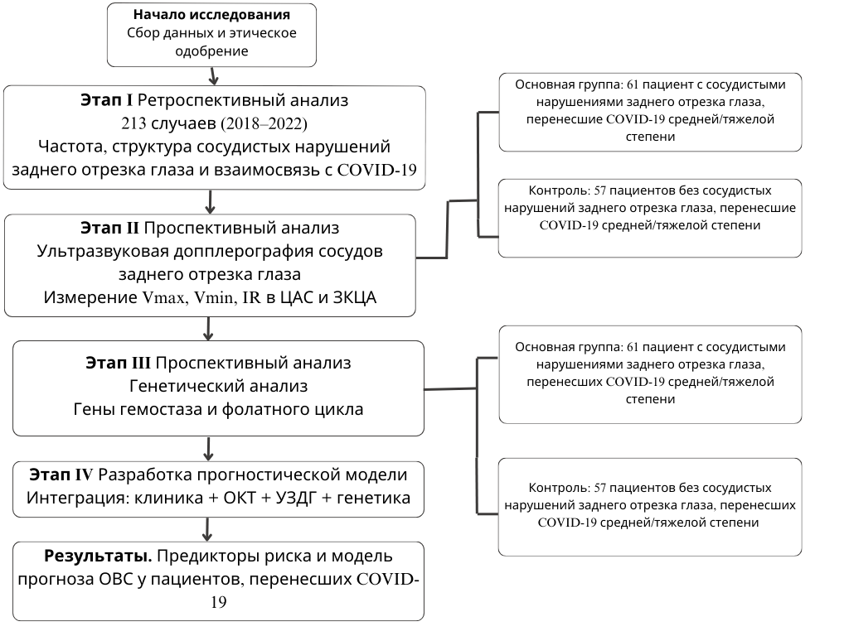

Рисунок 8 – Дизайн исследования
В клинической части учитывались: жалобы, сопутствующие заболевания; показатели зрительной функции, внутриглазного давления, офтальмоскопии, а также оптической когерентной томографии (AT –average thickness, CT – central thickness, TV – total valume), ультразвукового допплерографического исследования сосудов сетчатки (систолическую скорость (Vmax), конечную диастолическую скорость (Vmin). В молекулярно-генетической части анализировались результаты полиморфизма в генах, кодирующих протромбин, проакцелерина - коагуляционного фактора 5, β-цепь фибриногена, белок-антагонист тканевого и урокиназного активатора плазминогена, синтез бета-3 цепи интегринового комплекса GP2b\3a у пациентов с сосудистыми заболеваниями сетчатки.
Таким образом, данное исследование является многоаспектным и направлено на комплексное изучение сосудистой офтальмопатологии. Полученные данные могут послужить основой для дальнейших научных работ и разработки новых методик в области диагностики и лечения данного заболевания.
В ходе исследования применялась строгая процедура отбора пациентов, направленная на минимизацию влияния потенциальных конфаундирующих факторов и повышение статистической достоверности полученных результатов. Пациенты, перенесшие COVID-19, имеющие диагноз окклюзия вен сетчатки (ОВС), были основной группой, подлежащей изучению. Однако, для исключения влияния дополнительных переменных на результаты исследования, были определены следующие критерии исключения:
1. Возраст младше 25 лет и старше 55 лет, ввиду значимых возрастных изменений сосудистой системы, способных повлиять на характер и выраженность поражений.
2. Наличие неоваскулярной глаукомы.
3. Хронические ретинальные патологии (дистрофии, воспалительные заболевания).
4. Онкологические заболевания глаз.
5. Сахарный диабет любого типа как фактор риска развития диабетической ретинопатии, затрудняющий интерпретацию сосудистых изменений.
6. Системные заболевания (аутоиммунные, ревматологические, сосудистые и др.), которые могут оказывать влияние на микроциркуляцию
7. Наличие непрозрачных оптических сред (помутнение роговицы, катаракта IV-V ст по Буратто), препятствующих качественному проведению офтальмоскопии и оптической когерентной томографии.
Все участники предварительно подписывали информированное согласие на участие в исследовании. Пациенты, отказавшиеся от участия, были исключены из выборки, что обеспечивало добровольный характер участия и соблюдение прав испытуемых. Примененная методология позволила минимизировать влияние потенциальных конфаундеров (смешивающих факторов), что способствовало повышению внутренней валидности исследования и достоверности полученных данных. Результаты, полученные в рамках данного исследования, формируют надежную аналитическую базу для дальнейшего статистического и генетического анализа, а также могут быть использованы при разработке диагностических и терапевтических стратегий для пациентов с сосудистыми патологиями органа зрения.

2.2 Общая характеристика материала
Материалом для исследования послужили данные ретроспективной и проспективной выборок пациентов с сосудистыми нарушениями заднего отрезка глаза, проходивших обследование и лечение в офтальмологических учреждениях г. Алматы. Общий объём исследуемого материала обеспечивал достаточную статистическую мощность и репрезентативность для комплексного анализа клинических, гемодинамических и генетических особенностей окклюзий вен сетчатки у пациентов, перенесших COVID-19.
Исследование включало пациентов трудоспособного возраста, что обусловлено социальной значимостью сосудистых нарушений заднего отрезка глаза как одной из ведущих причин стойкого снижения зрения и временной либо постоянной утраты трудоспособности.
В рамках I этапа исследования был проведен ретроспективный анализ историй болезни 213 пациентов, госпитализированных в офтальмологическое отделение центральной городской клинической больницы г.Алматы в период 2018 по 2022 год. В анализ включены три основные нозологические формы: ОЦВС – окклюзия центральной вены сетчатки, ОВЦВС – окклюзия ветви центральной вены сетчатки и ОЦАС – окклюзия центральной артерии сетчатки. Большинство пациентов составили женщины - 62.7%, мужчины – 37.3%. Средний возраст женщин составил 46.2 ± 4.12 лет, мужчин – 44.7 ± 6.11 лет (рисунок 9).
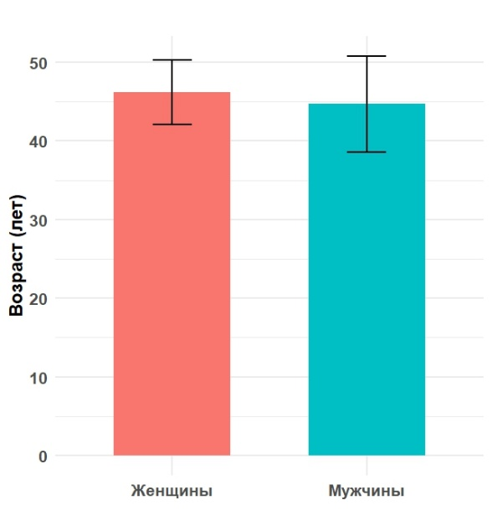

Рисунок 9 – Распределение по полу и возрасту пациентов ретроспективного анализа клинических данных

Проведенный анализ распределения заболеваемости по возрастным группам показал, что наиболее уязвимой являлась категория пациентов в возрасте от 40 до 55 лет. На данный возрастной интервал приходился 33,86% всех зарегистрированных случаев, что свидетельствовало о выраженном пике заболеваемости именно в данном периоде жизни. Полученные данные указывают на возможную связь роста заболеваемости с возрастными физиологическими изменениями, а также потенциальным воздействием накопленных факторов риска.
В ходе исследования определена взаимосвязь частоты сосудистой патологии заднего отрезка глаза с пандемическим периодом коронавирусной инфекции COVID-19. В 2021 году наблюдалось увеличение числа случаев заболевания – зарегистрировано 67 случаев, что на 48,9% выше показателя предыдущего года. При этом доля пациентов, перенесших COVID-19, увеличилась до 43 человек (64,2%). Анализ распределения по нозологическим формам показывает, что наибольший вклад в рост заболеваемости внесла окклюзия ветви центральной вены сетчатки (ОВЦВС), частота которой среди пациентов с COVID-19 достигла максимума в 2021 году (27 случаев (40,3%).
В проспективное исследование были включены 61 пациент с окклюзией вен сетчатки (ОВС), перенесших COVID-19 средней и тяжелой степени. Выбор данной категории пациентов был обусловлен данными литературы [103] указывающими на более выраженные нарушения гемостаза, эндотелиальную дисфункцию и системное воспаление при среднетяжёлом и тяжёлом течении COVID-19. Среди обследованных пациентов было 37 женщин (60,66%) и 24 мужчины (39,34%). Средний возраст пациентов составил 46,18±6,27 года, что соответствует наиболее активному трудоспособному возрасту.

Таблица 2 – Распределение пациентов по полу, возрасту

Возрастная группа | Женщины | Мужчины
25-35 л | 4(6,56%) | 1(1,64%)
36-45 л | 14(22,95%) | 7(11,47%)
46-55 л | 19(31,15%) | 16(26,23%)

Для наглядного отображения полученных данных была построена диаграмма, отражающая процентное распределение пациентов по полу и возрастным группам.

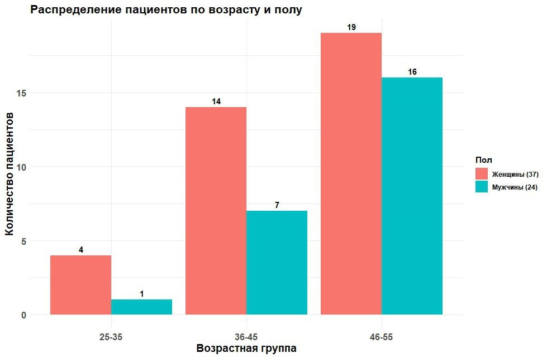

Рисунок 10 – Распределение пациентов по полу, возрасту

Анализ представленных данных показал, что наибольшее число случаев окклюзий вен сетчатки зарегистрировано в возрастной группе 46–55 лет, как среди женщин, так и среди мужчин. Это подтверждает ведущую роль возрастного фактора в формировании сосудистых нарушений сетчатки, связанных с эндотелиальной дисфункцией, утолщением сосудистой стенки и снижением эластичности сосудов.
У женщин наиболее часто встречалась окклюзия вены сетчатки (ОВС) в возрасте 46–55 лет (31,15%), что может быть обусловлено постгормональными изменениями и снижением регуляторного влияния эстрогенов на сосудистый тонус и микроциркуляцию.
В ходе исследования у всех участников регистрировали социально-демографические и поведенческие характеристики, включая место проживания (городское или сельское), антропометрические показатели с расчётом индекса массы тела (ИМТ), статус курения, особенности употребления алкогольных напитков и уровень физической активности. Указанные параметры использовались для описательной характеристики выборки и контроля возможных смешивающих факторов и не являлись объектом самостоятельного статистического анализа.
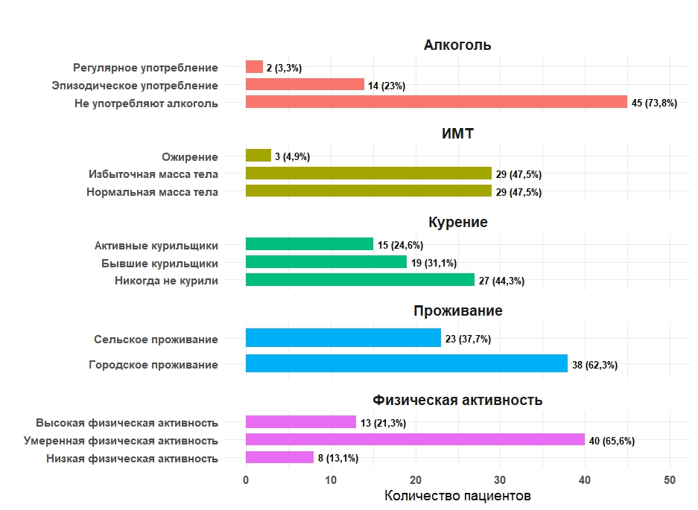

Рисунок 11 – Социально-демографические и поведенческие характеристики обследованных лиц

Таблица 3 – Социально-демографические и поведенческие характеристики обследованных лиц

Показатель | ОВС (n=61)
1 | 2
городское проживание | 38 (62,3%)
сельское проживание | 23 (37,7%)
категории ИМТ:  -нормальная масса тела (18,5–24,9 кг/м²)  -избыточная масса тела (25,0–29,9 кг/м²)  -ожирение (≥ 30,0 кг/м²) | 29 (47,5%)  29 (47,5%)  3 (4,9%)
статус курения:  -никогда не курили  -бывшие курильщики  -активные курильщики | 27 (44,3%)  19 (31,1%)  15 (24,6%)
употребление алкоголя:  -не употребляют  -эпизодическое  -регулярное | 45 (73,8%)  14 (23,0%)  2 (3,3%)
Продолжение таблицы 3

1 | 2
уровень физической активности:  уровень физической активности:  -низкий  -умеренный  -высокий | 8 (13,1%)  40 (65,6%)  13 (21,3%)

Социально-демографические и поведенческие характеристики пациентов с окклюзиями вен сетчатки представлены в таблице 2. В обследованной группе преобладали лица с городским местом проживания, нормальной или избыточной массой тела, умеренным уровнем физической активности и отсутствием регулярного употребления алкоголя.
В зависимости от локализации тромбоза вен сетчатки, выделяли окклюзию центральной вены сетчатки (ОЦВС) у 34 пациентов (55,74%) и окклюзию ветвей центральной вены сетчатки (ОВЦВС) у 27 пациентов (44,26%). Сегментарный анализ показал, что ОВЦВС чаще всего локализовалась в верхне-височном (superotemporal) квадранте, который является анатомически наиболее уязвимым. Именно в этом сегменте окклюзия была зарегистрирована у 19 пациентов (70,37%), что подтверждает данные литературы о ведущей роли верхне-височной ветви в развитии тромботических процессов. Это объясняется особенностями ангиоархитектоники: большим объёмом венозного оттока, более частыми артериовенозными перекрёстами и повышенной подверженностью механической компрессии. Данная локализация считается анатомически наиболее уязвимой и характеризуется большим объёмом венозного оттока, высокой частотой артериовенозных перекрёстов и повышенной подверженностью механической компрессии, что в условиях гиперкоагуляционного состояния, ассоциированного с COVID-19, способствует развитию тромботических процессов.
В зависимости от типа тромбоза центральной вены сетчатки и ее ветвей выделяли ишемический тромбоз у пациентов 29 пациентов (47,54%) и неишемический тромбоз 32 у пациентов (52,45%).

Таблица 4 – Распределение пациентов в зависимости от уровня и типа окклюзии

Уровень окклюзии | Тип окклюзии
Уровень окклюзии | ишемическая | неишемическая
ОЦВС | 13(21,31%) | 21(34,42%)
ОВЦВС | 16(26,23%) | 11(18,03%)
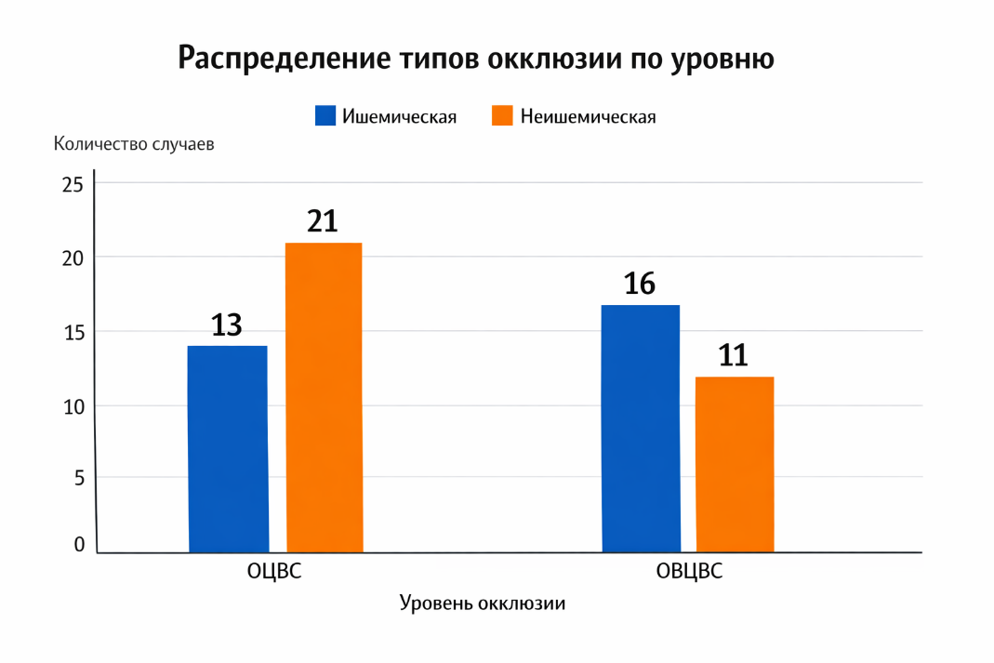
Рисунок 12 – Распределение пациентов в зависимости от уровня и типа окклюзии

У большинства пациентов заболевание характеризовалось острым или подострым началом с внезапным снижением зрения на один глаз. В ряде случаев отмечалось постепенное ухудшение зрительных функций, что было связано с развитием макулярного отёка или ишемических изменений сетчатки.
По времени от начала заболевания до первичного осмотра пациенты находились на различных стадиях патологического процесса — от ранних проявлений венозного стаза до сформированных ишемических и пролиферативных изменений.
В ходе исследования были определены следующие показатели: морфометрические данные сетчатки по ОКТ (макулярный отёк различного типа, кистозные изменения, нарушения структуры наружных слоёв сетчатки, и признаками ишемии), гемодинамика сосудов заднего отрезка глаза (снижение скорости кровотока в ЦАС, ЗКЦА), гены гемостаза (мутации в генах PAI-1, ITG A2, MTR, MTRR и MTHFR).
Первоначально планировалось включить в исследование пациентов без коморбидного фона, чтобы минимизировать влияние сопутствующих заболеваний на анализируемые показатели. Однако, учитывая особенности выборки и распространенность хронических заболеваний среди лиц средней и старшей возрастных групп, полностью исключить пациентов с сопутствующей патологией не представлялось возможным. В ходе анализа установлено, что в исследуемой группе отмечалось наличие компенсированной артериальной гипертензии, диагностированной у части пациентов (18,03%). Кроме того, среди сопутствующих соматических заболеваний у пациентов исследуемой группы выявились ишемическая болезнь сердца (9,84%), а также перенесённые инфаркт миокарда и инсульт (4,92%).
Таблица 5 – Распределение пациентов по наличию общесоматической патологии

группы по возрасту | Артериальная гипертензия | Ишемическая болезнь сердца | Перенесенный инфаркт миокарда, инсульт
25-35 | 1 (1,88%) | - | -
36-45 | 3 (4,92%) | 2 (3,28%) | 1(1,88%)
46-55 | 7 (11.46%) | 4 (6,45%) | 2 (3,28%)

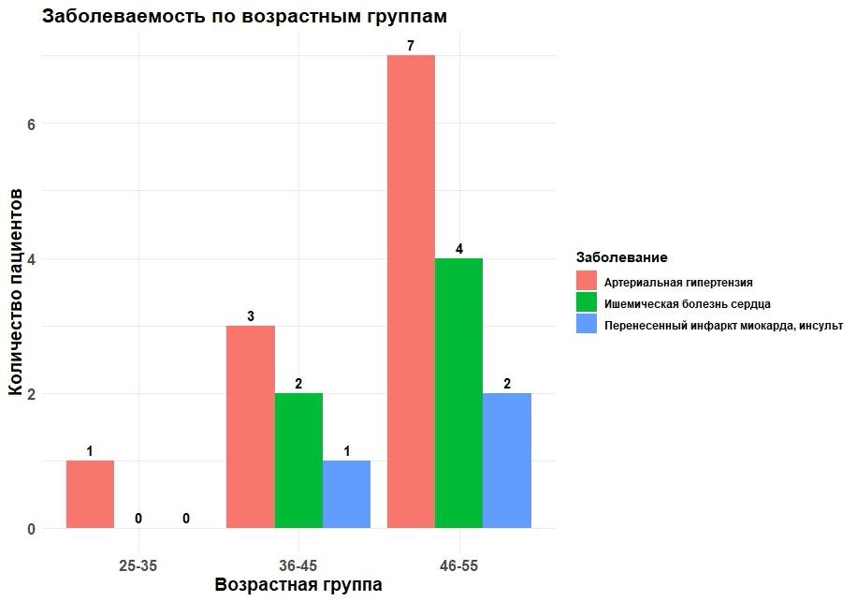
Рисунок 13 – Распределение пациентов по наличию общесоматической патологии

Для проведения сравнительного анализа морфометрических, гемодинамических и генетических показателей была сформирована контрольная группа (II группа), включавшая 57 пациентов, перенесших COVID-19, без признаков хориоретинальной патологии.
Формирование контрольной группы из пациентов, перенёсших коронавирусную инфекцию, но не имеющих признаков сосудистой патологии заднего отрезка глаза, позволило нивелировать влияние системных эффектов COVID-19 и более объективно оценить роль клинических и генетических факторов в развитии постковидных сосудистых нарушений сетчатки.
2.3 Клинические методы исследования
Методология исследования была направлена на всестороннее изучение клинико-функциональных офтальмологических и молекулярно-генетических параметров у обследованных пациентов, а также на определение взаимосвязи полученных данных с целью выявления особенностей патогенеза сосудистых офтальмопатологий.
В рамках исследования всем пациентам с окклюзией вен сетчатки проводился обширный комплекс офтальмологических исследований, чтобы оценить функциональные характеристики глаза:
- Визометрия и оценка максимально корригированной остроты зрения выполнялась с учетом результатов авторефрактометрии (Huvitz HRK-7000) и использования проектора знаков (Zeiss, SZP-250), пробной оправы и стандартного набора линз. Эта методика позволяла точно определить степень аметропии и предоставить информацию о состоянии роговицы.
- Тонометрия производилась с помощью бесконтактного тонометра (Huvitz HNT-7000). Этот способ минимизировал риск перекрёстного инфицирования и обеспечивал быструю, безболезненную и точную оценку внутриглазного давления.
- Биомикроскопия переднего сегмента и оптических сред выполнялась на щелевой лампе (Huvitz HRK-7000) с использованием 5-16 кратного увеличения.
- Офтальмоскопия: Для диагностики состояния глазного дна применялись прямая офтальмоскопия с использованием офтальмоскопов фирм «Heine» (Германия) и «Keeler» (Англия), а также биомикроофтальмоскопия с линзами «Volk optical» 90D (США, 2018 г.).
Дополнительно к уже упомянутым методам исследования, был реализован следующий спектр офтальмологических процедур:
- Оптическая когерентная томография производилась на спектральном томографе Topcon 3D OCT-2000. Для изучения морфометрических изменений макулярной зоны применялся протокол сканирования «Thickness map» (AT –average thickness, CT – central thickness, TV – total valume) с формированием макулярной карты ETDRS. Для изучения динамики толщины сетчатки в макулярной области фиксировалось среднее значение в центральном подполе решетки ETDRS, а также наличие/отсутствие отслойки нейроэпителия сетчатки.
- Ультразвуковая допплерография (УЗДГ) сосудов глаза и ретробульбарного пространства проводилась в режиме цветового картирования с использованием датчика 7,5 МГц. Исследование включало 118 пациентов (61 с окклюзией вен сетчатки и 57 без хориоретинальной патологии). Сканирование осуществлялось в положении пациента лежа на спине, при этом его глаза были закрыты, а датчик располагался на верхнем веке. Для улучшения контакта датчика использовался обычный контактный гель. Продолжительность манипуляции – 20-30 минут на оба глаза. Регистрировали допплеровский спектр кривой и оценивали пиковую систолическую скорость (Vmax), конечную диастолическую скорость (Vmin) в процентных соотношениях в центральной артерии сетчатки и задней короткой цилиарной артерии глаз. Оценка всех этих показателей осуществлялась для каждого сосуда в отдельности. В пользу патологии свидетельствует снижение большинства показателей, говорящее об уменьшении количества крови, поступающей к структурам глаза.
Комплексное применение этих методик создавало мультимодальную диагностическую платформу, способную обеспечить детализированную характеристику офтальмологического статуса. Все процедуры были стандартизированы и проводились с использованием высококачественного диагностического оборудования, что повышало точность и надежность полученных данных, необходимых для научного анализа и клинических выводов.

2.4 Генетическое исследование
Молекулярно-генетическая часть исследования проводилась на базе генетической лаборатории «Treegene» в г.Алматы, оснащенной современным оборудованием для проведения высокоточных молекулярных анализов. В исследование были включены 61 пациент с окклюзией вен сетчатки. Пациенты были разделены на три группы в зависимости от клинического диагноза (см. рисунок 5), что обеспечивало возможность сравнительного анализа и выявления корреляций между клиническими и генетическими показателями (острота зрения, внутриглазное давление, гемодинамические параметры).
Определение генетических полиморфизмов генов, участвующих в регуляции системы гемостаза, выполнялось методом полимеразной цепной реакции (ПЦР) в режиме реального времени (Real-Time PCR) что обеспечивает высокую чувствительность, специфичность и воспроизводимость результатов.
В качестве биологического материала использовалась цельная венозная кровь, стабилизированная этилендиаминтетрауксусной кислотой (ЭДТА). Амплификация фрагментов ДНК осуществлялась с использованием генетического анализатора Applied Biosystems, позволяющего проводить регистрацию накопления амплификационных продуктов в реальном времени. Этот метод обеспечивал не только качественное, но и количественное определение генетических полиморфизмов, участвующих в регуляции системы свертывания крови.
Качество выделенной ДНК оценивалось спектрофотометрически по соотношению оптических плотностей при длинах волн 260 и 280 нм Е260/Е280). Пробы с отношением менее 1,6 исключались из дальнейшего анализа. Концентрация выделенной ДНК составляла в среднем 50 нг/мкл, что соответствовало требованиям для проведения амплификации.
Экстракция ДНК включало несколько последовательных этапов:
1. Внесение пробы крови и лизис эритроцитов;
2. Лизис ядерных клеток с высвобождением нуклеиновых кислот;
3. Осаждение ДНК с использованием изопропанола;
4. Промывка осадка 70% этанолом;
5. Ресуспендирование ДНК в буфере низкой ионной силы.
Средний выход ДНК составлял 10-20 мкг из 300 мкл цельной крови, при соотношении А260/А280 = 1,8-1,9, что свидетельствовало о высокой частоте нуклеиновой кислоты.
Все пациенты, включенные в исследование, были обследованы на наличие наиболее распространенных мутаций генов, участвующих в регуляции системы гемостаза и фолатного цикла. Исследование охватывало определение полиморфизмом следующих генов системы гемостаза - F2, F5, PAI1, F13, F7, FGB, ITG A2, ITG B3, а также генов фолатного цикла - MTR, MTRR, MTHFR. Данные гены рассматриваются в современной медицинской генетике как ключевые звенья, участвующие в механизмах тромбообразования, регуляции сосудистого тонуса и поддержании нормального уровня гомоцистеина в плазме крови.

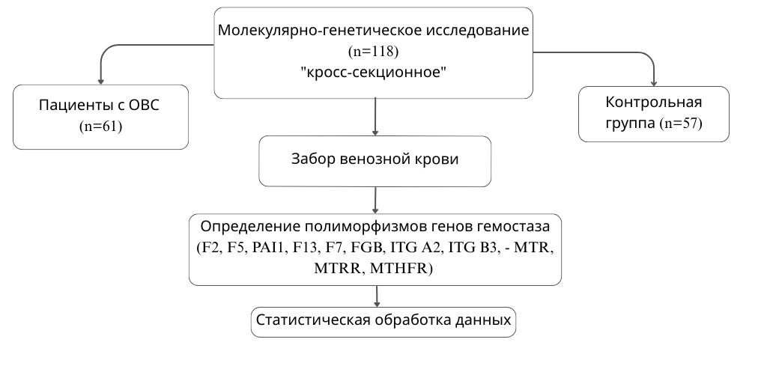
Рисунок 14 – Дизайн генетического анализа

В таблице ниже приведены сведения о функциональной роли и клиническом значении исследуемых генов.

Таблица 6 – Исследуемые гены, их функциональная роль и клиническое значение

№ | ген | функциональная роль | клиническое значение
1 | 2 | 3 | 4
1 | F2 (Prothrombin) – ген протромбина | кодирует строение и образование белка протромбина, являющегося предшественником тромбина – основного фермента в каскаде свертывания крови | мутации гена ассоцированы с гиперкоагуляцией и повышенным риском венозных тромбозов, включая окклюзии сосудов сетчатки

Продолжение таблицы 6

1 | 2 | 3 | 4
2 | F5 (Factor V) фактор Лейдена | кодирует фактор V свертывания крови, участвующий в образовании тромбина из протромбина | Лейденская мутация (G1691A) приводит к резистентности к активированному белку С, что вызывает повышенную тромбофилию
3 | PAI1 (Plasminogen activator ingibitor-1) – ген ингибитора активатора плазминогена | кодирует эндотелиальный ингибитор активатора плазминогена, регулирующий процессы фибринолиза | избыточная экспрессия гена приводит к снижению фибринолитической активности и повышению риска тромботических осложнений
4 | F13 (Factor XIII) - ген фибринстабилизирующего фактора. | кодирует фермент, участвующий в стабилизации фибринового сгустка | полиморфизм связан с изменением прочности тромба и устойчивостью к фибринолизу
5 | F7 (Factor VII) - ген конвертина | кодирует фактор VII, активирующий каскад свертывания через комплекс с тканевым фактором | мутации ассоцированы с нарушением коагуляции и риском тромбозом
6 | FGB (Fibrinogen ß-chain) - ген фибриногена | кодирует строение белка фибриногена, определяющего свойства фибринового сгустка | ассоцирован с повышенным уровнеи фибриногена и тромбообразованием
7 | ITG A2 (Integrin à2) | кодирует интегрин, альфа-2 (ITGA2), рецептора коллагена тромбоцитов | повышает адгезию тромбоцитов к сосудистой стенке, увеличивая риск тромботических осложнений
8 | ITG B3 (Integrin ß3) - ген интегрина тромбоцитов | кодирует белок интегрин бета-3, ответственного за | полиморфизм связан с гиперагрегацией

Продолжение таблицы 6

1 | 2 | 3 | 4
 |  | агрегацию тромбоцитов | тромбоцитов и тромбофилией
9 | MTR (Methionine synthase) | катализирует превращение гомоцистеина в метионин при участии витамина В 12 | полиморфизмы ведут к повышеию уровня гомоцистеина и сосудистым нарушениям
10 | MTRR (Methionine synthase reductase) - ген метионин-синтазы-редуктазы | обеспечивает регенерацию метионинсинтазы и поддержание активности фолатного цикла | снижение активности фермента способствует гипергомоцистеинемии
11 | MTHFR (Methylenetetrahydrofolate reductase) | регулирует метаболизм фолиевой кислоты и уровень гомоцистеина | мутация ассоцирована с эндотелиальной дисфункцией, тромбозами и нарушениями микроциркуляции сетчатки

Полученные генотипы классифицировались как:
- гомозиготные по дикому типу (WT),
- гетерозиготные (HET),
- гомозиготные по мутантному аллелю (MUT).
Результаты сопоставлялись с клиническими данными (тип окклюзии, показатели УЗДГ, ОКТ, уровень ВГД), что позволило выявить ассоциации между конкретными генетическими вариантами и выраженностью сосудистых нарушений заднего отрезка глаза.
Таким образом, применённый в работе комплекс клинико-лабораторных, инструментальных и молекулярно-генетических методов позволил осуществить всестороннюю оценку состояния сосудистой системы у обследованных пациентов. Использование интегрированного подхода обеспечило возможность сопоставления клинических и генетических данных, что способствовало более глубокому пониманию механизмов развития сосудистых изменений органа зрения. А также проведенный анализ позволил определить ключевые генетические предикторы, оказывающие значимое влияние на формирование и прогрессирование тяжелых сосудистых осложнений органа зрения у пациентов, перенесших COVID-19.

2.5 Статистический анализ данных
Все статистические расчеты были выполнены с использованием программы SPSS (версия 27.0, IBM SPSS Inc., Чикаго, Иллинойс, США). р <0,05 считался статистически значимым.
Описательный анализ. Данные асимметричного распределения были проанализированы с использованием теста Kolmogorov-Smirnova. Описательная статистика количественных данных в основной и контрольной группах проводилась по различным методикам с учетом возраста, остроты зрения ОЗ, внутриглазного давления ВГД, данных ОСТ, ЦДК и различия между группами, а результаты представлены в виде медианы (Me) и межквартильного размаха (IQR). Тест хи-квадрат использовался при анализе категориальных переменных. Сравнительный анализ для данных, подчиняющихся нормальному распределению проведен с помощью t-теста Критерий Стьюдента, а не подчиняющихся закону нормального распределения с помощью U-критерия Манна-Уитни. (или Достоверность различий между результатами исследований оценивали по t-критерию Стьюдента и U-критерия Манна-Уитни).
Основной анализ. Корреляция количественных признаков проводилась по методам Спирмена и Пирсона. Эти методики использовались для выявления связи между показателями остроты зрения и толщины макулярной зоны, а также полиморфизмов генов гемостаза и скорости кровотока в сосудах глаза. Различие считали статистически значимым при р <0,001, что общепринято для медико-биологических исследований. А также рассчитаны коэффициенты сопряженности V Крамера, Кенделла для определения влияния генов гемостаза на развитие ОВС. Использован критерий по Крускалу — Уоллиса для определения связи между переменными. Определено влияние генов гемостаза на вид и тип окклюзии вен сетчатки – окклюзии центральной вены и ветви центральной вены сетчатки. Анализ данных проводился в SPSS 26.0 (Чикаго, Иллинойс, США).
Таким образом, использование комбинации параметрических и непараметрических методов статистики позволило всесторонне оценить как различия между исследуемыми группами, так и выявить ключевые предикторы развития сосудистых изменений заднего отрезка глаза у пациентов, перенёсших COVID-19.

2.6 Разработка модели прогнозирования сосудистых нарушений заднего отрезка глаза у пациентов, перенесших COVID-19
Построение непосредственно прогностической модели риска развития окклюзии выполнялось при помощи метода мультифакторной бинарной логистической регрессии. Выбор метода обусловлен тем, что зависимая переменная является дихотомической, а независимые переменные характеризуют как категориальные, так и количественные признаки. Прогностическая модель имеет следующее математическое выражение (общий вид формулы):

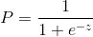 (1)

где p – вероятность возникновения изучаемого исхода, x1...xn – значения факторов риска, измеренные в номинальной или количественной шкале, a1...an – коэффициенты регрессии.
В представленном датасете имеются демографические, клинико-гемодинамические показатели, а также результаты генотипирования 10 полиморфных вариантов генов системы гемостаза. После проведения первичного описательного анализа данных была выполнена однофакторная логистическая регрессия для оценки связи каждой переменной с исследуемым исходом (в данном случае факт окклюзии в качестве клинического события). Переменные, продемонстрировавшие статистически значимую ассоциацию, рассматривались как кандидаты для включения в многофакторную (мультивариантную) модель бинарной логистической регрессии. Перед построением итоговой модели проводилась оценка взаимосвязи между предикторами, и при наличии тесно коррелирующих показателей в модель включался только один из них для снижения эффекта мульиколлинеарности. С учетом размера выборки и во избежание переобучения модели итоговая многофакторная логистическая регрессионная модель была построена с использованием не более 5 наиболее релевантных переменных, что соответствует рекомендуемому соотношению числа событий к числу переменных (≈ 10 событий на одну переменную, events per available, EPV).
Мерой определенности, указывающей на ту часть дисперсии, которая может быть объяснена с помощью логистической регрессии, в нашем исследовании служил показатель Найджелкерка. Качество моделей оценивали по критерию Хосмер-Лемешоу и дискриминационной способности методом ROC- анализа с расчетом площади под кривой AUC (с 95% ДИ). Оптимальное пороговое значение определяли по индексу Юдена, с расчетом Se, Sp, PPV, NPV, что позволяет проверить согласованность предсказанных вероятностей с наблюдаемыми событиями. Порог определяется в той точке ROC-кривой, где сумма чувствительности и специфичности максимальна (J=Se+Sp−1). На основании сопоставления предсказанных и наблюдаемых вероятностей в группах риска с графическим представлением в виде калибровочного графика.
Обозначения: TP - истинно-положительные, FP - ложно-положительные, TN - истинно-отрицательные, FN - ложно-отрицательные. Метрики рассчитывали по стандартным формулам:
- чувствительность (Se) = TP / (TP + FN) (2)
- специфичность (Sp) = TN / (TN + FP) (3)
- положительная прогностическая ценность (PPV) = TP / (TP + FP) (4)
- отрицательная прогностическая ценность (NPV) = TN / (TN + FN) (5)
Для оценки стабильности модели проводилась внутренняя валидация методом бутстрэп-анализа (1000 повторных выборок) с оценкой смещения (bias), стандартной ошибки (SE), доверительных интервалов и двусторонней значимости.
В дополнение к логистической регрессии для анализа зависимой переменной c учетом демографических, клинических и генетических факторов (предварительно отобранные в ходе однофакторной логистической регрессии) было построено дерево решений, позволяющее классифицировать объекты на основе значений предикторов и визуализировать вероятности. В качестве предикторов использовались категориальные и количественные переменные. Метод построения был CRT, разбиения узлов выполнялись с использованием критерия Gini, а рост дерева ограничивался максимальной глубиной 3-4 уровней и минимальным числом объектов в родительском узле 15 наблюдений, в дочернем узле – 7 наблюдений для предотвращения переобучения. Качество модели обеспечивалось дополнительно опцией прунинга, и оценивалось с использованием метрик точности и AUC, а результаты визуализировались в виде дерева с интерпретацией влияния предикторов на исход.

3 ОСНОВНЫЕ РЕЗУЛЬТАТЫ СОБСТВЕННОГО ИССЛЕДОВАНИЯ

3.1 Результаты ретроспективного анализа
В рамках I этапа исследования «Анализ частоты встречаемости сосудистой патологии органа зрения» был проведен ретроспективный анализ историй болезни 9121 пациента, госпитализированных в офтальмологическое отделение центральной городской клинической больницы г.Алматы в период 2018 по 2022 год. Изучение архивных данных позволило определить структуру госпитализаций по основным нозологическим формам. Наибольшую долю (больше 80%) среди всех госпитализированных пациентов занимали лица с катарактой, которая являлась основным показанием для планового хирургического вмешательства. У 724 пациентов были выявлены патологические изменения заднего отрезка глаза, среди которых у 213 пациентов диагностирована сосудистая патология сетчатки. Для данной группы проведен углубленный анализ медицинской документации, включавший оценку частоты встречаемости различных форм сосудистых поражений, распределение по полу и возрасту, а также взаимосвязь с пандемией коронавирусной инфекции. Большинство пациентов составили женщины - 62.7%, мужчины – 37.3%. Средний возраст женщин составил 46.2 ± 4.12 лет, мужчин – 44.7 ± 6.11 лет. Статистически значимых различий между группами не выявлено (t = 1,92; p = 0,057) (рисунок 15).

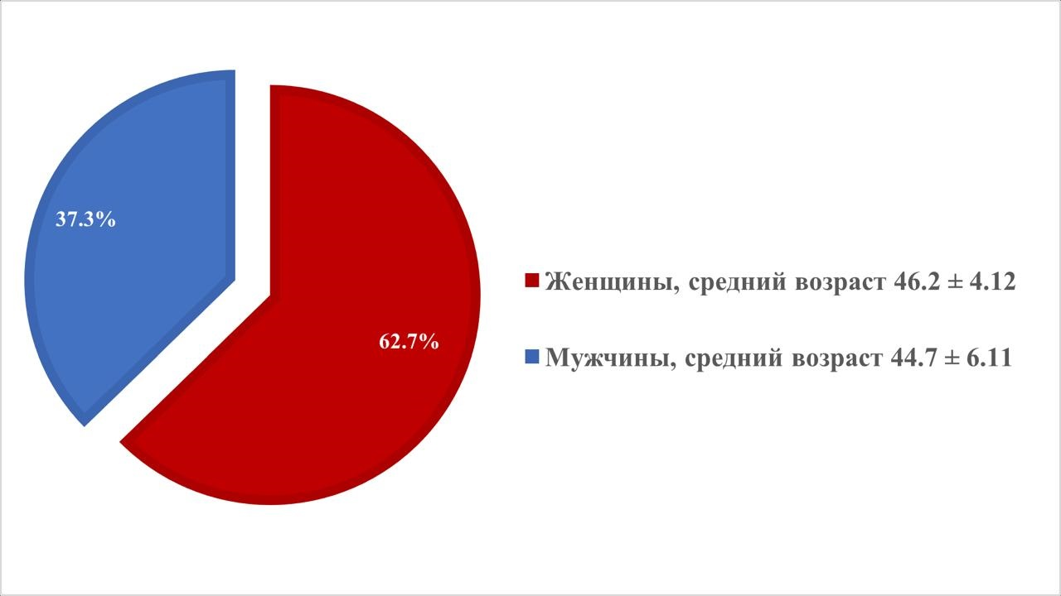

Рисунок 15 – Распределение по полу и возрасту пациентов ретроспективного анализа клинических данных

Результаты проведенного анализа показали, что заболеваемость в возрастной группе 40-55 лет составляет 34,86%, в 25-40 лет 33,24%, в 55-70 лет 22,70%, а в 70-85 лет 9,19%.

Таблица 7 – Динамика частоты сосудистой патологии заднего отрезка глаза за 2018-2022 гг.

годы | ОЦВС |  | ОВЦВС |  | ОЦАС |  | общ к-во
 | без COVID-19 | с COVID-19 | без COVID-19 | с COVID-19 | без COVID-19 | с COVID-19
2018 | 9 (33,3%) |  | 16 (59,25%) |  | 2(7,4%) |  | 27
2019 | 10(41,66%) |  | 13 (54,16%) |  | 1 (4,16%) |  | 24
2020 | 11(24,44%) | 5 (11,1%) | 18 (40,0%) | 7 (15,6%) | 3 (6,67%) | 1 (2,22%) | 45
2021 | 7 (10,45%) | 14 (20,89%) | 12 (17,91%) | 27 (40,3%) | 5 (7,46%) | 2 (2,98%) | 67
2022 | 9 (33,3%) |  | 16 (59,25%) |  | 2(7,4%) |  | 50

В таблице представлена динамика частоты сосудистой патологии заднего отрезка глаза за 2018-2022 годы, с учетом наличия или отсутствия перенесенной коронавирусной инфекции (COVID-19). В анализ включены три основные нозологические формы: ОЦВС – окклюзия центральной вены сетчатки, ОВЦВС – окклюзия ветви центральной вены сетчатки и ОЦАС – окклюзия центральной артерии сетчатки. В 2018-2019 годах сосудистые заболевания заднего отрезка глаза регистрировались исключительно среди пациентов, не перенесших COVID-19, и составляли соответственно 27 и 24 случая. Начиная с 2020 года, в связи с началом пандемии, отмечается появление пациентов с сосудистыми осложнениями после перенесенной коронавирусной инфекции. Общее количество случаев в 2020 году возросло на 45, из которых 13 (28,9%) приходилось на пациентов с подтвержденной COVID-19. В 2021 году наблюдалось наибольшее увеличение числа случаев заболевания – зарегистрировано 67 случаев, что на 48,9% выше показателя предыдущего года. При этом доля пациентов, перенесших COVID-19, увеличилась до 43 человек (64,2%). В 2022 году общее количество случаев снизилось до 50, однако удельный вес пациентов с COVID-19 остается высоким – 29 человек (58%). Выявлена статистически значимая связь между частотой сосудистой патологии заднего отрезка глаза и пандемическим периодом COVID-19 (χ² = 42,37; p < 0.001). В период пандемии отмечено достоверное увеличение общего числа случаев с пиком в 2021 году.
Анализ распределения по нозологическим формам показывает, что наибольший вклад в рост заболеваемости внесла окклюзия ветви центральной вены сетчатки (ОВЦВС), частота которой среди пациентов с COVID-19 достигла максимума в 2021 году (27 случаев). Также отмечается тенденция к учащению окклюзии центральной артерии сетчатки (ОЦАС) в постковидный период, что подтверждает влияние сосудистых нарушений, развивающихся на фоне коронавирусной инфекции.
Для наглядности иллюстрации динамики сосудистой патологии заднего отрезка глаза за 2018-2022 гг ниже представлена диаграмма.

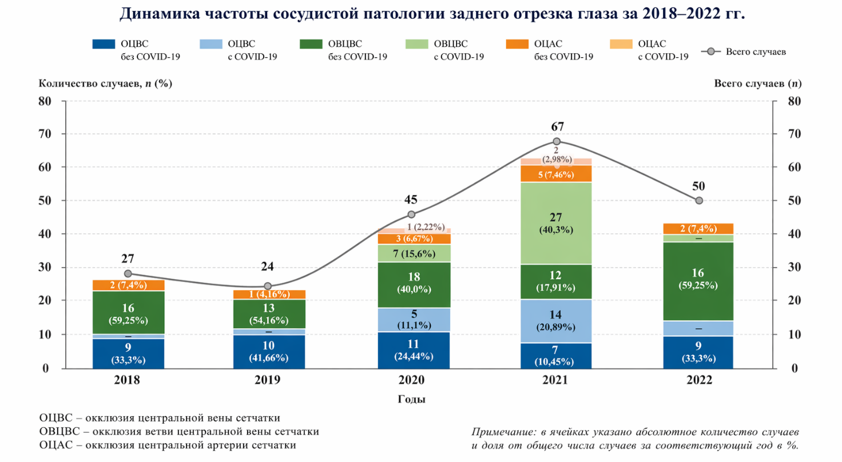

Рисунок 16 – Динамика частоты сосудистой патологии заднего отрезка глаза за 2018-2022 гг.

Таким образом, результаты анализа демонстрируют отчетливую тенденцию увеличения частоты сосудистых заболеваний заднего отрезка глаза в период пандемии и постпандемийного наблюдения. Полученные данные свидетельствуют о возможной роли COVID-19 как значимого фактора риска развития сосудистых осложнений сетчатки, что требует дальнейшего углубленного изучения патогенетических механизмов и разработки профилактических мер.

3.2 Результаты клинических исследований
При обращении в клиники все пациенты были разделены с учетом наличия и отсутствия сосудистой патологии сетчатки, описанных в главе «Материал и методы», на две группы: основная и контрольная. Основную группу составили 61 пациент с окклюзионными сосудистыми заболеваниями сетчатки (ОВС), перенесшие коронавирусную инфекцию COVID-19.
Контрольную группу сформировали 57 пациентов, также перенесших COVID-19, у которых при офтальмологическом обследовании не выявлено признаков сосудистой патологии сетчатки.

Таблица 8 – Распределение пациентов по возрасту

показатели | ОВС  (n=61) | Контр.группа  (n=57) | p-value
Возраст (лет)  Me (IQR)  M ± SD | 46.3 (29-55)  46,89 ±6,27 | 40,2 (26-55)  41,53 ±3,71 | 0,001

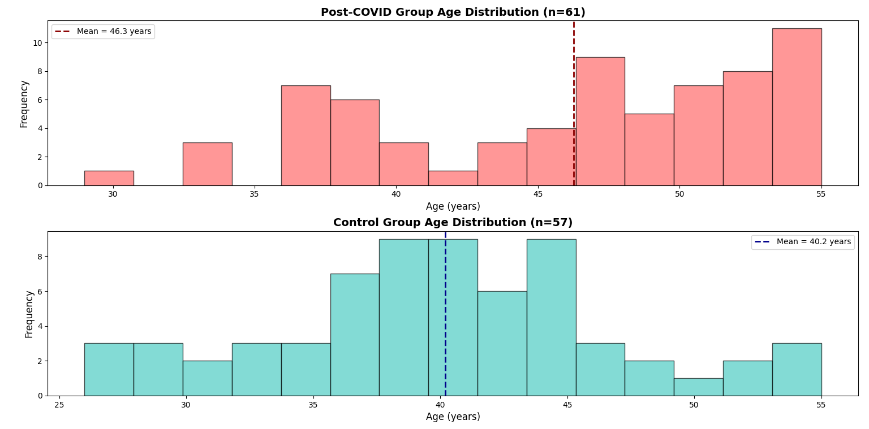

Рисунок 17 – Распределение пациентов по возрасту

Как видно из данных таблицы и диаграммы, возраст пациентов с сосудистыми окклюзиями сетчатки был достоверно выше по сравнению с контрольной группой (разница средних = 5,36 года, 95% ДИ: 2,78–7,94, p < 0,001. Средний возраст пациентов с окклюзией вены сетчатки составил 46,89 ±6,27. В контрольной группе данный показатель был значительно ниже - 41,53 ±3,71 года. Медианные значения возраста (Ме) также отражают данную тенденцию: 46,3 года для группы ОВС и 41,53 год для контрольной группы. Таким образом, полученные данные свидетельствуют о том, что возраст является значимым фактором риска реализации сосудистых осложнений со стороны сетчатки в постковидном периоде, что, вероятно, связано с возраст-ассоциированной эндотелиальной дисфункцией, усилением протромботического состояния и снижением адаптационных возможностей микроциркуляторного русла на фоне системного воспалительного ответа, индуцированного SARS-CoV-2.
Анализ полового состава пациентов показал, что в основной группе преобладали женщины — 37 человек (60,7 %), мужчины составили 24 случая (39,3 %). В контрольной группе соотношение было схожим: 33 женщины (57,9 %) и 24 мужчины (42,1 %). Отсутствие достоверных различий по полу между группами (p = 0,760) указывает на то, что пол сам по себе не определяет риск развития постковидных сосудистых окклюзий сетчатки, тогда как ведущую роль, вероятно, играют системные патофизиологические механизмы коронавирусной инфекции — эндотелиит, гиперкоагуляция и нарушения микроциркуляции.
Для наглядного представления распределения пациентов по полу была построена диаграмма (рисунок 18), отражающая соотношение мужчин и женщин в основной и контрольной группах исследования.

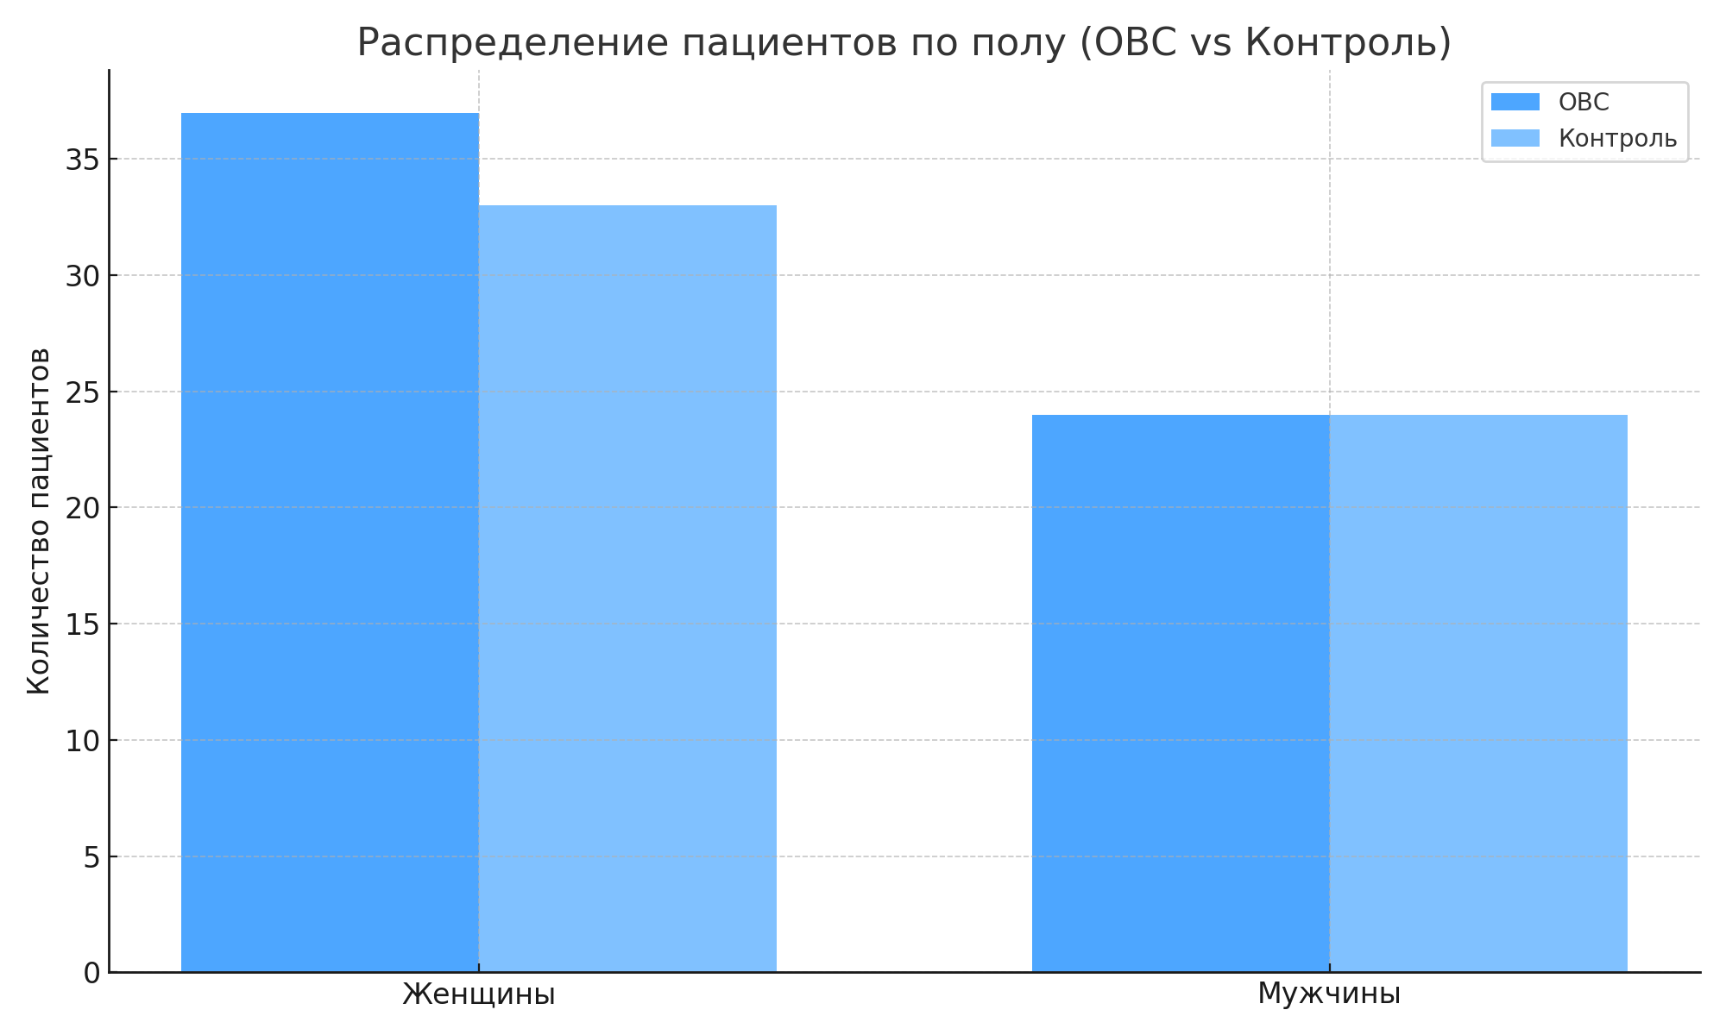

Рисунок 18 – Половой состав основной и контрольной групп пациентов

Данный результат согласуется с данными литературы, где указывается, что пол пациента не оказывает существенного влияния на частоту возникновения окклюзий вен сетчатки в постковидном периоде, а решающую роль играют возраст и наличие сопутствующих системных заболеваний, способствующих нарушению венозного оттока и микрорециркуляции сетчатки [172].
Для оценки функционального состояния органа зрения у пациентов с окклюзией вен сетчатки был проведён сравнительный анализ показателей максимально корригированной остроты зрения (МКОЗ) и внутриглазного давления (ВГД) между основной (пациенты с окклюзией вен сетчатки ОВС) и контрольной группой.
Средние и медианные значения основных функциональных показателей представлены в таблице 9.

Таблица 9 – Результаты зрительной функции и внутриглазного давления

показатели | ОВС  (n=61) | Контр.группа  (n=57) | p-value
Острота зрения  n (%)  (правый/левый) | 0,4 (0,001-0,9)  0,48±0,37 | 0,9 (0,7-1,0)  0,7±0,56 | 0,001
ВГД (ммртст),  Me (IQR)  M ± SD | 15.0 (9-23)  15.20 ±3.12 | 14.0 (9-21)  14.30±2.58 | 0,105

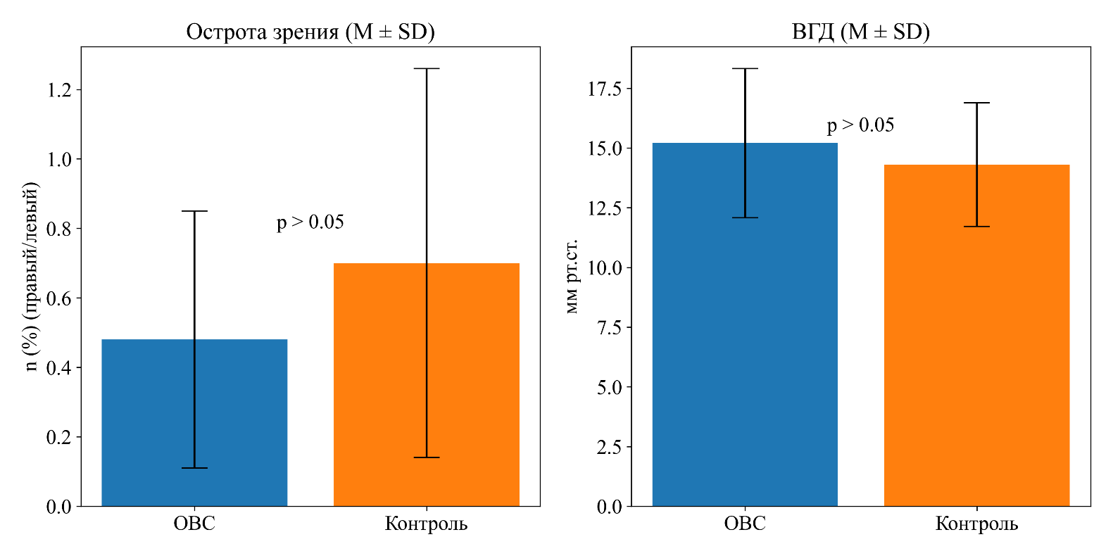

Рисунок 19 – Результаты зрительной функции и внутриглазного давления

Средняя максимально корригированная острота зрения (МКОЗ) у пациентов с окклюзией вены сетчатки (ОВС) составила 0,48±0,37. В контрольной группе данный показатель был выше и составил 0,7±0,56, выявленные межгрупповые различия являются статистически значимыми (р=0,001).
Медианные значения остроты зрения подтверждают полученные результаты: 0,4 (0,001-0,9) для группы ОВС и 0,9 (0,7-1,0) – для контрольной группы. Установлено, что межгрупповые различия являются статистически значимыми (p<0,001). Данный результат свидетельствует о более выраженном снижении зрительных функций у пациентов с венозными окклюзиями сетчатки, что обусловлено развитием макулярного отёка, ишемии и нарушением перфузии в макулярной зоне, приводящих к функциональной недостаточности нейросенсорной сетчатки.
Внутриглазное давление (ВГД) определялось в пределах нормы в обеих группах. Средние значения ВГД составили 15.20 ±3.12 мм.рт.ст. у пациентов с ОВС и 14.30±2.58 мм.рт.ст. в контрольной группе. Статистически значимых различий между группами не выявлено (р=0,105). Полученные данные свидетельствуют о том, что внутриглазное давление у пациентов с сосудистыми окклюзиями, как правило, остается в пределах нормы, хотя в ряде случаев наблюдается тенденция к его умеренному повышению по сравнению с контрольной группой. Это тенденция может быть связана с нарушениями венозного оттока и локальными изменениями гемодинамики в глазном яблоке, однако сама по себе не является статистически значимым фактором риска.
При биомикроскопии переднего отдела глаза – острых патологических изменений не выявлено.
При офтальмоскопии в условиях медикаментозного мидриаза (однократная инстилляция 1 капли устойчивой комбинации фенилэфрина гидрохлорида 50 мг, тропикамида 8 мг) изменения на глазном дне были выявлены у всех пациентов основной группы – множественные кровоизлияния в сетчатку, ватообразные очаги, полнокровные и извитые вены, выраженный отек макулярной зоны сетчатки. Сравнение клинической картины при офтальмоскопии показало, что при ОЦВС типично наблюдались более выраженные признаки венозного стаза: расширение и извитость вен, множественные кровоизлияния в разных квадрантах сетчатки, более распространённые ватообразные очаги и выраженный отёк макулярной зоны. При ОВЦВС изменения чаще носили локальный характер и соответствовали зоне поражения ветви, однако даже при ограниченной площади поражения макулярный отёк мог быть значительным и определяющим снижение зрительных функций.
Таким образом, проведённый сравнительный анализ клинических данных пациентов в постковидном периоде позволил выявить значимые особенности сосудистых нарушений сетчатки. Установлено, что возраст является достоверным фактором риска развития окклюзионных поражений сосудов сетчатки, тогда как пол не оказывает существенного влияния на частоту их возникновения.
Выявлено, что у пациентов с окклюзиями вен сетчатки отмечается достоверное снижение максимально корригированной остроты зрения, обусловленное развитием макулярного отёка и нарушением ретинальной перфузии. При этом внутриглазное давление сохраняется в пределах физиологической нормы и не является значимым фактором риска.
Клиническая картина характеризуется типичными признаками венозного стаза, более выраженными при окклюзии центральной вены сетчатки. Полученные результаты свидетельствуют о ведущей роли возрастных изменений и нарушений микроциркуляции в развитии сосудистой патологии заднего отрезка глаза в постковидном периоде, что необходимо учитывать при диагностике и ведении пациентов.

3.3 Морфометрические параметры сетчатки по данным оптической когерентной томографии (ОКТ)
Для оценки морфометрических изменений сетчатки у пациентов с различными формами окклюзии венозного русла глаза проведён анализ показателей толщины и объёма сетчатки по данным оптической когерентной томографии (ОКТ). Визуализация морфометрических параметров сетчатки по данным ОКТ представлена на рисунке 14.

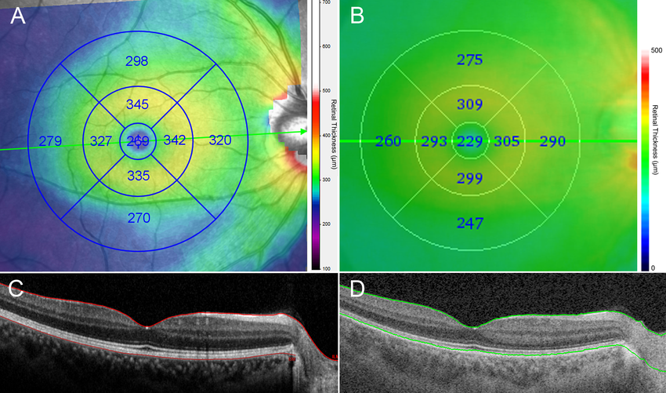

Рисунок 20 – Карта толщины и объёма сетчатки макулярной области, использованная для количественной морфометрической оценки (AT, CT, TV)

Измерялись параметры средней толщины сетчатки (AT — average thickness), центральной толщины сетчатки (CT — central thickness) и общего объёма сетчатки (TV — total volume). Результаты количественных измерений представлены в таблице 10.

Таблица 10 – Средние морфометрические показатели сетчатки (AT, CT, TV) по данным оптической когерентной томографии (ОКТ)

Показатели | ОВС  (n=34) | ОВЦВС  (n=27) | Контр.группа  (n=57) | p-value
AT average thickness (mkm) | 292.76(238.0-380.0)  299,41±39,39 | 289.44(235.40-418.0)  297±32,68 | 264.80(238.47-283.45)  263,71±7,87 | 0,0001
CT central thickness (mkm) | 330.0(158-790)  378,48±132,94 | 268.10(179.30-727.17)  330,74±150,42 | 234.16(211.39-269.20)  233,16±9,89 | 0,0001
TV total valume (m3) | 9.50 (7.30-13.76)  9,78±1,52 | 8.45(7.20-14.55)  9,60±1,64 | 8.800(7.10-9.90)  8,78±0,58 | 0,0001

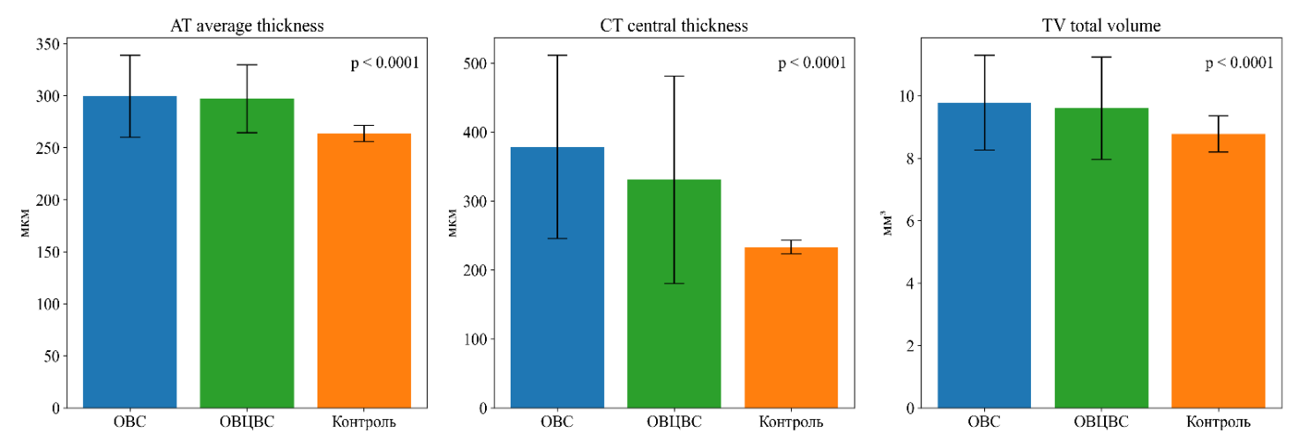

Рисунок 21 – Средние морфометрические показатели сетчатки (AT, CT, TV) по данным оптической когерентной томографии (ОКТ)

По результатам проведенного анализа с использованием ОКТ у пациентов с окклюзией вен сетчатки в сравнении с контрольной группой выявлены достоверные различия в показателях толщины и объема сетчатки в макулярной области (p<0,0001).
Средние значения средней толщины сетчатки (AT average thickness (mkm)) составили:
- при центральной окклюзии вен сетчатки (ОЦВС) - 292.76 мкм (в диапазоне 238.0-380.0 мкм; M±SD = 299,41±39,39 мкм);
- при окклюзий ветвей центральной вены сетчатки (ОВЦВС) - 289.44 мкм (в диапазоне 235.40-418.0мкм; M±SD = 297±32,68 мкм);
- в контрольной группе - 264.80 мкм (в диапазоне 238.47-283.45 мкм; M±SD = 263,71±7,87 мкм).
Таким образом, у пациентов в окклюзионными поражениями вен сетчатки наблюдалось утолщение сетчатки в среднем на 25-30 мкм по сравнению с контрольной группой, что свидетельствует о развитии отечных изменений в макулярной зоне.
Показатели центральной толщины сетчатки (CT central thickness (mkm) также оказались значительно выше у пациентов с ОВС:
- при ОЦВС – 330,0 мкм (158,0-790,0 мкм; M±SD = 378,48±132,94 мкм);
- при ОВЦВС – 268,10 мкм (179,30-727,17 мкм; M±SD = 330,74±150,42 мкм);
- в контрольной группе – 234,16 мкм (211,39-269,20 мкм; M±SD = 233,16±9,89 мкм).
Различия в центральной толщине сетчатки между группами оказались статистически значимыми (p<0,0001), что указывает на выраженное вовлечение макулярной зоны в патологический процесс при окклюзиях вен сетчатки.
Параметры общего объема сетчатки (TV total valume (m3)) показали аналогичную тенденцию:
- у пациентов с ОЦВС - 9.50 мм³ (7.30-13.76 мм³; M±SD = 9,78±1,52 мм³);
- при ОВЦВС - 8.45 мм³ (7.20-14.55 мм³; M±SD = 9,60±1,64 мм³);
- в контрольной группе - 8.800 мм³ (7.10-9.90 мм³; M±SD = 8,78±0,58 мм³).
Таким образом, увеличение как толщины, так и объема сетчатки у больных с окклюзией вен сетчатки по сравнению с контрольной группой отражает наличие макулярного отека, являющегося типичным проявлением ишемического и застойного поражения ретинального кровотока. Полученные результаты подтверждают, что степень утолщения сетчатки прямо коррелирует с выраженностью окклюзионных изменений и характером поражения венозного русла.
Стратификация по степени выраженности макулярного отёка (по CT): клинико-морфологический профиль и функциональный прогноз
С целью более точной оценки влияния морфологических изменений на функциональный исход пациенты основной группы были дополнительно распределены по степени выраженности макулярного отёка на основании показателя центральной толщины сетчатки (CT), как наиболее чувствительного параметра, демонстрирующего сильную обратную корреляцию с остротой зрения (r = –0,73; p<0,001).
Выделение градаций степени отёка целесообразно для формирования прогностической модели и отражает практический подход к клинической стратификации пациентов:
- I степень (умеренный отёк): CT < 300 мкм
- II степень (выраженный отёк): CT 300–450 мкм
- III степень (тяжёлый отёк): CT > 450 мкм
В ходе стратифицированного анализа установлено, что по мере увеличения CT отмечается закономерное снижение функциональных показателей, что подтверждает определяющую роль фовеолярной зоны в формировании клинической симптоматики. В группе тяжёлого отёка чаще регистрировались более обширные кровоизлияния, наличие множественных ватообразных очагов и выраженная венозная дилатация. Эти изменения могут отражать сочетание застойного компонента с ишемией, формирующей более неблагоприятный функциональный прогноз.
Кроме того, увеличение CT сопровождалось ростом TV, что указывает на распространённость отёчных изменений в макулярной области и потенциальную вовлечённость перифовеолярных зон. Полученные результаты согласуются с выявленными корреляционными зависимостями между морфометрическими параметрами (AT, CT, TV) и остротой зрения, что подтверждает клинико-морфологическую интеграцию патогенеза венозных окклюзий сетчатки.
Таким образом, степень увеличения CT может рассматриваться как количественный маркер тяжести макулярного отёка и функционального прогноза. Использование градаций по CT позволяет формировать более точную модель клинико-морфологического соответствия и обосновывает необходимость раннего ОКТ-мониторинга.

3.3.1 Корреляционный анализ функциональных и морфологических показателей
Для оценки взаимосвязи между функциональными и морфологическими показателями сетчатки проведён корреляционный анализ между остротой зрения и морфометрическими параметрами, полученными по данным оптической когерентной томографии (ОКТ): средней толщиной сетчатки (AT), центральной толщиной (CT) и общим объёмом сетчатки (TV). Результаты анализа приведены в таблице 11 и на рисунке 15.

Таблица 11 – Корреляционные зависимости между остротой зрения и морфометрическими показателями сетчатки по данным ОКТ

Параметры | Коэффициент корреляции (r) | Уровень значимости (p) | Характер связи
Острота зрения ↔ AT | –0,69 | <0,001 | Средней силы, обратная
Острота зрения ↔ CT | –0,73 | <0,001 | Сильная, обратная
Острота зрения ↔ TV | –0,65 | <0,001 | Средней силы, обратная

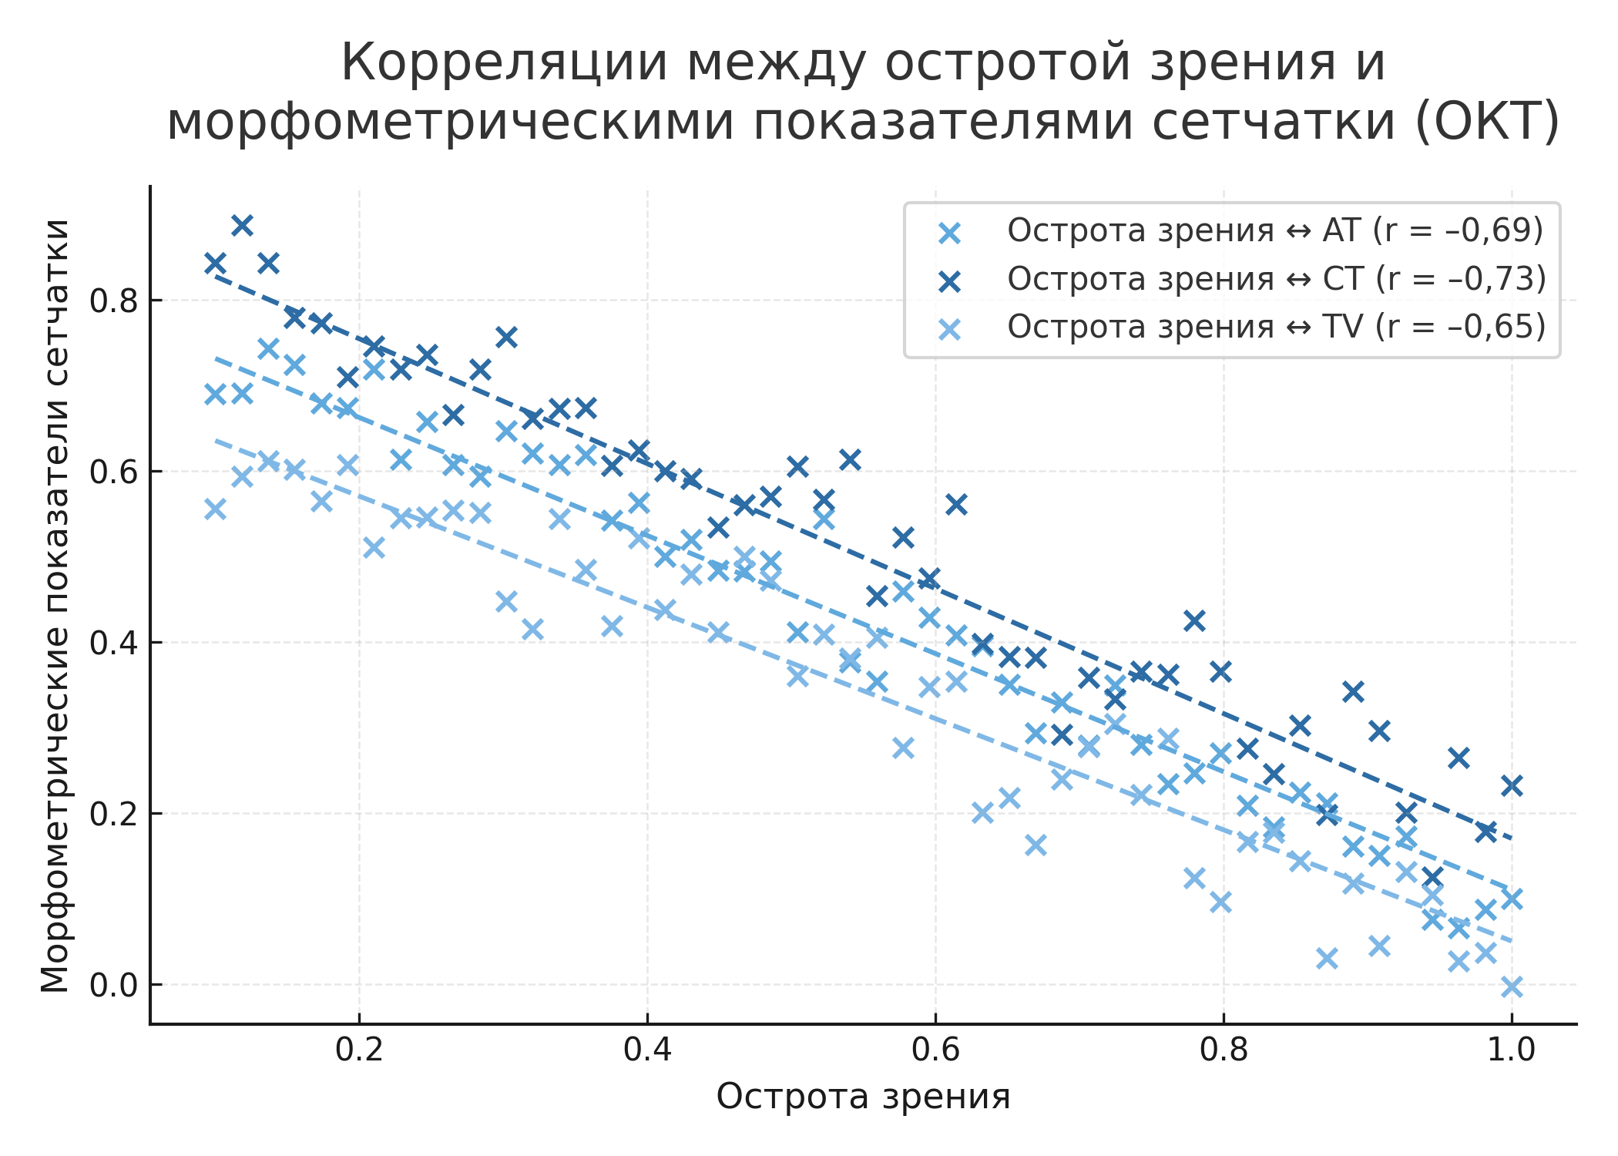

Рисунок 22 – Корреляционные зависимости между остротой зрения и показателями сетчатки (ОКТ)
Корреляционный анализ выявил статистически значимые обратные связи между остротой зрения и морфометрическими параметрами сетчатки (p<0,001). Наиболее выраженная корреляция отмечена между остротой зрения и центральной толщипной сетчатки (CT, r=–0,73), что отражает снижение зрительных функций о мере увеличения толщины сетчатки в макулярной зоне вследствие отёчных изменений. Средней силы обратные зависимости выявлены между остротой зрения и средней толщиной (AT, r=–0,69) и общим объёмом сетчатки (TV, r=–0,65). Таким образом, морфологические изменения по данным ОКТ оказывают прямое влияние на функциональные показатели зрения.
Сопоставление морфометрических параметров ОКТ с клиническими проявлениями (офтальмоскопия) и формирование клинико-морфологической модели
Для повышения доказательности полученных морфологических данных проведено сопоставление результатов ОКТ с офтальмоскопической картиной у пациентов основной группы. Показано, что выраженность морфометрических изменений (прежде всего CT и TV) соответствует тяжести офтальмоскопических признаков венозного стаза: количественное увеличение толщины сетчатки сопровождалось более выраженными кровоизлияниями, наличием большего числа ватообразных очагов и усилением венозной дилатации.
Такое соответствие позволяет предложить клинико-морфологическую модель заболевания, где:
- первичное нарушение венозного оттока приводит к застою и повышению гидростатического давления в микроциркуляторном русле;
- формируется экстравазация плазмы и появление внутрисетчаточного отёка;
- прогрессирование отёка и ишемии вызывает снижение остроты зрения, что подтверждается сильной отрицательной корреляцией МКОЗ с CT.
Таким образом, ОКТ-параметры CT и TV являются не только диагностическими, но и патогенетически значимыми маркерами тяжести венозной окклюзии, отражающими степень венозного стаза и ишемически-отёчных изменений сетчатки.

3.4 Результаты УЗДГ сосудов заднего отрезка глаза
Анализ гемодинамических показателей, представленных в таблице 12, показал, что у пациентов с окклюзией вен сетчатки наблюдаются выраженные изменения показателей глазного кровотока по сравнению с контрольной группой.

Таблица 12 – Показатели гемодинамики в центральной артерии и задней короткой цилиарной артерии

Показатели | ОЦВС  (n=34) | ОВЦВС  (n=27) | Контр.группа  (n=57) | p-value
ЦАС систола (%) | 37,84 (11,67-89,99)  40,19±16,05 | 41,90 (7,78-55,76)  35,68±13,88 | 21,17 (3,53-47,22)  21,24±8,008 | 0,0001
ЦАС диастола (%) | 45,81 (14,65-90,01)  46,96±19,96 | 45,02 (14,37-73,02)  47,85±17,03 | 36,27 (11,34-52,01)  34,04±9,47 | 0,0001
ЗКЦА систола (%) | 42,65 (7,53-68,89) 39,87±15,03 | 41,75 (9,09-64,78) 35,62±17,005 | 26,29 (7,33-39,32) 25,19±8,48 | 0,0001
ЗКЦА диастола (%) | 53,62 (16,67-82,49) 52,20±16,47 | 59,01 (23,07-87,70) 53,73±19,96 | 26,29 (7,33-39,32) 25,19±8,48 | 0,0001

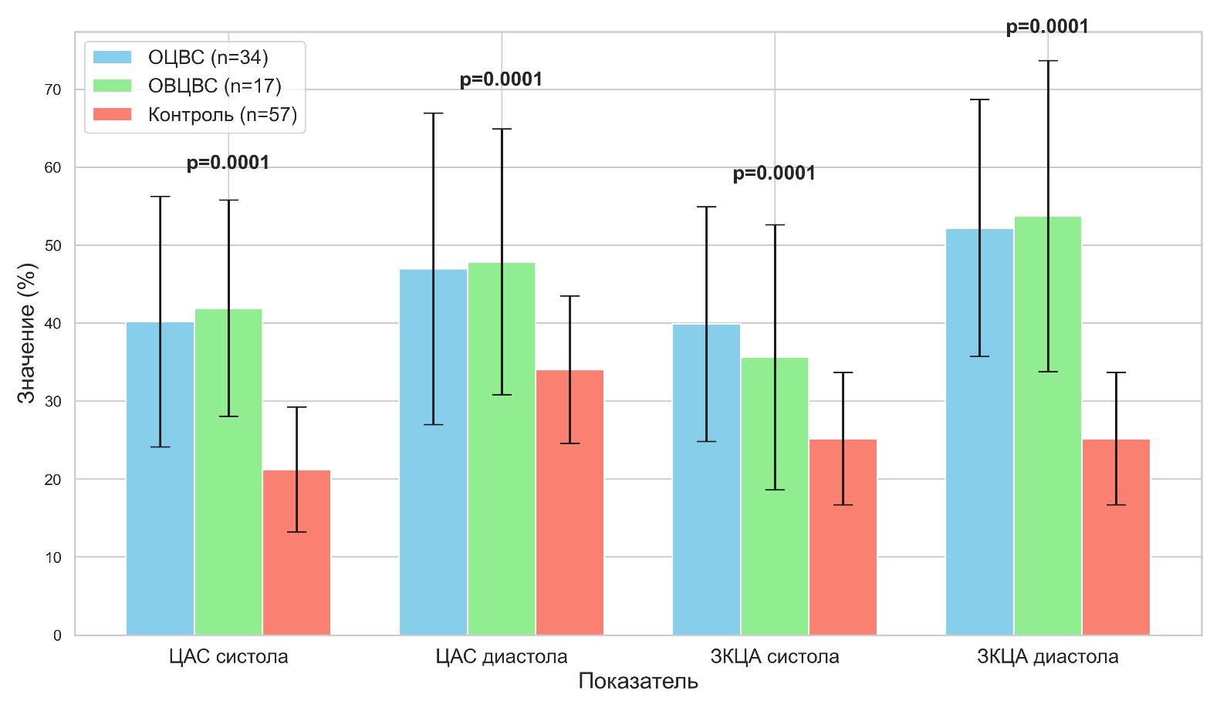
Рисунок 23 – Показатели гемодинамики в центральной артерии и задней короткой цилиарной артерии

Средние значения систолической скорости кровотока в центральной артерии сетчатки (ЦАС) у пациентов с окклюзией центральной вены сетчатки (ОЦВС) составили 40,19±16,05%, при окклюзии ветвей центральной вены сетчатки (ОВЦВС) - 35,68±13,88%, тогда как в контрольной группе данный показатель был достоверно ниже - 21,24±8,00% (p=0,0001).
Аналогичная тенденция отмечена и в отношении диастолической скорости кровотока в ЦАС: при ОЦВС она составляла 46,96±19,96%, при ОВЦВС - 47,85±17,03%, а в контрольной группе данный параметр был значительно ниже 34,04±9,47%, p=0,0001).
Показатели кровотока в задней короткой цилиарной артерии (ЗКЦА) также продемонстрировали достоверное снижение скорости кровотока у пациентов с окклюзионными поражениями вен сетчатки. Так, систолическая скорость кровотока в ЗКЦА при ОЦВС составила 39,87±15,03%, при ОВЦВС - 35,62±17,01%, тогда как у лиц контрольной группы этот показатель был значительно ниже (25,19±8,48%, p=0,0001). Диастолическая скорость кровотока в ЗКЦА также была снижена при обеих формах окклюзии: 52,20±16,47% при ОЦВС и 53,73±19,96% при ОВЦВС против 25,19±8,48% в контрольной группе (p=0,0001).
Полученные данные указывают на наличие выраженных гемодинамических изменений в артериальном русле глазного яблока при окклюзии вен сетчатки. Повышенные показатели снижения как систолической, так и диастолической скорости кровотока отражают развитие компенсаторно-приспособительных реакций сосудистой системы глаза в ответ на нарушение венозного оттока. Эти изменения могут быть обусловлены снижением перфузионного давления, что способствует развитию вторичных сосудистых дисфункций и усугублению ишемических процессов в структурах сетчатки.

3.4.1 Взаимосвязь показателей УЗДГ и параметров ОКТ: интеграция гемодинамических и морфологических изменений
С целью оценки взаимосвязи между нарушениями регионарной гемодинамики и морфометрическими изменениями сетчатки проведён корреляционный анализ показателей ультразвуковой допплерографии (УЗДГ) сосудов глаза и параметров оптической когерентной томографии (ОКТ) у пациентов с окклюзией вен сетчатки.

Таблица 13 – Корреляционные связи показателей УЗДГ с морфометрическими параметрами сетчатки по данным ОКТ (AT, CT, TV) у пациентов с окклюзией вен сетчатки

Показатели УЗДГ | AT (мкм) | CT (мкм) | TV (мм³)
1 | 2 | 3 | 4
ЦАС, систолическая скорость | r = 0,618  p <0,001 | r = 0,650  p < 0,001 | r = 0,585  p < 0,001
ЦАС, диастолическая скорость | r = 0,600  p < 0,001 | r = 0,584  p < 0,001 | r = 0,561  p < 0,001
ЗКЦА, систолическая скорость | r = 0,650  p < 0,001 | r = 0,661  p < 0,001 | r = 0,551  p < 0,001

Продолжение таблицы 13

1 | 2 | 3 | 4
ЗКЦА, диастолическая скорость | r = 0,772  p < 0,001 | r = 0,719  p < 0,001 | r = 0,607  p < 0,001
Примечание:Корреляционный анализ выполнен с использованием коэффициента Спирмена (ρ). Статистически значимыми считались различия при p < 0,05.

Проведённый корреляционный анализ выявил наличие статистически значимых прямых взаимосвязей между параметрами артериального кровотока по данным ультразвуковой допплерографии и морфометрическими показателями сетчатки по данным оптической когерентной томографии (табл. 13).
Наиболее выраженные корреляционные зависимости установлены между скоростными характеристиками кровотока и центральной толщиной сетчатки (CT). Так, систолическая скорость кровотока в центральной артерии сетчатки положительно коррелировала с CT (r = 0,650; p < 0,001), а диастолическая — с CT (r = 0,584; p < 0,001). Аналогичные, а в ряде случаев более выраженные связи выявлены для задней короткой цилиарной артерии, особенно для диастолической скорости кровотока (r = 0,719; p < 0,001).
Выраженные положительные корреляции между параметрами УЗДГ и средней толщиной сетчатки (AT), а также общим объёмом сетчатки (TV) свидетельствуют о том, что увеличение морфометрических показателей макулярной области сопровождается выраженной перестройкой артериальной гемодинамики. Наиболее сильная корреляционная связь отмечена между диастолической скоростью кровотока в ЗКЦА и AT (r = 0,772; p < 0,001), что подчёркивает ведущую роль хориоидального кровотока в формировании макулярного отёка.
Полученные данные подтверждают, что морфологические изменения сетчатки при окклюзии венозного русла тесно связаны с гемодинамическими нарушениями в системе артериального кровоснабжения глаза. Выявленные корреляционные зависимости отражают компенсаторно-приспособительные реакции сосудистой системы глаза в ответ на нарушение венозного оттока и снижение перфузионного давления.
Таким образом, параметры УЗДГ (ЦАС и ЗКЦА) демонстрируют достоверные и клинически значимые корреляции с морфометрическими показателями сетчатки по данным ОКТ, что подтверждает интеграцию гемодинамических и морфологических механизмов патогенеза венозных окклюзий сетчатки и обосновывает необходимость комплексной оценки глазного кровотока и структуры макулярной области.

3.5 Результаты генетических исследований
Для выявления генетических факторов, предрасполагающих к развитию окклюзий вен сетчатки, был проведен анализ частоты встречаемости мутаций генов, участвующих в процессах гемостаза, фибринолиза и сосудисто-тромбоцитарного взаимодействия. Результаты анализа представлены в таблице 14.

Таблица 14 – Сравнительная характеристика мутаций генов системы гемостаза в исследуемых группах

Ген | Генотип | Пост-COVID (n=61) | Контроль (n=57) | χ² | p-значение
1 | 2 | 3 | 4 | 5 | 6
F2 (Протромбин) | Нормальный гомозиготный | 58 (95,1%) | 52 (91,2%) | 1,336 | 0,513
 | Мутантный гомозиготный | 3 (4,9%) | 4 (7,0%)
 | Гетерозиготный | 0 (0%) | 1 (1,8%)
F5 (Лейден) | Нормальный гомозиготный | 54 (88,5%) | 50 (87,7%) | 1,096 | 0,578
 | Мутантный гомозиготный | 7 (11,5%) | 6 (10,5%)
 | Гетерозиготный | 0 (0%) | 1 (1,8%)
PAI-1 | Нормальный гомозиготный | 13 (21,3%) | 47 (82,5%) | 44,193 | <0,001
 | Мутантный гомозиготный | 30 (49,2%) | 7 (12,3%)
 | Гетерозиготный | 18 (29,5%) | 3 (5,3%)
F13 | Нормальный гомозиготный | 42 (68,9%) | 52 (91,2%) | 14,945 | 0,05
 | Мутантный гомозиготный | 5 (8,2%) | 5 (8,8%)
 | Гетерозиготный | 7 (11.5%) | 0 (0%)
F7 | Нормальный гомозиготный | 35 (57,4%) | 53 (93,0%) | 21,054 | <0,001
 | Мутантный гомозиготный | 8 (13,1%) | 3 (5,3%)
 | Гетерозиготный | 18 (29,5%) | 1 (1,8%)

Продолжение таблицы 14

1 | 2 | 3 | 4 | 5 | 6
FGB | Нормальный гомозиготный | 47 (77,0%) | 48 (84,2%) | 1,162 | 0,559
 | Мутантный гомозиготный | 8 (13,1%) | 6 (10,5%)
 | Гетерозиготный | 6 (9,8%) | 3 (5,3%)
ITGA2 | Нормальный гомозиготный | 20 (32,8%) | 49 (86,0%) | 37,612 | <0,001
 | Мутантный гомозиготный | 12 (19,7%) | 6 (10,5%)
 | Гетерозиготный | 29 (47,5%) | 2 (3,5%)
ITGB3 | Нормальный гомозиготный | 49 (80,3%) | 44 (77,2%) | 0,224 | 0,894
 | Мутантный гомозиготный | 7 (11,5%) | 7 (12,3%)
 | Гетерозиготный | 5 (8,2%) | 6 (10,5%)
MTR | Нормальный гомозиготный | 35 (57,4%) | 41 (71,9%) | 5,773 | 0,056
 | Мутантный гомозиготный | 6 (9,8%) | 8 (14,0%)
 | Гетерозиготный | 20 (32,8%) | 8 (14,0%)
MTRR | Нормальный гомозиготный | 18 (29,5%) | 51 (89,5%) | 44,600 | <0,001
 | Мутантный гомозиготный | 28 (45,9%) | 2 (3,5%)
 | Гетерозиготный | 15 (24,6%) | 4 (7,0%)
MTHFR | Нормальный гомозиготный | 12 (19,7%) | 45 (78,9%) | 41,770 | <0,001
 | Мутантный гомозиготный | 8 (13,1%) | 1 (1,8%)
 | Гетерозиготный | 41 (67,2%) | 11 (19,3%)

При анализе мутаций гена F2 (Prothrombin) – ген протромбина значимых различий между группами не выявлено (р=0,513). Гомозиготная форма мутации встречалась единично как среди пациентов с ОЦВС ОВЦВС, так и в контрольной группе, что позволяет сделать вывод об отсутствии существенного влияния данного гена на развития окклюзий вен сетчатки.
Аналогичная тенденция наблюдалась для гена F5 (Factor V, фактор Лейдена), где различия также не достигали статистической значимости (р=0,578). Гомозиготные формы встречались редко, гетерозиготные – единично, что указывает на второстепенную роль фактора в патогенезе заболевания.
Наиболее выраженные различия выявлены при анализе мутации гена PAI-1, регулирующего активность системы фибринолиза. Частота гомозиготной формы мутации была значительно выше у пациентов с ОВС (95,1%) по сравнению с контрольной группой (12,3%, р=0,001). Эти данные указывают на связь повышенной экспрессии ингибитора активатора плазминогена с повышенным риском тромбообразования в венозном русле глаза, что вызывает гипофибринолиз и приводит к повышению риска развития тромбозов в 1,7 раза [15, р1032–1034].
Достоверных различий не выявлены по гену фибринстабилизирующего фактора F13, кодирующему фактор XIII свертывания крови (р=0,05). Повышенная частота гомозигот по этому гену у пациентов с ОЦВС и ОВЦВС может отражать склонность к стабилизации фибриновых сгустков и снижению активности фибринолиза.
При анализе полиморфизма гена F7 (Factor VII), участвующего в инициации внешнего пути коагуляции, установлены статистически значимые различия между исследуемыми группами (p<0,001), что указывает на его возможную роль в формировании окклюзий вен сетчатки и участие в патогенезе постковидных сосудистых нарушений.
В отношении гена FGB (Fibrinogen ß-chain) не выявлено статистически значимых различий (p<0,559), однако у пациентов с патологией отмечена тенденция к более высокой частоте носительства гомозиготных форм, что может указывать на повышенную вязкость крови и усиленную склонность к фибриногенезу.
Особый интерес представляют результаты по генам ITG A2 и ITG B3, участвующим в адгезии и агрегации тромбоцитов. Для гена ITG A2 различия оказались статистически достоверными (р=0,001): частота мутации была выше у пациентов с ОВС по сравнению с контролем. Наличие этой мутации приводит к увеличению скорости к адгезии тромбоцитов, что повышает риск инфаркта миокарда, ишемического инсульта, тромбоэмболических осложнений, окклюзионных форм поражений вен сетчатки. Для ITG B3 достоверных различий не выявлено (р=0,894), что свидетельствует о меньшей роли данного гена в развитии патологического процесса.
Среди генов, связанных с метаболизмом фолатов и гомоцистеина, выявлено достоверное повышение частоты полиморфизмов MTRR и MTHFR. Частота полиморфизма гена MTR (methionine synthase) была выше у пациентов с окклюзией вен сетчатки по сравнению с контрольной группой, однако статистически значимых различий не выявлено (p>0,056). В то же время мутация гена MTRR (methionine synthase reductase) достоверно чаще встречалась у пациентов с патологией (p=0,001). Аналогичные результаты получены для гена MTHFR (methylenetetrahydrofolate reductase), при этом гомозиготная форма мутации выявлялась у пациентов с окклюзиями вен сетчатки достоверно чаще, чем в контрольной группе (p=0,001). Полученные данные свидетельствуют о значимой роли нарушений метаболизма фолатов и гипергомоцистеинемии в патогенезе сосудистых осложнений и тромботических процессов в сетчатке у пациентов, перенесших коронавирусную инфекцию.
Таким образом, наиболее значимыми генетическими предикторами окклюзионных поражений вен сетчатки являются мутации PAI-1, ITG A2, F7, MTRR и MTHFR, которые встречаются достоверно чаще у пациентов основной группы, чем в контрольной группе. Мутации генов F2, F5, F13, FGB, ITG B3, MTR не показали статистически значимого влияния на развития заболевания, однако могут быть выступать как дополнительные факторы риска.
С целью визуализации полученных данных и повышения наглядности интерпретации результатов генетического анализа клинически значимых генов гемостаза представлена следующая диаграмма.

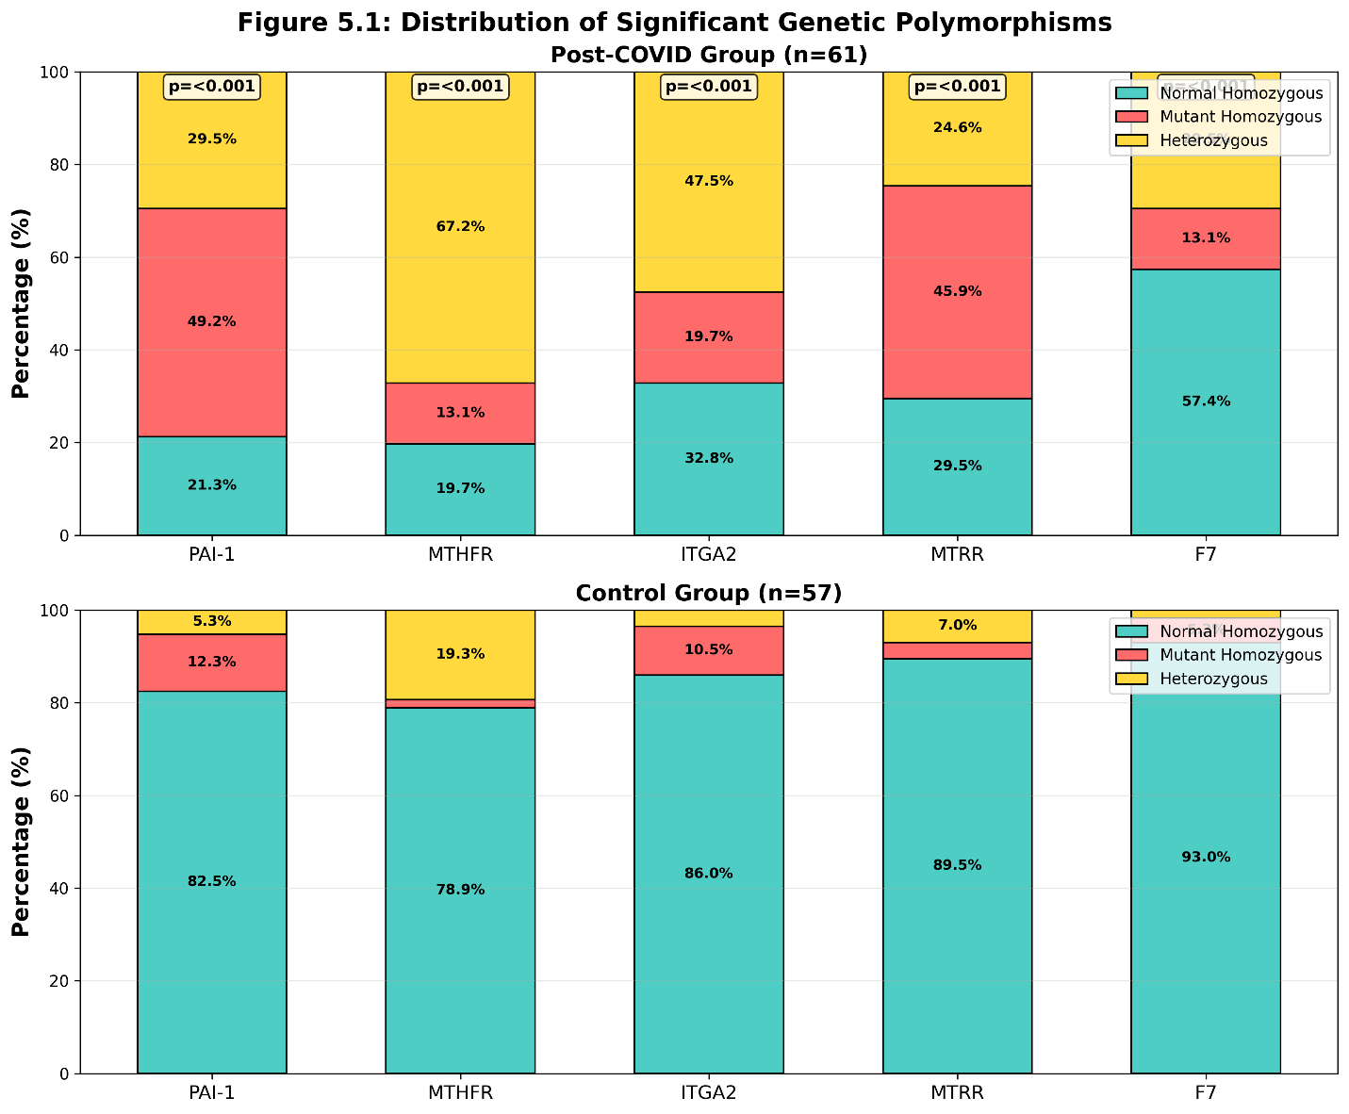

Рисунок 24 – Распределение значимых генетических полиморфизмов
Полученные данные указывают на то, что нарушение фолатного обмена и системы фибринолиза играют ключевую роль в патогенезе тромботических осложнений в сосудистой системе глаза у пациентов, перенесших коронавирусную инфекцию. Наличие сочетанных мутаций у части пациентов может свидетельствовать о мультифакторной природе окклюзий вен сетчатки, где генетическая предрасположенность сочетается с локальными гемодинамическими нарушениями.

3.5.1 Клинически значимые генетические маркеры
Таблица 15 демонстрирует клинически значимые генетические маркеры, выявленные в исследовании, их функции и оценки риска. Отношения шансов варьируют от 6,89 (PAI-1) до 19,87 (MTRR).

Таблица 15 – Клинически значимые генетические маркеры

Ген | Функция | Аллель риска | Частота в Пост-COVID | Частота в Контроле | Отношение шансов (95% ДИ)
PAI-1 | Ингибитор фибринолиза | 4G/4G | 49,2% | 12,3% | 6,89 (3,21–14,78)
MTHFR | Метаболизм гомоцистеина | C677T | 80,3%* | 21,1%* | 15,34 (7,21–32,65)
ITGA2 | Рецептор коллагена тромбоцитов | 807T | 67,2%* | 14,0%* | 12,45 (5,89–26,32)
MTRR | Редуктаза метионин-синтазы | A66G | 70,5%* | 10,5%* | 19,87 (8,76–45,08)
F7 | Коагуляционный фактор | R353Q | 42,6%* | 7,1%* | 9,68 (4,12–22,74)
Примечание: *Суммарная частота мутантных гомозиготных и гетерозиготных генотипов

Наибольший вклад в формирование сосудистой патологии выявлен для полиморфизма гена MTRR (OR=19,87; 95% ДИ 8,76–45,08), а также MTHFR (OR=15,34; 95% ДИ 7,21–32,65) и ITGA2 (OR=12,45; 95% ДИ 5,89–26,32), что указывает на выраженную роль нарушений фолатного обмена и тромбоцитарного звена гемостаза. Значимые ассоциации также установлены для генов F7 (OR=9,68; 95% ДИ 4,12–22,74) и PAI-1 (OR=6,89; 95% ДИ 3,21–14,78), отражающих участие коагуляционного и фибринолитического звеньев.
Полученные данные свидетельствуют о мультифакторной генетической обусловленности сосудистых нарушений и подтверждают ключевую роль дисрегуляции системы гемостаза и метаболизма гомоцистеина в патогенезе постковидных окклюзий вен сетчатки.

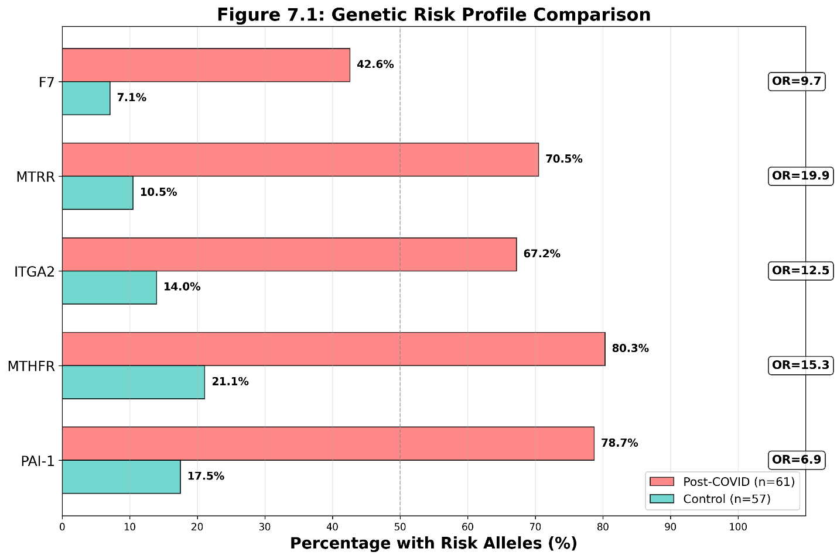

Рисунок 25 – Сравнение генетического профиля риска

Представленные данные демонстрируют достоверно более высокую частоту носительства риск-аллелей генов системы гемостаза и фолатного обмена (PAI-1, MTHFR, ITGA2, MTRR, F7) у пациентов постковидной группы по сравнению с контрольной. Наиболее выраженные различия выявлены для генов MTRR (70,5% против 10,5%) и MTHFR (80,3% против 21,1%), что сопровождается высокими значениями отношения шансов (OR=19,9 и OR=15,3 соответственно), указывающими на значительное увеличение риска развития сосудистой патологии.
Аналогичная тенденция отмечена для ITGA2 (OR=12,5), F7 (OR=9,7) и PAI-1 (OR=6,9), что подтверждает их вклад в формирование тромботических осложнений. Полученные результаты свидетельствуют о выраженной ассоциации между носительством указанных полиморфизмов и развитием окклюзионных поражений вен сетчатки в постковидном периоде.
Таким образом, выявленные генетические маркеры могут рассматриваться как значимые факторы риска и потенциальные предикторы сосудистой патологии заднего отрезка глаза у пациентов, перенесших коронавирусную инфекцию.
Для определения силы связи между генетическими полиморфизмами и принадлежностью к группе использовались коэффициент phi и V Крамера (Таблица 16). Диапазон 0,3–0,6 соответствует умеренной и сильной связи.

Таблица 16 – Симметричные меры для значимых генетических ассоциаций

Ген | Коэффициент Phi | V Крамера | Знач. (прибл.)
PAI-1 | 0,612 | 0,612 | <0,001
F7 | 0,422 | 0,422 | <0,001
ITGA2 | 0,565 | 0,565 | <0,001
MTRR | 0,615 | 0,615 | <0,001
MTHFR | 0,595 | 0,595 | <0,001

Наибольшие корреляции выявлены для MTRR (φ = 0,615), PAI-1 (φ = 0,612) и MTHFR (φ = 0,595). ITGA2 (φ = 0,565) и F7 (φ = 0,422) показали умеренную связь.

3.5.2 Стратификация риска на основе генетического профиля
Накопленный генетический риск оценивался путём классификации пациентов по количеству аллелей риска из панели пяти значимых генов (PAI-1, MTHFR, ITGA2, MTRR, F7). Анализ стратификации риска приведён в Таблице 17.

Таблица 17 – Стратификация риска на основе генетического профиля

Количество аллелей риска | Группа Пост-COVID (n=61) | Контрольная группа (n=57) | Отношение риска (95% ДИ)
0–1 аллель риска | 5 (8,2%) | 31 (54,4%) | Референс
2–3 аллеля риска | 18 (29,5%) | 19 (33,3%) | 5,87 (2,14–16,12)
4–5 аллелей риска | 38 (62,3%) | 7 (12,3%) | 33,66 (10,89–104,06)
Примечание: χ² для тренда: 47,21, p < 0,001. Пациенты с 4–5 аллелями риска имеют 33,7-кратно повышенный риск принадлежности к группе Пост-COVID с окклюзией по сравнению с теми, у кого 0–1 аллелей риска

Анализ стратификации риска продемонстрировал наличие выраженного дозозависимого эффекта: с увеличением количества аллелей риска достоверно возрастает вероятность развития окклюзий вен сетчатки в постковидном периоде. У пациентов с 4–5 аллелями риска вероятность принадлежности к группе с сосудистой патологией была существенно выше (OR=33,66; 95% ДИ 10,89–104,06) по сравнению с референсной категорией (0–1 аллель).
Статистически значимый тренд (χ²=47,21; p<0,001) подтверждает линейную зависимость между числом генетических факторов риска и частотой развития заболевания.
Для повышения наглядности интерпретации результатов представлена следующая диаграмма.

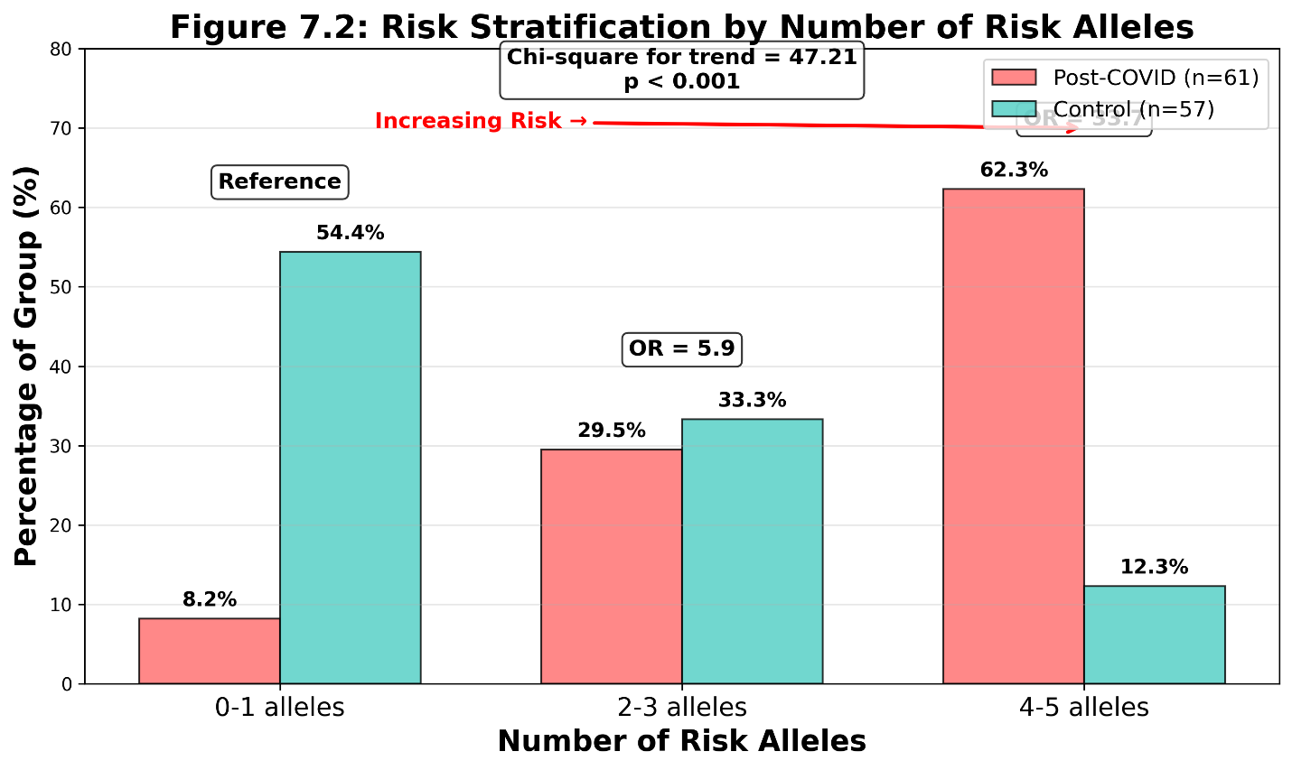

Рисунок 26 – Столбчатая диаграмма стратификации риска

Полученные данные свидетельствуют о кумулятивном эффекте генетических детерминант и подтверждают мультифакторный характер патогенеза постковидных окклюзий вен сетчатки.

3.6 Корреляционные взаимосвязи между показателями кровотока глаза и генами системы гемостаза
Для оценки взаимосвязи между локальными гемодинамическими параметрами и системными генетическими факторами, участвующими в регуляции гемостаза, был проведён корреляционный анализ между показателями кровотока в сосудах орбиты — центральной артерии сетчатки (ЦАС) и задней короткой цилиарной артерии (ЗКЦА) — и частотой встречаемости мутаций в генах системы гемостаза.
Результаты корреляционного анализа представлены в таблице 18.

Таблица 18 – Корреляции Спирмена между генетическими маркерами и гемодинамическими параметрами

Генетический маркер | Ср. ЦАС сист. | Ср. ЦАС диаст. | Ср. ЗЦАС сист. | Ср. ЗЦАС диаст. | Гемодин. индекс
PAI-1 | 0,341** | 0,393** | 0,378** | 0,472** | 0,412**
F7 | 0,214* | 0,281** | 0,277** | 0,220* | 0,284**
ITGA2 | 0,381** | 0,280** | 0,312** | 0,343** | 0,383**
MTRR | 0,408** | 0,384** | 0,377** | 0,438** | 0,443**
MTHFR | 0,363** | 0,300** | 0,320** | 0,300** | 0,343**
Генетический индекс риска | 0,562** | 0,562** | 0,561** | 0,628** | 0,625**
Примечание: *p < 0,05; **p < 0,01. Сильные положительные корреляции между генетическими факторами риска и гемодинамическими параметрами свидетельствуют о том, что более высокий генетический риск связан с более патологическими показателями кровотока (r = 0,56–0,63 для Генетического индекса риска)

Ранговая корреляция Спирмена выявила сильные положительные корреляции между генетическими маркерами риска и гемодинамическими параметрами (Таблица 18). Все значимые генетические маркеры положительно коррелировали с гемодинамическими показателями: пациенты с более высоким генетическим риском (мутантные или гетерозиготные генотипы) чаще имели повышенную (патологическую) скорость кровотока. Наибольшие корреляции демонстрировал составной Генетический индекс риска (r = 0,561–0,628 со всеми гемодинамическими параметрами, p < 0,01). По отдельным генам лидирует MTRR (r = 0,377–0,443), затем PAI-1 (r = 0,341–0,472) и ITGA2 (r = 0,280–0,383). Диастолическая скорость ЗЦАС стабильно показывала наибольшие корреляции с генетическими маркерами.
Таким образом, установлено, что генетические факторы системы гемостаза прямо связаны с показателями артериального кровотока глаза, формируя индивидуальные различия в гемодинамической реакции на сосудистую окклюзию. Данные результаты отражают молекулярно-сосудистую интеграцию патогенеза, при которой системные тромбофилические и метаболические нарушения усиливают локальные расстройства.

4 РАЗРАБОТКА ПРОГНОСТИЧЕСКОЙ МОДЕЛИ ПОСТКОВИДНОЙ СОСУДИСТОЙ ПАТОЛОГИИ ЗАДНЕГО ОТРЕЗКА ГЛАЗА НА ОСНОВЕ КЛИНИЧЕСКИХ И ГЕНЕТИЧЕСКИХ ОСОБЕННОСТЕЙ

В рамках исследования проведён комплексный анализ факторов, потенциально влияющих на развитие и тяжесть сосудистой патологии, включая клинико-анамнестические данные (возраст, пол, сопутствующие заболевания), функциональные показатели (максимально корригированная острота зрения), морфометрические параметры сетчатки по данным ОКТ (AT, CT, TV), показатели регионарной гемодинамики по данным ультразвуковой допплерографии сосудов глаза, а также генетические маркеры системы гемостаза и фолатного обмена (PAI-1, ITGA2, F7, MTHFR, MTRR и др.).
Указанные переменные рассматривались как потенциальные предикторы развития сосудистой патологии и включены в модель, построенную с использованием метода дерева решений CHAID (Chi-square Automatic Interaction Detector). Применение данного подхода позволило выявить статистически значимые взаимодействия между признаками и сформировать иерархическую структуру факторов риска на основе критерия χ². В модель включены только параметры, продемонстрировавшие статистическую значимость (p<0,05), что обеспечило её высокую диагностическую и прогностическую ценность.
В ходе проведённого исследования впервые разработаны три мультифакторные прогностические модели, позволяющие с высокой точностью идентифицировать предикторы сосудистых нарушений заднего отрезка глаза у пациентов, перенёсших коронавирусную инфекцию, и осуществлять стратификацию риска их развития.
Первая модель, основанная на интеграции клинических, гемодинамических показателей, ассоциированных с постковидными сосудистыми нарушениями заднего отрезка глаза, представляет собой эффективный алгоритм диагностики и прогнозирования риска окклюзионных поражений вен сетчатки.

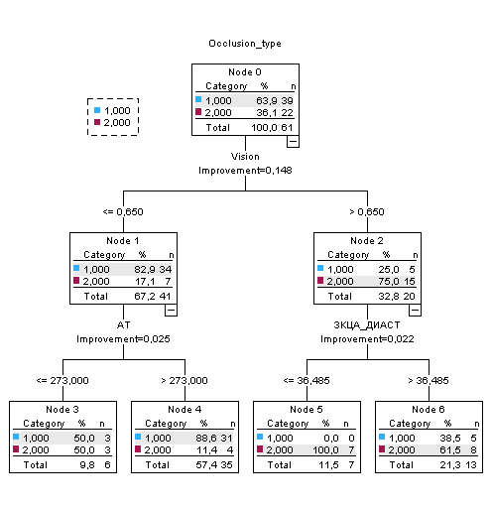
Рисунок 27 – Модель 1 прогнозирование окклюзий вен сетчатки в зависимости от клинических факторов (без учета генетических полиморфизмов), процент правильно предсказанных значений – 80,3%

Построенная модель продемонстрировала, что ключевым дискриминирующим фактором, определяющим тип окклюзионного поражения, является максимально корригированная острота зрения (МКОЗ), выступающая первичным узлом стратификации. Пороговое значение 0,65 позволяет эффективно разделить пациентов на группы с различной вероятностью тяжести сосудистой патологии.
Установлено, что при снижении МКОЗ ≤0,65 преобладают менее тяжёлые формы (82,9%), при этом дополнительное влияние оказывает морфометрический показатель толщины сетчатки (AT): при значениях >273 мкм вероятность данной категории возрастает до 88,6%, что отражает связь морфологических изменений с клиническим течением заболевания.
В группе пациентов с МКОЗ >0,65 доминируют более тяжёлые формы окклюзий (75,0%), где ключевым предиктором выступает диастолический кровоток в задних коротких цилиарных артериях (ЗКЦА). При его снижении (≤36,485) отмечается 100% принадлежность к более тяжёлой категории, что подчёркивает ведущую роль гемодинамических нарушений в прогрессировании патологического процесса.
Таким образом, впервые продемонстрировано, что интеграция функциональных (МКОЗ), морфометрических (ОКТ) и гемодинамических (УЗДГ) параметров в рамках модели позволяет эффективно прогнозировать тип и тяжесть окклюзионных поражений сетчатки, подтверждая мультифакторный характер патогенеза и высокую прогностическую значимость комплексного подхода.

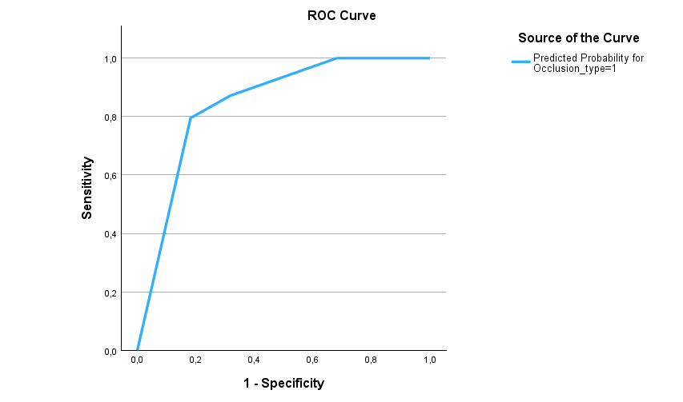
Рисунок 28 – ROC-кривая модели прогнозирования

Анализ ROC-кривой продемонстрировал высокую дискриминационную способность разработанной модели прогнозирования окклюзионных поражений сетчатки. Кривая располагается значительно выше линии случайного распределения, что свидетельствует о высокой точности классификации.
Отмечается быстрое достижение высоких значений чувствительности при относительно низком уровне ложноположительных результатов: уже при значении 1–специфичности около 0,2 чувствительность достигает ~0,8, с последующим увеличением до 1,0. Это указывает на высокую чувствительность модели при сохранении удовлетворительной специфичности.
Таким образом, полученные результаты подтверждают высокую прогностическую эффективность модели и её пригодность для клинического применения при стратификации риска сосудистых нарушений заднего отрезка глаза у пациентов, перенёсших COVID-19.
Вторая модель. С целью повышения точности диагностики и прогнозирования сосудистых нарушений заднего отрезка глаза в постковидном периоде разработана прогностическая модель, основанная на интеграции клинических, гемодинамических и генетических показателей. В модель включены наиболее информативные параметры, отражающие функциональное состояние зрительного анализатора, особенности регионарной гемодинамики, а также полиморфизмы генов системы гемостаза и фолатного обмена, ассоциированные с развитием тромботических осложнений.
Построение модели осуществлялось с использованием метода дерева решений (CHAID), что позволило выявить иерархию предикторов и оценить их вклад в формирование риска окклюзионных поражений вен сетчатки. Включение в модель только статистически значимых факторов (p<0,05) обеспечило её высокую прогностическую ценность и клиническую значимость.

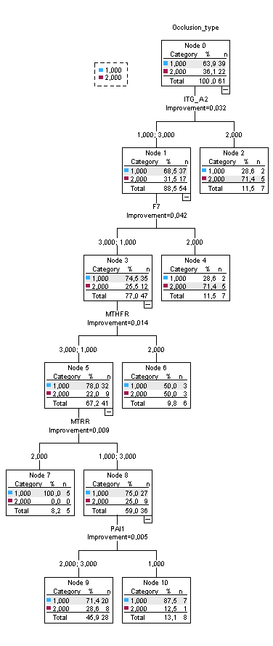
Рисунок 29 – Модель 2 С учетом генетических полиморфизмов, но без оценки risk score (показывает более лучший результат)
Построенная генетическая модель дерева решений (CHAID) демонстрирует, что ключевыми предикторами типа окклюзионного поражения являются полиморфизмы генов, участвующих в регуляции гемостаза и тромбообразования. Первичным фактором стратификации выступает ген ITGB3, что указывает на значимую роль тромбоцитарного звена гемостаза в формировании сосудистой патологии.
Дальнейшая дифференциация риска осуществляется с участием полиморфизмов генов F7 и MTHFR, отражающих вклад коагуляционного каскада и метаболизма гомоцистеина. Установлено, что определённые комбинации генетических вариантов ассоциированы с увеличением вероятности более тяжёлых форм окклюзионных поражений, тогда как при альтернативных сочетаниях наблюдается преобладание менее выраженных клинических форм.
Дополнительный вклад в стратификацию риска вносят гены MTRR и PAI-1, что подтверждает значимость фибринолитического звена и процессов формирования фибрина. Иерархическая структура модели отражает последовательное усиление влияния генетических факторов, формируя кумулятивный эффект в развитии сосудистой патологии.
Таким образом, полученные данные свидетельствуют о том, что сочетание полиморфизмов генов системы гемостаза и фолатного обмена определяет индивидуальный риск и тяжесть окклюзионных поражений вен сетчатки, подтверждая мультифакторный генетический характер патогенеза.

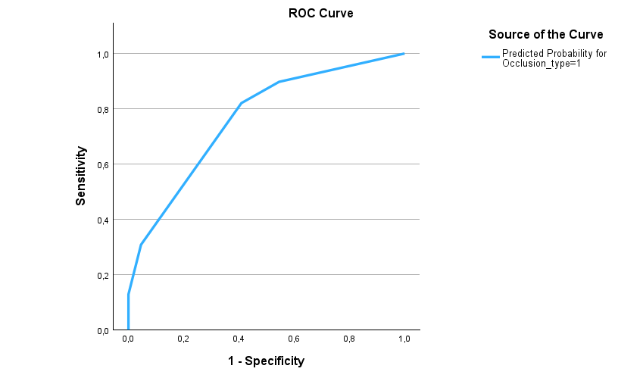

Рисунок 30 – ROC-кривая модели прогнозирования

Анализ ROC-кривой показал, что доля правильно классифицированных случаев соответствует удовлетворительному уровню дискриминации модели: площадь под кривой составила AUC=0,763 (SE=0,063; 95% ДИ 0,640–0,887; p<0,001), что свидетельствует о статистически значимой и клинически приемлемой прогностической способности модели.
Таким образом, разработанная модель обладает статистически значимой и клинически приемлемой дискриминационной способностью (AUC=0,763), что подтверждает её эффективность в прогнозировании окклюзионных поражений вен сетчатки у пациентов, перенёсших COVID-19.
Третья модель прогнозирования окклюзий вен сетчатки у пациентов, перенесших коронавирусную инфекцию, разработана с использованием полного набора клинических, гемодинамических, морфометрических и генетических переменных. Включение всех значимых предикторов позволило учесть комплексное влияние факторов, определяющих развитие и характер сосудистой патологии заднего отрезка глаза.
Построение модели осуществлялось с применением метода дерева решений (CHAID), обеспечивающего выявление иерархии признаков и их взаимодействий на основе статистически значимых различий (p<0,05). Такой подход позволил сформировать интерпретируемую структуру, отражающую вклад отдельных факторов в формирование различных типов окклюзионных поражений.
Разработанная модель продемонстрировала высокую точность классификации, правильно определяя тип окклюзии в 82% случаев, что свидетельствует о её высокой прогностической эффективности и клинической значимости.

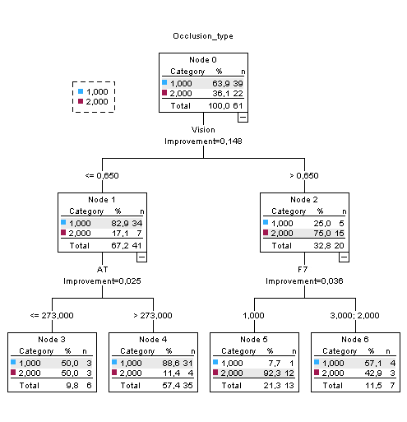
Рисунок 31 – Модель 3 прогнозирование типа окклюзии в зависимости от всех переменных (использованы все предоставленные данные). Правильно классифицирует по типу окклюзии – 82%

Построенная мультифакторная модель дерева решений (CHAID), включающая полный набор клинических, морфометрических, гемодинамических и генетических показателей, демонстрирует, что ключевым предиктором типа окклюзионного поражения является максимально корригированная острота зрения (МКОЗ), выступающая первичным фактором стратификации.
Установлено, что при значении МКОЗ ≤0,65 преимущественно наблюдаются менее тяжёлые формы окклюзий (82,9%), при этом дополнительную дифференциацию обеспечивает морфометрический показатель толщины сетчатки (AT): при значениях >273 мкм доля данной категории возрастает до 88,6%, что отражает влияние структурных изменений сетчатки на клиническое течение заболевания.
В группе с МКОЗ >0,65 преобладают более тяжёлые формы окклюзий (75,0%), где дальнейшая стратификация определяется генетическим фактором — полиморфизмом гена F7. При определённых вариантах генотипа вероятность тяжёлых форм достигает 82,3%, что указывает на значимую роль коагуляционного звена гемостаза в развитии патологического процесса.
Таким образом, интеграция функциональных, морфометрических и генетических параметров позволяет более точно прогнозировать тип окклюзии, подтверждая мультифакторный характер патогенеза и высокую информативность комплексного подхода.

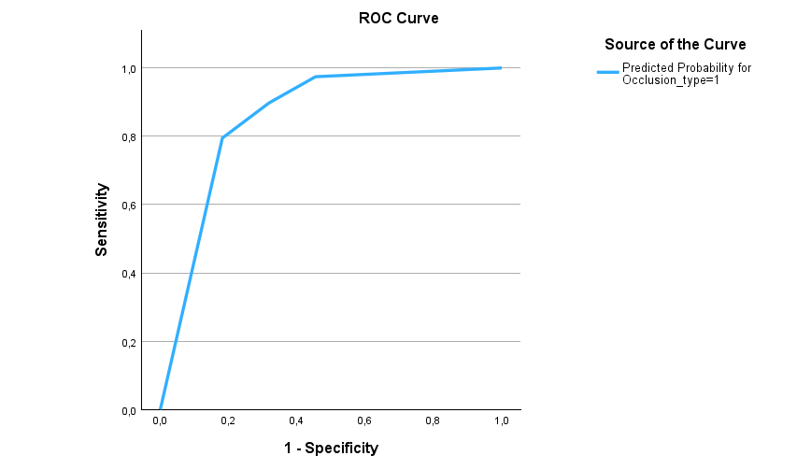

Рисунок 32 – ROC-кривая модели прогнозирования

Полученные результаты свидетельствуют о высокой дискриминационной способности модели (AUC=0,854; SE=0,057; 95% ДИ 0,743–0,965), что указывает на её высокую точность и надёжность при прогнозировании типа окклюзионных поражений сетчатки и может быть использована для надёжного прогнозирования типа окклюзионных поражений сетчатки.
Построение модели с помощью «Дерева решений» («Decision tree»)
Для более детального анализа взаимосвязи между генетическими факторами и возрастом в развитии сосудистой патологии заднего отрезка глаза построена модель дерева решений. На первом этапе стратификации ключевым предиктором выступили полиморфизмы генов системы гемостаза (p<0,05), что свидетельствует о их ведущей роли в формировании окклюзионных поражений вен сетчатки.
Дальнейшая дифференциация риска осуществлялась с учётом возраста, который выступает значимым модифицирующим фактором: у пациентов старшей возрастной группы вероятность развития сосудистой патологии достоверно выше по сравнению с более молодыми пациентами

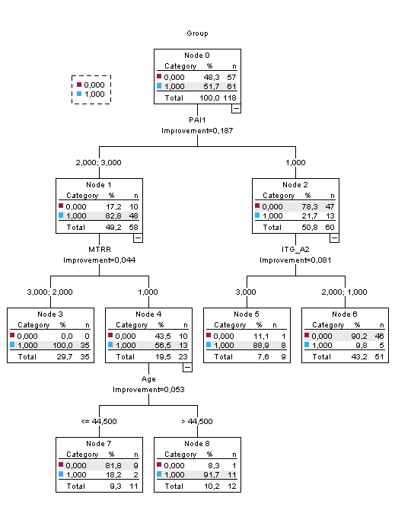

Рисунок 33 – Модель 4 Прогностическая модель с помощью дерева решений

Отобраны автоматически функцией CRT построения дерева решений следующие параметры: генетические полиморфизмы PAI1, MTRR, ITGA2, из клинических предикторов модель включила только возраст.
Первичным разделителем выборки оказался полиморфизм PAI-1: носители патологических генотипов (мутантная гомозигота или гетерозигота) сформировали высокорисковую ветвь (Node 1), в которой доля пациентов с окклюзией составила 82.8% (48/58), в отличие от подгруппы с нормальным генотипом PAI-1 (Node 2), где случаев было 21.7% (13/60).
В подгруппе носителей мутатного гомозиготного либо гетерозиготного PAI-1 дальнейшая стратификация зависела от полиморфизма MTRR: при ее мутантном генотипе либо гетерозиготном состоянии в 100% случаев наблюдается окклюзия (Node 3, 35/35). Если же при PAI-1 (2/3) MTRR был референтным, дальнейший риск зависел от возраста — у пациентов старше 44,5 лет доля случаев достигала 91.7% (Node 8), в то время как у младшего данного порога возраста доля случаев была низкой, 18.2% (Node 7).
В ветви с нормальным PAI-1 ключевой вторичный предиктор — ITG_A2: у носителя гена в гетерозиготном состоянии вероятность окклюзии была высокой (Node 5: 8/9 = 88.9%), в то время как при гомозиготном состоянии (нормальная и мутнантная) доля случаев составляла 9.8% (Node 6: 5/51).

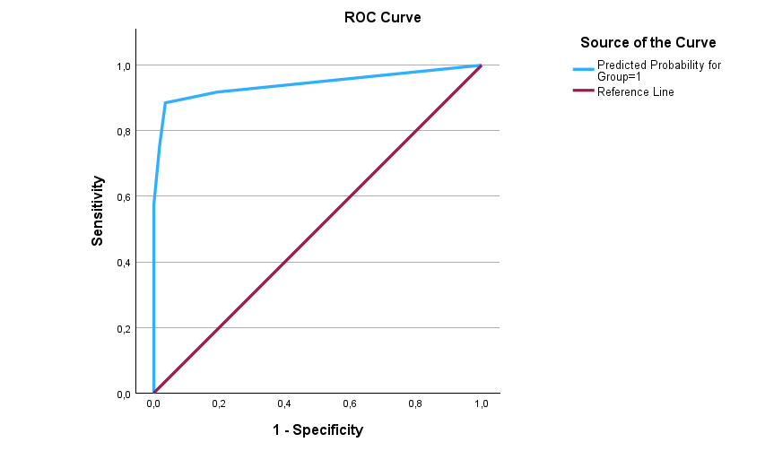

Рисунок 34 – ROC-кривая модели прогнозирования

Площадь под кривой AUC=0,942, 95% CI (0,896-0,989), SE=0.024, p=0.000. Данные свидетельствуют о высокой дискриминационной способности модели.
Интерпретация дерева решений показала, что основным фактором стратификации риска в нашей выборке является полиморфизм PAI-1: носители немаркерных генотипов (мутационная гомозигота или гетерозигота) формируют высокорисковую ветвь. В этой ветви дальнейшая стратификация определяется полиморфизмом MTRR и возрастом: сочетание немаркерного PAI-1 и немаркерного MTRR выделяет узел, в котором все наблюдения были пациентами с окклюзией (Node 3), тогда как у носителей немаркерного PAI-1 с референтным MTRR риск существенно возрастает при возрасте >44.5 лет. При нормальном PAI-1 ключевой фактор — ITG_A2: его гетерозиготный вариант выделяет подгруппу с высокой долей случаев (Node 5).
Таким образом, разработанные многофакторные прогностические модели, основанные на клинических, морфометрических, гемодинамических и генетических данных, позволяют оценивать риск и характер окклюзионных поражений заднего отрезка глаза у пациентов после COVID-19. Установлено, что наибольшую прогностическую значимость имеют показатели МКОЗ, параметры УЗДГ, данные ОКТ и полиморфизмы генов системы гемостаза. Показано, что включение генетических маркеров повышает точность прогнозирования и позволяет существенно улучшить стратификацию риска. Полученные результаты подтверждают мультифакторный характер постковидных сосудистых нарушений и целесообразность их комплексной оценки в клинической практике.

4.1 Практическое применение прогностической модели
Для практического применения разработанной прогностической модели предложена трехуровневая стратификация риска развития окклюзий вен сетчатки у пациентов, перенесших коронавирусную инфекцию, включающая низкий, умеренный и высокий уровни риска. Данный подход основан на интегральной оценке совокупности клинических, гемодинамических и генетических показателей, отражающих ключевые звенья патогенеза сосудистых нарушений заднего отрезка глаза в постковидном периоде.

Таблица 19 – Стратификация риска развития ОВС

Уровень риска | Критерии | Клиническая интерпретация
Низкий | 0-1 значимый генетический маркер при отсутствии выраженных отклонений по УЗДГ либо минимальные гемодинамические сдвиги без генетического отягощения. | Плановое наблюдение, контроль жалоб и офтальмоскопии/ОКТ по клиническим показаниям.
Умеренный | Наличие 2-3 неблагоприятных признаков, включая хотя бы один показатель УЗДГ и один генетический маркер, либо выраженные УЗДГ-изменения без множественного генетического отягощения. | Динамический контроль, расширенное обследование, повторная УЗДГ и ОКТ-мониторинг.
Высокий | Комбинация выраженных УЗДГ-нарушений с множественным генетическим отягощением (прежде всего PAI-1, MTHFR, ITGA2, MTRR, F7), особенно у пациентов старшего возраста. | Пациент группы клинически значимого риска окклюзионных событий; требуется активный мониторинг, профилактическая тактика и междисциплинарное ведение.
К категории высокого риска в первую очередь следует относить пациентов, у которых неблагоприятные полиморфизмы генов системы гемостаза (PAI-1, MTHFR, ITGA2, F7, MTRR) сочетаются с выраженными нарушениями кровотока в бассейне задних коротких цилиарных артерий и центральной артерии сетчатки. Установлено, что именно данное сочетание факторов наиболее полно отражает патогенетическое взаимодействие постковидной эндотелиальной дисфункции, нарушений микроциркуляции и тромбофилической готовности.
С позиций патофизиологии это обусловлено тем, что перенесённая коронавирусная инфекция индуцирует системное эндотелиальное повреждение и дисрегуляцию коагуляционного звена гемостаза, что в сочетании с генетически детерминированной склонностью к гиперкоагуляции формирует условия для развития локальных тромботических осложнений в сосудах сетчатки. Дополнительное значение приобретают гемодинамические изменения, отражающие снижение перфузии и повышение сосудистого сопротивления в системе глазного кровотока, что способствует ишемизации ретинальной ткани и реализации окклюзионных процессов.
Предложенная система стратификации риска позволяет выделять группы пациентов с различной вероятностью развития сосудистой патологии заднего отрезка глаза, что имеет важное значение для оптимизации тактики наблюдения, своевременного проведения диагностических мероприятий и разработки индивидуализированных профилактических стратегий. Ее внедрение в клиническую практику способствует ранней идентификации пациентов группы высокого риска и, соответственно, снижению вероятности развития тяжелых офтальмологических осложнений, ассоциированных с постковидными сосудистыми нарушениями.
Разработан алгоритм применения прогностической модели постковидной сосудистой патологии заднего отрезка глаза, предназначенный для использования в практике врачей-офтальмологов амбулаторного и стационарного звена. Алгоритм ориентирован на поэтапную оценку факторов риска и клинико-диагностических показателей, что обеспечивает возможность раннего выявления неблагоприятных изменений со стороны сосудов заднего отрезка глаза ещё на доклиническом этапе. Его применение позволяет своевременно формировать группы динамического наблюдения, определять необходимый объём инструментальных исследований и корректировать тактику ведения пациентов. Это, в свою очередь, способствует предупреждению развития грозных осложнений, включая окклюзионные поражения сосудов сетчатки, ишемические изменения макулярной области и стойкое снижение зрительных функций.

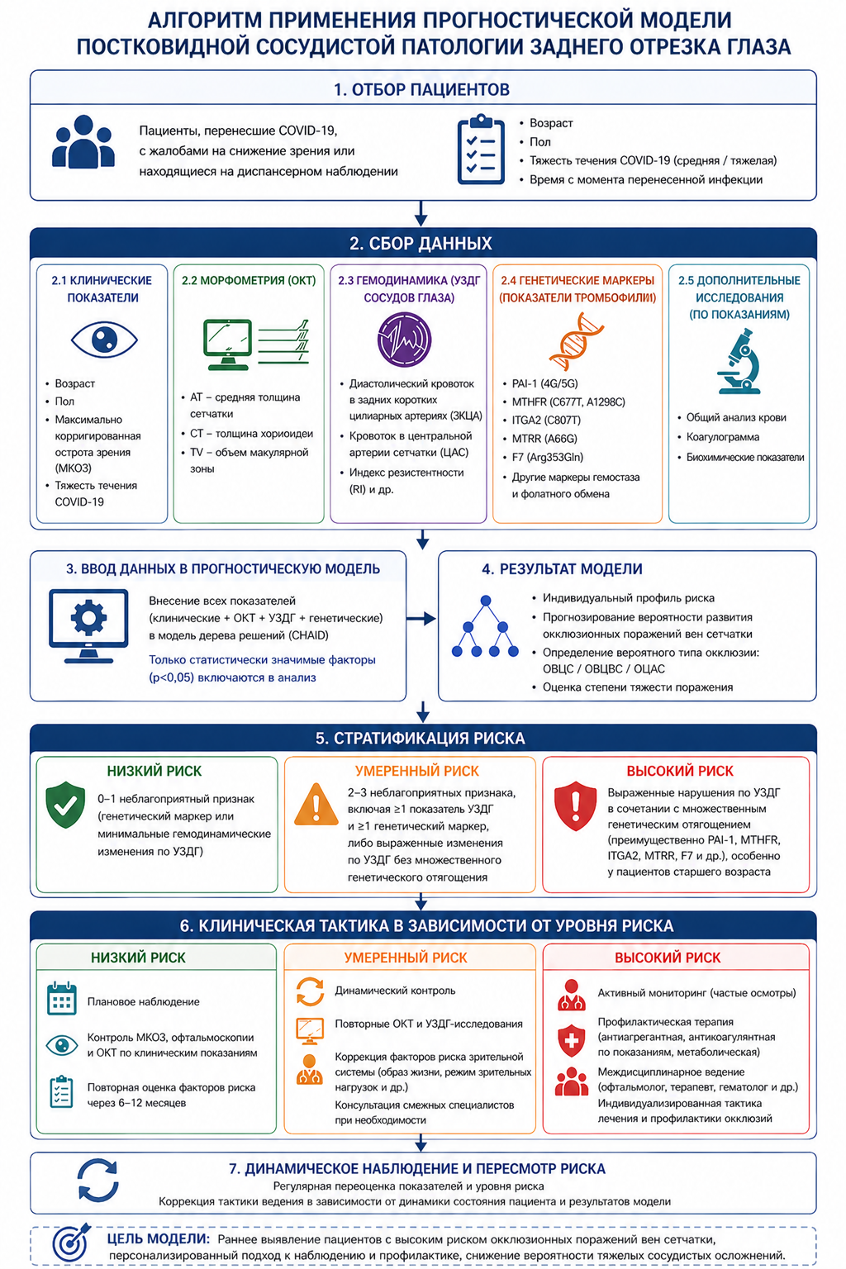

Рисунок 35 – Алгоритм применения прогностической модели постковидной сосудистой патологии заднего отрезка глаза
Разработанный алгоритм применения прогностической модели постковидной сосудистой патологии заднего отрезка глаза представляет собой многоэтапную систему оценки риска, включающую последовательный отбор пациентов, сбор клинико-инструментальных и генетических данных, а также последующую стратификацию риска и определение тактики ведения.
На первом этапе осуществляется отбор пациентов, перенёсших COVID-19, с учётом жалоб на снижение зрения и факторов анамнеза (возраст, пол, тяжесть течения инфекции, время после заболевания). Второй этап включает комплексную оценку клинических показателей, данных ОКТ, УЗДГ сосудов глаза, а также генетических маркеров системы гемостаза и фолатного обмена.
На основании полученных данных осуществляется их интеграция в прогностическую модель с использованием метода дерева решений (CHAID), что позволяет формировать индивидуальный профиль риска, прогнозировать вероятность развития окклюзионных поражений сетчатки и определять их тип и степень тяжести. Завершающим этапом является стратификация пациентов на группы низкого, умеренного и высокого риска с последующим выбором тактики ведения — от планового наблюдения до активного мониторинга и профилактической терапии.
Динамическое наблюдение и регулярный пересмотр риска обеспечивают возможность своевременной коррекции лечебно-диагностической тактики в зависимости от изменения клинического состояния пациента и результатов модели.

4.2 Клинический случай
Под наблюдением находилась пациентка 56 лет, перенёсшая коронавирусную инфекцию, осложнившуюся двусторонней полисегментарной пневмонией средней степени тяжести. Со слов пациентки, до заболевания COVID-19 каких-либо общесоматических заболеваний не отмечалось, на диспансерном учёте у профильных специалистов не состояла, Клинический случай. Под наблюдением находилась пациентка 56 лет, перенёсшая коронавирусную инфекцию, осложнившуюся двусторонней полисегментарной пневмонией средней степени тяжести. Со слов пациентки, до заболевания COVID-19 каких-либо общесоматических заболеваний не отмечалось, на диспансерном учёте у профильных специалистов не состояла, постоянную медикаментозную терапию не получала. Пациентка регулярно проходила профилактические медицинские осмотры (по профессии — врач-оториноларинголог), вредных привычек не имела, вела активный и здоровый образ жизни (занятия спортом, йогой).
Пациентка обратилась в офтальмологический центр с жалобами на резкое снижение зрения и появление тёмного «пятна» перед правым глазом. Жалоб со стороны левого глаза не предъявляла. Указанные симптомы возникли через 2 недели после выписки из стационара, где пациентка проходила лечение по поводу пневмонии на фоне инфекции COVID-19.
При первичном офтальмологическом осмотре острота зрения правого глаза составляла движение руки у лица эксцентрично, коррекции не поддавалась. Острота зрения левого глаза — 0,8, с коррекцией (sph +0,75 дптр) — 1,0. Уровень внутриглазного давления составлял 12,0 мм рт. ст. на правом глазу и 15,0 мм рт. ст. на левом глазу.
При циклоскопии правого глаза: вены сетчатки резко расширены, полнокровны, извитые, калибр неравномерный. По всем квадрантам глазного дна множественные внутрисетчаточные кровоизлияния различной формы (точечные, местами сливные). Определяются ватообразные очаги по ходу нервных волокон. Макулярная область отёчна, фовеолярный рефлекс отсутствует. Диск зрительного нерва умеренно гиперемирован, границы несколько размыты. Артерии относительно сохранены.
По данным оптической когерентной томографии правого глаза определялись выраженный диффузный кистозный отёк макулярной зоны с увеличением толщины сетчатки до 616 мкм, а также выраженная гиперрефлективность внутренних слоёв сетчатки с экранированием фоторецепторных слоёв. Выявленные изменения соответствовали ОКТ-признакам острого нарушения кровообращения в венозном русле сетчатки (рисунок 36).
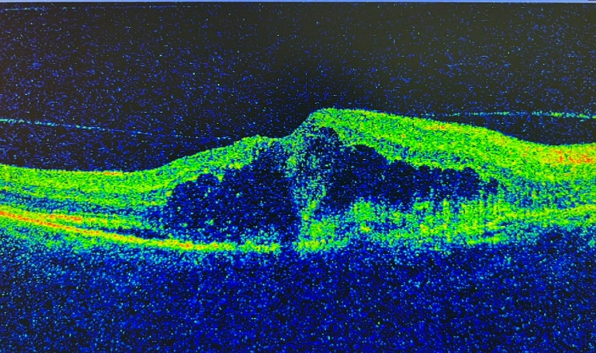
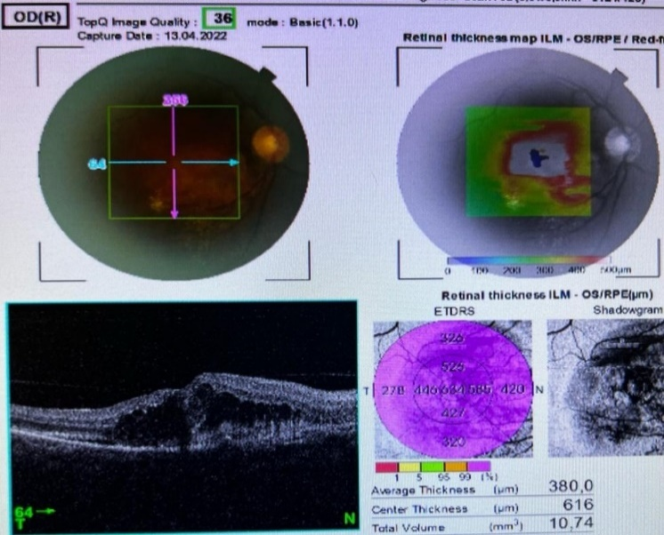

Рисунок 36 – ОКТ макулы при обращении

При цветном дуплексном картировании сосудов глаза выявлены выраженные патологические изменения: искажение спектрального профиля, наличие патологических перетоков и значительное снижение кровотока. Установлено выраженное снижение диастолической скорости кровотока в центральной артерии сетчатки на 73,84% и в задних коротких цилиарных артериях при относительной сохранности систолических показателей (67,15%), что свидетельствовало об окклюзии мелких артериол (рисунок 37).

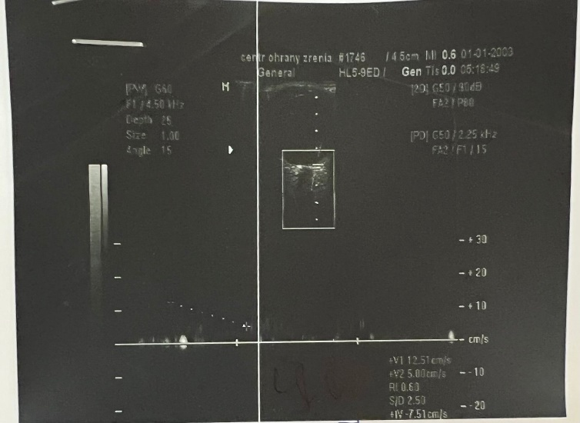

Рисунок 37 – Цветное дуплексное картирование сосудов сетчатки

На молекулярно-генетическом исследовании генов гемостаза - обнаружены полиморфизмы генов – гомозиготная (MTRR) и гетерозиготные (MTR, MTHFR) мутации во всех исследованных генах-регуляторах накопления гомоцистеина; гомозиготная мутация в гене системы фибринолиза PAI1; гетерозиготная мутация в гене фактора свертывания крови F7. По подсчетам общей суммы баллов генотипов, пациентка относится к группе повышенного наследственного риска по тромбофилии (4,5 балла). Клинические и анамнестические, генетические данные выявили наличие у пациентки коагулопатии. Это подтвердилось данными коагулограммы, в которой были обнаружены признаки гиперкоагуляции и гиперфибриногенемии, а также повышенный уровень D-димера (фибриноген 4.97 г/л, МНО 1.25, D-димер 8.038 мкг/мл). Учитывая данные анамнеза (заболевание развилось через 2 недели после перенесенной коронавирусной инфекции), объективного обследования, клинических и лабораторно-генетических исследований выставлен диагноз - Окклюзия центральной вены сетчатки правого глаза.
Нами было проведено интровитреальное введение ингибиторов ангиогенеза (Эйлеа – препарат применен «off label»), а также срочное обращение в многопрофильный стационар с целью прохождения курса антикоагулянтной терапии. Повторный офтальмологический осмотр через 7 дней на фоне нормализации показателей коагулограммы показал субъективное улучшение зрения правого глаза. Острота зрения OD составила 0,05 эксцентрично, без коррекции. Офтальмоскопически отмечалось уменьшение количества и объёма ватообразных очагов в парамакулярной зоне. По данным ОКТ выявлялось выраженное истончение сетчатки преимущественно за счёт внутренних слоёв, а также разрушение фоторецепторных слоёв в области фовеа и парафовеа.
При контрольном осмотре через 1 месяц на фоне местного применения нестероидных противовоспалительных препаратов острота зрения правого глаза составила 0,08 без коррекции. По данным ОКТ регистрировалось снижение толщины сетчатки в макулярной области за счёт атрофии слоя нервных волокон сетчатки, слоя ганглиозных клеток и внутреннего плексиформного слоя, а также атрофии слоя фоторецепторов; толщина сетчатки в макулярной зоне составила 109 мкм (рисунок 38).
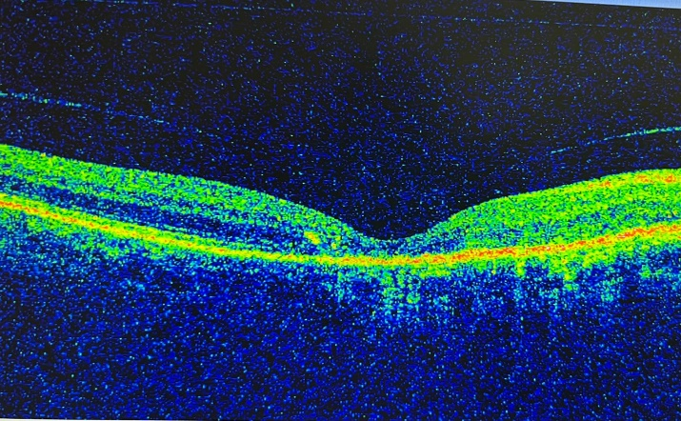

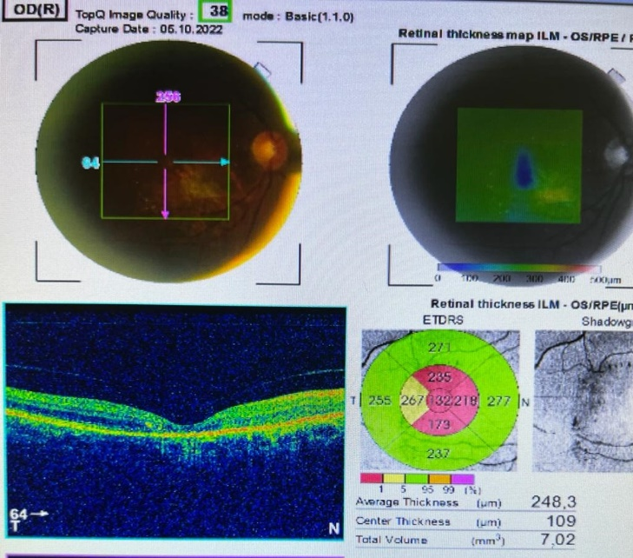

Рисунок 38 – ОСТ-картина макулярной зоны сетчатки – после офтальмологического и терапевтического лечения

В настоящее время пациентка продолжает приём антикоагулянтных препаратов под наблюдением терапевта с регулярным контролем показателей коагулограммы и находится под динамическим наблюдением офтальмолога.
Выводы по клиническому случаю
Представленный клинический случай демонстрирует возможность развития тяжёлых сосудистых осложнений органа зрения в постковидном периоде у пациентов без традиционных факторов сосудистого риска. Офтальмологический осмотр в данном случае позволил выявить не только угрожающее зрению, но и потенциально жизнеугрожающее постинфекционное осложнение, потребовавшее междисциплинарного подхода к лечению.
Полученные данные подтверждают провоцирующую роль генетически обусловленной предрасположенности к тромбофилии в развитии системной коагулопатии с последующим поражением сосудов сетчатки. На основании представленного наблюдения целесообразно рекомендовать офтальмологический осмотр пациентам, перенёсшим коронавирусную инфекцию в среднетяжёлой и тяжёлой формах, для своевременного выявления и коррекции постковидных сосудистых осложнений органа зрения.

ОБСУЖДЕНИЕ

Настоящее исследование представляет собой комплексный анализ сосудистых нарушений заднего отрезка глаза у пациентов, перенёсших COVID-19, с использованием ретроспективных, клинических, морфометрических, гемодинамических и молекулярно-генетических подходов. Полученные результаты расширяют современные представления о патогенезе окклюзий вен сетчатки (ОВС) в постковидном периоде и подтверждают их мультифакторную природу, обусловленную взаимодействием системных эндотелиально-коагуляционных нарушений, локальных изменений глазной гемодинамики и индивидуальных генетических особенностей регуляции гемостаза.
Результаты ретроспективного анализа госпитальной выборки за 2018–2022 гг. продемонстрировали отчётливую тенденцию к увеличению частоты сосудистой патологии заднего отрезка глаза в период пандемии и постпандемического наблюдения. Максимальный рост заболеваемости был отмечен в 2021 г., при этом более 60 % случаев приходилось на пациентов с перенесённой коронавирусной инфекцией. Эти данные согласуются с концепцией постковидного синдрома, для которого характерны персистирующая эндотелиальная дисфункция, активация воспалительных каскадов и гиперкоагуляционное состояние, сохраняющиеся в течение месяцев после острой фазы заболевания и ассоциированные с повышенным риском тромботических осложнений микроциркуляторного уровня [167, р2546–2553; 168, р3–9; 169, р844–847; 170, р. 13–31].
Особого внимания заслуживает выявленный вклад окклюзии ветви центральной вены сетчатки (ОВЦВС) в общий рост заболеваемости. Преобладание данной нозологической формы может быть обусловлено анатомо-гемодинамическими особенностями венозного оттока сетчатки, её высокой чувствительностью к венозному стазу и микроангиопатии, а также ограниченными компенсаторными возможностями коллатерального кровообращения. Аналогичные наблюдения представлены в фундаментальных работах Hayreh и соавт., где подчёркивается ведущая роль венозного стаза и нарушения перфузионного давления в патогенезе ОВС [171, р4-8]. Отмеченная тенденция к увеличению частоты окклюзий центральной артерии сетчатки в постковидный период подтверждает системный характер сосудистого поражения при COVID-19 и вовлечение как венозного, так и артериального звена микроциркуляции [172].
Клинический этап исследования показал, что ОВС преимущественно развиваются у лиц трудоспособного возраста, при отсутствии статистически значимого влияния пола. Эти данные согласуются с результатами крупных эпидемиологических и клинических исследований, указывающих, что пол не является независимым фактором риска ОВС, тогда как возраст и системные сосудистые нарушения имеют определяющее значение [171, р5-9]. Отсутствие достоверных различий по внутриглазному давлению между основной и контрольной группами подтверждает, что офтальмотонус не является ведущим патогенетическим фактором венозных окклюзий сетчатки в исследуемой когорте.
Морфометрический анализ по данным оптической когерентной томографии выявил выраженные изменения макулярной области у пациентов с ОВС, проявлявшиеся достоверным увеличением средней и центральной толщины сетчатки, а также её общего объёма по сравнению с контрольной группой. Эти изменения отражают наличие макулярного отёка как ключевого морфологического субстрата венозной окклюзии. Особенно значимой является установленная сильная обратная корреляция между центральной толщиной сетчатки и максимально корригированной остротой зрения, что подчёркивает определяющую роль фовеолярной зоны в формировании функционального исхода заболевания. Аналогичные зависимости между параметрами ОКТ и зрительными функциями описаны в работах Campochiaro, Sophie и соавт., где центральная толщина сетчатки рассматривается как один из основных прогностических маркеров при ОВС.
Стратификация пациентов по степени выраженности макулярного отёка на основании показателя центральной толщины сетчатки позволила продемонстрировать закономерное ухудшение функциональных показателей по мере нарастания отёчных изменений. Такой подход имеет не только исследовательскую, но и практическую значимость, поскольку позволяет использовать CT как количественный маркер тяжести макулярного отёка и прогноза зрительных функций, что соответствует современным клинико-морфологическим концепциям оценки ОВС [173].
Результаты ультразвуковой допплерографии сосудов заднего отрезка глаза выявили выраженные гемодинамические изменения в центральной артерии сетчатки и задних коротких цилиарных артериях у пациентов с ОВС по сравнению с контрольной группой. Выявленные корреляционные взаимосвязи между параметрами кровотока и морфометрическими показателями ОКТ подтверждают тесную интеграцию гемодинамических и морфологических механизмов патогенеза. Наиболее выраженные связи с диастолическими скоростями кровотока в задних коротких цилиарных артериях подчёркивают ключевую роль хориоидальной и перипапиллярной перфузии в формировании макулярного отёка и ишемических изменений сетчатки, что согласуется с фундаментальными исследованиями Hayreh, Polska и соавт.[174]. В контексте постковидного синдрома выявленные гемодинамические нарушения могут отражать системную эндотелиальную дисфункцию и нарушение ауторегуляции микроциркуляции, описанные в работах Fogarty и Nalbandian [168, р3-9; 169, р844–847; 170, р13-17].
Особую научную и клиническую значимость имеют результаты молекулярно-генетического анализа. Установлено, что у пациентов с ОВС достоверно чаще выявляются полиморфизмы генов, связанных с регуляцией фибринолиза (PAI-1), тромбоцитарной адгезии (ITGA2), F7 и фолатного обмена (MTRR, MTHFR). В то же время классические варианты коагуляционного каскада (F2, F5, MTR, FGB, ITGB3) не продемонстрировали статистически значимого влияния в данной выборке. Эти результаты подтверждают современные представления о том, что нарушения фибринолиза, тромбоцитарной активации и метаболизма гомоцистеина играют более значимую роль в патогенезе венозных окклюзий сетчатки, чем изолированные изменения факторов свёртывания [175].
Анализ сочетанных генетических вариантов показал, что одновременное носительство полиморфизмов, относящихся к различным функциональным блокам (фибринолиз, тромбоцитарная адгезия, фолатный обмен), ассоциировано с более выраженными морфологическими и гемодинамическими нарушениями. Выявленные корреляции между частотой мутаций (PAI-1, MTHFR, ITGA2, F7, MTRR) и параметрами глазного кровотока по данным УЗДГ подтверждают концепцию молекулярно-сосудистой интеграции патогенеза, при которой системные генетически детерминированные факторы усиливают локальные микроциркуляторные расстройства и реализуются в виде венозной окклюзии сетчатки как органоспецифического сосудистого события.
В совокупности результаты настоящего исследования позволяют рассматривать окклюзии вен сетчатки в постковидном периоде как результат взаимодействия трёх ключевых компонентов: (1) системного post-COVID-эндотелиально-коагуляционного дисбаланса, (2) локальных нарушений глазной гемодинамики и (3) индивидуальных генетических особенностей регуляции гемостаза. Такой интегративный подход обосновывает необходимость разработки мультифакторных прогностических моделей, включающих клинические данные, показатели УЗДГ и генетические маркеры, для персонализированной стратификации риска и оптимизации ведения пациентов, перенёсших COVID-19 [167, р67-73; 168, р17-23; 169, р844–847; 101, р951–959].

ВЫВОДЫ

- Проведённый ретроспективный анализ выявил увеличение частоты сосудистой патологии заднего отрезка глаза в период 2018–2022 гг. с пиковым ростом в 2021 году (+48,9%), при этом доля пациентов с перенесённой COVID-19 превысила 50% в 2021–2022 гг., что позволяет рассматривать коронавирусную инфекцию как значимый фактор риска развития ретинальных сосудистых осложнений.
- Установлены достоверные нарушения артериальной гемодинамики у пациентов с окклюзиями вен сетчатки, характеризующиеся значимыми изменениями систолической и диастолической скорости кровотока в центральной артерии сетчатки и задних коротких цилиарных артериях (p=0,001), что свидетельствует о выраженной дисрегуляции перфузии сетчатки.
- Установлены статистически значимые ассоциации окклюзий вен сетчатки с полиморфизмами генов PAI-1, ITGA2, F7, MTRR и MTHFR (p<0,001), что указывает на их роль в нарушениях фибринолиза, тромбоцитарной агрегации и метаболизма фолатов; при этом полиморфизмы генов F2, F5, F13, FGB, MTR и ITGB3 не продемонстрировали значимого влияния, а выявленные генетические особенности могут способствовать реализации постковидной эндотелиальной дисфункции и повышать риск тромботических осложнений.
- Разработана мультифакторная прогностическая модель риска окклюзий вен сетчатки в постковидном периоде, в которой наибольшей информативностью обладают показатели УЗДГ сосудов глаза и полиморфизмы генов PAI-1, MTRR и ITGA2, при дополнительном влиянии возраста; комбинированный подход обеспечивает высокую дискриминационную способность модели (AUC до 0,94) и позволяет эффективно стратифицировать пациентов по степени риска.

ЗАКЛЮЧЕНИЕ

Проведённое исследование позволило сформировать целостное представление о патогенезе окклюзий вен сетчатки в условиях пандемии и постпандемического наблюдения COVID-19 на основе интеграции клинических, морфометрических, гемодинамических и молекулярно-генетических данных.
Полученные результаты свидетельствуют о том, что окклюзии вен сетчатки в постковидном периоде не могут рассматриваться исключительно как локальное офтальмологическое заболевание. Напротив, они представляют собой органоспецифическое проявление системных сосудистых и гемостатических нарушений, включающих эндотелиальную дисфункцию, дисбаланс системы фибринолиза, активацию тромбоцитарного звена и нарушения фолатного обмена.
Установлено, что морфологические изменения макулярной области, прежде всего макулярный отёк, являются центральным звеном клинико-функционального континуума заболевания и тесно связаны как с параметрами глазной гемодинамики, так и с индивидуальными генетическими особенностями пациентов. Центральная толщина сетчатки по данным ОКТ может рассматриваться как универсальный количественный показатель, отражающий тяжесть патологического процесса и прогноз зрительных функций.
Выявленные корреляционные связи между параметрами артериального кровотока глаза и генетическими маркерами системы гемостаза подтверждают концепцию молекулярно-сосудистой интеграции патогенеза, при которой системная генетически детерминированная тромбофилическая предрасположенность усиливает локальные микроциркуляторные нарушения и способствует реализации венозной окклюзии сетчатки.
Таким образом, окклюзии вен сетчатки в постковидном контексте следует рассматривать как мультифакторное заболевание, формирующееся в результате взаимодействия системного эндотелиально-коагуляционного дисбаланса, локальных гемодинамических изменений и индивидуальных генетических факторов риска. Полученные данные обосновывают необходимость комплексного междисциплинарного подхода к диагностике и ведению данной категории пациентов, включающего клиническую оценку, морфометрический ОКТ-мониторинг, ультразвуковую допплерографию и, в ряде случаев, молекулярно-генетическое тестирование.
Результаты исследования расширяют современные представления о патогенезе сосудистых заболеваний сетчатки, имеют существенное теоретическое и практическое значение и могут служить основой для разработки персонализированных прогностических моделей и оптимизации тактики ведения пациентов с окклюзиями вен сетчатки, перенёсших COVID-19.

СПИСОК ИСПОЛЬЗОВАННЫХ ИСТОЧНИКОВ

- Varga Z., et al. Endothelial cell infection and endotheliitis in COVID-19. Lancet. - 2020. – Vol.395, №10234. - Р.1417–1418.
- Ackermann M., et al. Pulmonary vascular endothelialitis, thrombosis, and angiogenesis in COVID-19. N Engl J Med. – 2020. – Vol.383. – Р.120–128.
- Gupta A., et al. Extrapulmonary manifestations of COVID-19. Nat Med. – 2020. – Vol.26. – Р.1017–1032.
- Goshua G., et al. Endotheliopathy in COVID-19-associated coagulopathy. Lancet Haematology. – 2020. – Vol.7. – Р. e575–e582.
- World Health Organization. A clinical case definition of post COVID-19 condition. WHO. - 2021. – P.15
- Nalbandian A., et al. Post-acute COVID-19 syndrome. Nat Med. – 2021. – Vol.27. – Р. 601–615.
- Libby P., Lüscher T. COVID-19 is, in the end, an endothelial disease. Eur Heart J. – 2020. – Vol. 41. – Р. 3038–3044.
- Patton N., et al. Retinal vascular image analysis as a potential screening tool for cerebrovascular disease. J Anat. – 2005. – Vol.206. – Р. 319–348.
- Wong T.Y., Mitchell P. The eye in hypertension. Lancet. – 2007. – Vol.369. – Р. 425–435.
- Rogers S., et al. The prevalence of retinal vein occlusion. Ophthalmology. – 2010. – Vol.117. – Р. 313–319.
- Klein R., Klein B.E.K., Moss S.E., Meuer S.M. The epidemiology of retinal vein occlusion: The Beaver Dam Eye Study. Arch Ophthalmol. – 2000. - Vol.118, №5. – Р. 706–712.
- Cugati S., Wang J.J., Rochtchina E. et al. Ten-year incidence of retinal vein occlusion in an older population: The Blue Mountains Eye Study. Arch Ophthalmol. – 2006. – Vol.124, №5. – Р. 726–732.
- de Jong F.J., Ikram M.K., Witteman J.C.M. et al. Retinal vein occlusion: a population-based study. The Rotterdam Study. Ophthalmology. – 2006. - Vol.113, №4. – Р. 686–692.
- Invernizzi A., et al. Retinal involvement in COVID-19 patients. Ophthalmology. – 2020. – Vol.127. - Р. 1470–1471.
- Sheth J.U., et al. Retinal vein occlusion in COVID-19: a novel entity? Indian J Ophthalmol. – 2021. – Vol.69. – Р. 1032–1034.
- Walinjkar J.A., et al. Central retinal vein occlusion in COVID-19 patient. Indian J Ophthalmol. – 2020. – Vol.68. – Р. 2572–2574.
- Li J-X., Wei J. C.-C., Wang Y., Bair H., Hsu S.-B., Lin C.-J. Retinal vascular occlusion and COVID-19 diagnosis: a multicenter population-based study. Retina. 2024; Vol.44, №2. – Р.345–352. PMID: 37824812. doi: 10.1097/IAE.0000000000003952.
- Franco R.F., Reitsma P.H. Genetic risk factors of venous thrombosis. Hum Genet. – 2001. – Vol.109. – Р. 369–384.
- Favaloro E.J., Lippi G. Genetic testing in thrombophilia. Semin Thromb Hemost. – 2018. – Vol.44. – Р. 574–586.
- Delanghe J.R., Speeckaert M.M. COVID-19 and thrombosis: insights from genetics. Clin Chim Acta. – 2021. – Vol.512. – Р. 145–151.
- WHO Director-General’s opening remarks at the media briefing on COVID-19 — 11 March 2020. — Geneva: WHO, 2020. — URL: https://www.who.int/director-general/speeches/detail/who-director-general-s-opening-remarks-at-the-media-briefing-on-covid-19---11-march-2020
- Zhu N., Zhang D., Wang W., et al. A novel coronavirus from patients with pneumonia in China, 2019. New England Journal of Medicine. – 2020. - Vol.382, №8. – Р.727–733. DOI: 10.1056/NEJMoa2001017.
- WHO Coronavirus (COVID-19) Dashboard. — Geneva: WHO, 2023. — URL: https://covid19.who.int
- Министерство здравоохранения Республики Казахстан. Официальная статистика по коронавирусной инфекции COVID-19 в Республике Казахстан. — Астана, 2023. — URL: https://www.coronavirus2020.kz
- Gupta A., Madhavan M.V., Sehgal K., et al. Extrapulmonary manifestations of COVID-19. Nature Medicine. – 2020. - Vol.26, №7. – Р.1017–1032. DOI: 10.1038/s41591-020-0968-3.
- Wiersinga W.J., Rhodes A., Cheng A.C., et al. Pathophysiology, transmission, diagnosis, and treatment of coronavirus disease 2019 (COVID-19). JAMA. – 2020. - Vol.324, №8. – Р.782–793. DOI: 10.1001/jama.2020.12839.
- World Health Organization. Clinical management of COVID-19: living guideline. — Geneva: WHO, 2021. — URL: https://www.who.int/publications/i/item/clinical-management-of-covid-1National Institutes of Health (NIH). COVID-19 Treatment Guidelines. Bethesda, MD: NIH. - 2023.
- Henderson L.A., Canna S.W., Friedman K.G., et al. American College of Rheumatology Clinical Guidance for Multisystem Inflammatory Syndrome in Children Associated With SARS–CoV–2 and Hyperinflammation in COVID-19. Arthritis & Rheumatology. – 2020. - Vol.72, №11. – Р. 1791–1805.
- Zhou F., Yu T., Du R., et al. Clinical course and risk factors for mortality of adult inpatients with COVID-19 in Wuhan, China: a retrospective cohort study. Lancet. – 2020. – Vol.395. – Р. 1054–1062.
- Mehta P., McAuley D.F., Brown M., et al. COVID-19: consider cytokine storm syndromes and immunosuppression. Lancet. – 2020. – Vol.395. – Р.1033–1034.
- Tang N., Li D., Wang X., Sun Z. Abnormal coagulation parameters are associated with poor prognosis in patients with novel coronavirus pneumonia. J Thromb Haemost. – 2020. - Vol.18, №4. – Р. 844–847.
- Fardet L., Galicier L., Lambotte O., et al. Development and validation of the HScore for reactive hemophagocytic syndrome. Arthritis Rheumatol. – 2014. - Vol.66, №9. – Р. 2613–2620.
- Mehta P., McAuley D.F., Brown M., et al. COVID-19: consider cytokine storm syndromes and immunosuppression. The Lancet. – 2020. - 395(10229). – Р. 1033–1034. DOI: 10.1016/S0140-6736(20)30628-0.
- Moore J.B., June C.H. Cytokine release syndrome in severe COVID-19. Science. – 2020. - Vol.368, Vol.6490. – Р. 473–474. DOI: 10.1126/science.abb8925.
- Varga Z., Flammer A.J., Steiger P., et al. Endothelial cell infection and endotheliitis in COVID-19. The Lancet. – 2020. - Vol.395, №10234. – Р. 1417–1418. DOI: 10.1016/S0140-6736(20)30937-5.
- Libby P., Lüscher T. COVID-19 is, in the end, an endothelial disease. // European Heart Journal. – 2020. - Vol.41, №32. – Р. 3038–3044. DOI: 10.1093/eurheartj/ehaa623.
- Nalbandian A., Sehgal K., Gupta A., et al. Post-acute COVID-19 syndrome. Nature Medicine. – 2021. - Vol.27, №4. – Р. 601–615. DOI: 10.1038/s41591-021-01283-z.
- Fogarty H., Townsend L., Cheallaigh C.N., et al. Persistent endotheliopathy in the pathogenesis of long COVID syndrome. // British Journal of Haematology. – 2021. - Vol.194, №4. – Р. 593–602. DOI: 10.1111/bjh.17690.
- Marinho P.M., Marcos A.A.A., Romano A.C., et al. Retinal findings in patients with COVID-19. The Lancet. – 2020. - Vol.395, №10237. – 1610 р. DOI: 10.1016/S0140-6736(20)31014-9.
- Invernizzi A., Torre A., Parrulli S., et al. Retinal microvascular alterations in patients with COVID-19: a cross-sectional study. Ophthalmology. – 2021. - Vol.128, №4. – Р. 550–552. DOI: 10.1016/j.ophtha.2020.10.024.
- Abrishami M., Emamverdian Z., Shoeibi N., et al. Optical coherence tomography angiography findings in patients with COVID-19. Ophthalmology Retina. – 2021. - Vol.5, №7. – Р. 659–664. DOI: 10.1016/j.oret.2020.12.008.
- Nalbandian A., Sehgal K., Gupta A., et al. Post-acute COVID-19 syndrome. Nature Medicine. – 2021. - Vol.27, №4. – Р. 601–615.
- Davis H.E., Assaf G.S., McCorkell L., et al. Characterizing long COVID in an international cohort. EClinicalMedicine. – 2021. – Vol.38. – Article 101019. — doi:10.1016/j.eclinm.2021.101019.
- Pretorius E., Venter C., Laubscher G.J., et al. Persistent clotting protein pathology in long COVID. Cardiovascular Diabetology. – 2021. – Vol.20. – 172 р.
- McFadyen J.D., Stevens H., Peter K. The emerging threat of immunothrombosis in COVID-19. Nature Reviews Immunology. – 2020. - Vol.20, №7. – Р. 389–391.
- Teuwen L.A., Geldhof V., Pasut A., et al. COVID-19: the vasculature unleashed. Nature Reviews Immunology. – 2020. - Vol.20, №7. – Р.389–391.
- Marinho P.M., Marcos A.A.A., Romano A.C., et al. Retinal findings in patients with COVID-19. The Lancet. – 2020. - Vol.395, №10237. – 610 р.
- Invernizzi A., Torre A., Parrulli S., et al. Retinal microvascular alterations in COVID-19 patients. Ophthalmology. – 2021. - Vol.128, №4. – Р.550–552.
- Nalbandian A., Sehgal K., Gupta A., Madhavan M.V., McGroder C., Stevens J.S., et al. Post-acute COVID-19 syndrome. Nature Medicine. – 2021. - Vol.27, №4. – Р. 601–615. DOI: 10.1038/s41591-021-01283-z.
- Fogarty H., Townsend L., Ni Cheallaigh C., Bergin C., Martin-Loeches I., Browne P., et al. Persistent endotheliopathy in the pathogenesis of long COVID syndrome. // British Journal of Haematology. – 2021. - Vol.194, №4. – Р. 593–602.
DOI: 10.1111/bjh.17690.
- Förstermann U., Sessa W.C. Nitric oxide synthases: regulation and function. Eur Heart J. – 2012. - Vol.33, №7. – Р. 829-837.
- Pober J.S., Sessa W.C. Evolving functions of endothelial cells in inflammation. Nat Rev Immunol. – 2007. - Vol. 7, №10. – Р.803-815.
- Pretorius E., Venter C., Laubscher G.J., Kotze M.J., Oladejo S.O., Watson L.R., et al. Persistent clotting protein pathology in long COVID/post-acute sequelae of COVID-19 (PASC). Cardiovascular Diabetology. – 2021. – Vol.20. – 172 р. (Article number) DOI: 10.1186/s12933-021-01359-7.
- Vaduganathan M., Vardeny O., Michel T., McMurray J.J.V., Pfeffer M.A., Solomon S.D. Renin–angiotensin–aldosterone system inhibitors in patients with COVID-19. // New England Journal of Medicine. - 2020. - Vol.382, №17. – Р. 1653–1659. DOI: 10.1056/NEJMsr2005760.
- Knight J.S., Caricchio R., Casanova J.L., Combes A.J., Diamond B., Fox S.E., et al.The intersection of COVID-19 and autoimmunity. // Journal of Clinical Investigation. – 2021. - Vol.131, №24. - e154886 р. DOI: 10.1172/JCI154886.
- Seah I, Agrawal R. Can the coronavirus disease 2019 (COVID-19) affect the eyes? A review of coronaviruses and ocular implications in humans and animals. Br J Ophthalmol. – 2020. - Vol.104, №3. – Р. 297–303.
- Sen M., Honavar S.G., Sharma N. et al. COVID-19 and eye: a review of ophthalmic manifestations of COVID-19. Indian J Ophthalmol. – 2021. - Vol.69, №3. – Р. 488–509.
- Wu P., Duan F., Luo C., et al.Characteristics of ocular findings of patients with coronavirus disease 2019 (COVID-19) in Hubei Province, China. JAMA Ophthalmol. – 2020. - Vol.138, №5. – Р. 575–578.
- Xia J, Tong J, Liu M, et al.Evaluation of coronavirus in tears and conjunctival secretions of patients with SARS-CoV-2 infection. J Med Virol. – 2020. - Vol.92, №6. – Р. 589–594.
- Zhou L, Xu Z, Castiglione GM, et al.ACE2 and TMPRSS2 are expressed on the human ocular surface, suggesting susceptibility to SARS-CoV-2 infection. Ocul Surf. – 2020. - Vol.18, №4. – Р. 537–544.
- Wang K, Chen W, Zhang Z, et al. CD147-spike protein is a novel route for SARS-CoV-2 infection to host cells. Signal Transduct Target Ther. – 2020. – Vol.5. – 283, doi:10.1038/s41392-020-00404-4.
- Varga Z, Flammer AJ, Steiger P, et al. Endothelial cell infection and endotheliitis in COVID-19. Lancet. – 2020. - Vol.395, №10234. – Р.1417–1418.
- Guan W.J., Ni Z.Y., Hu Y., et al. Clinical characteristics of coronavirus disease 2019 in China. N Engl J Med. – 2020. – Vol.382. – Р.1708–1720.
- hou F., Yu T., Du R. et al. Clinical course and risk factors for mortality of adult inpatients with COVID-19 in Wuhan, China. Lancet. – 2020. – Vol.395. – Р. 1054–1062.
- Fogarty H., Townsend L., Morrin H. et al. Persistent endotheliopathy in the pathogenesis of long COVID syndrome. J Thromb Haemost. – 2021. - Vol.19, №10. – Р. 2546–2553.
- Marinho P.M., Marcos A.A.A., Romano A.C. et al. Retinal findings in patients with COVID-19. Lancet. – 2020. - Vol.395, №10237. – 1610 р.
- Pereira L.A., Soares L.C.M., Nascimento P.A. et al. Retinal findings in hospitalized patients with COVID-19. Ophthalmol Retina. – 2021. - Vol.5, №1. – Р. 6–12.
- Savastano M.C., Gambini G., Savastano A. et al.
Evidence of retinal microvascular impairment in patients with COVID-19.
Diagnostics. – 2021. - Vol.11, №12. – 2288 р.
- Invernizzi A., Torre A., Parrulli S. et al. Retinal findings in patients with COVID-19: results from the SERPICO-19 stu dy. EClinicalMedicine. – 2020. - Vol.27. – 100550 р.
- Knight J.S., Caricchio R., Casanova J.L., Combes A.J., Diamond B., Fox S.E., et al. The intersection of COVID-19 and autoimmunity. // Journal of Clinical Investigation. – 2021. - Vol.131, №24. - e154886 р. DOI: 10.1172/JCI154886.
- Gupta A. et al. Extrapulmonary manifestations of COVID-19. Nature Medicine. – 2020. – Vol.26. – Р. 1017–1032.
- Nalbandian A. et al. Post-acute COVID-19 syndrome. Nature Medicine. – 2021. – Vol.27. – Р. 601–615.
- Davis H.E. et al. Characterizing long COVID. EClinicalMedicine. – 2021. Vol.38. – 101019 р.
- Seah I., Agrawal R. Can the coronavirus disease 2019 affect the eyes? Ophthalmology. – 2020. - Vol.127, №7. – Р. e39–e40.
- Invernizzi A. et al. Retinal microvascular alterations in COVID-19 patients. Ophthalmology. – 2021. - Vol.128, №4. – Р. 550–552.
- Marinho P.M. et al. Retinal findings in patients with COVID-19. The Lancet. – 2020. – Vol.395. – 1610 р.
- Acharya S. et al. Retinal vascular occlusions in COVID-19. // Indian Journal of Ophthalmology. – 2021. – Vol.69. – Р.1635–1640.
- Goyal M. et al. Central retinal vein occlusion in COVID-19. // Indian Journal of Ophthalmology. – 2020. – Vol.68. – Р. 2681–2682.
- Sheth J.U., Narayanan R., Goyal J., et al. Retinal vein occlusion in COVID-19. Indian J Ophthalmol. – 2020. – Vol.68. – Р. 2572–2574.
- Rogers N.K., Lee J., Zhou X., et al. Visual outcomes of retinal vascular occlusions associated with COVID-19. Eye. – 2022. – Vol.36. – Р. 213–220.
- Murchison A.P., Bilyk J.R. Ocular complications of COVID-19. Curr Opin Ophthalmol. – 2021. – Vol. 32. – Р. 477–484.
- Tzamalis A., Koutsioumpa C., et al. COVID-19 Related Retinal Vascular Occlusion: A Systematic Review. Ophthalmol Ther. - 2023. - Vol.12. - Р.1–18.
DOI: 10.1007/s40123-023-00780-9
- Yahalomi T., Pikkel J., Arnon R., Pessach Y. Central retinal vein occlusion in a young healthy COVID-19 patient. Am J Ophthalmol Case Rep. – 2020. – Vol.20. – 100992 р.
- Varga Z., Flammer A.J., Steiger P., et al. Endothelial cell infection and endotheliitis in COVID-19. Lancet. – 2020. – Vol.395. – Р.1417–1418.
- Tang N., Li D., Wang X., Sun Z. Abnormal coagulation parameters are associated with poor prognosis in patients with novel coronavirus pneumonia. J Thromb Haemost. – 2020. – Vol.18. - Р. 844–847.
- Ridker P.M. Genetic determinants of arterial and venous thrombosis. Circulation. – 1999. – Vol.100. – Р.197–204.
- Sheth J.U., Narayanan R., Goyal J., et al. Retinal vein occlusion in COVID-19. Indian J Ophthalmol. – 2020. – Vol.68. – Р. 2572–2574.
- Rogers N.K., Lee J., Zhou X., et al. Visual outcomes of retinal vascular occlusions associated with COVID-19. Eye. 2022. – Vol.36. – Р. 213–220.
- Murchison A.P., Bilyk J.R. Ocular complications of COVID-19. Curr Opin Ophthalmol. – 2021. – Vol. 32. – Р. 477–484.
- Rogers N.K., Lee J., Zhou X., et al. Visual outcomes of retinal vascular occlusions associated with COVID-19. Eye. – 2022. - Vol. 36. – Р. 213–220.
- Hayreh S.S. Pathogenesis of retinal vein occlusion. Prog Retin Eye Res. – 2015. – Vol.45. – Р. 1–31.
- Libby P., Lüscher T. COVID-19 is, in the end, an endothelial disease. European Heart Journal. – 2020. – Vol.41. – Р. 3038–3044.
- Abrishami M. et al. OCT angiography findings in COVID-19 patients. Ophthalmology Retina. – 2021. – Vol.5. – Р. 659–664.
- Savastano M.C. et al. Retinal capillary involvement in early post-COVID-19 patients. Eye. – 2021. – Vol.35. – Р. 2866–2874.
- Sen M. et al. Optic neuritis after COVID-19. // Journal of Neuro-Ophthalmology. – 2021. – Vol.1. – Р. e452–e458.
- Bettach E. et al. Uveitis following COVID-19 infection. Ocular Immunology and Inflammation. – 2021. – Vol.29. – Р. 726–728.
- Invernizzi A., Torre A., Parrulli S. et al. Retinal findings in COVID-19 patients. Ophthalmology. – 2020. – Vol.127. – Р. 1346–1347.
- Sheth J.U., Narayanan R., Goyal J. et al. Retinal vein occlusion in COVID-19. Indian J Ophthalmol. – 2020. – Vol.68. – Р. 2572–2574.
- Pirraglia M.P., Ceccarelli G., Cerini A. et al. Retinal involvement in COVID-19 pneumonia. Sci Rep. – 2020. – Vol.10. – 17419 р.
- Rogers N.K., Lee J., Zhou X. et al. Visual outcomes of retinal vascular occlusions associated with COVID-19. Eye. – 2022. – Vol. 36. – Р. 213–220.
- Pichi F., Aljneibi S., Neri P. et al. Association of ocular findings with COVID-19 severity. Ophthalmology. – 2021. – Vol.128. – Р. 951–959.
- Nalbandian A., Sehgal K., Gupta A. et al. Post-acute COVID-19 syndrome. Nat Med. – 2021. – Vol.27. – Р. 601–615.
- Murchison A.P., Bilyk J.R. Ocular complications of COVID-19. Curr Opin Ophthalmol. – 2021. – Vol.32. – Р. 477–484.
- Lee S., Yu Y., Zhang Q. et al. Long-term ocular complications of COVID-19. Front Med. – 2022. – Vol.9. – 874704 р.
- Lee S., Yu Y., Zhang Q. et al. Long-term ocular complications of COVID-19. Front Med. – 2022. – Vol.9. - 874704 р.
- Gupta A., Madhavan M.V., Sehgal K. et al. Extrapulmonary manifestations of COVID-19. Nat Med. – 2020. – Vol.26. – Р. 1017–1032.
- Teo K.Y., Invernizzi A., Staurenghi G. et al. COVID-19 related retinal microvascular changes. Ophthalmology. – 2021. – Vol.128. - Р. 839–841.
- Savastano M.C., Gambini G., Savastano A. et al. Retinal microvascular impairment in post-COVID-19 patients. Diagnostics. – 2021. – Vol.11. – 2288 р.
- Schlick S., Lucio M., Wallukat G. et al. Post-COVID-19 Syndrome: Retinal Microcirculation as a Potential Marker for Chronic Fatigue.
International Journal of Molecular Sciences. 2022; Vol.23, №22. - 13683.
- Ryan S.J. Retina. 5th ed.— Philadelphia: Elsevier, 2013. — Vol.2.— Р. 2432.
- Nickla D.L., Wallman J. The multifunctional choroid. Progress in Retinal and Eye Research. – 2010. - Vol.29, №2. – Р. 144–168.
- Hayreh S.S. Pathogenesis of retinal vein occlusion. Ophthalmologica. – 1976. - Vol.172, №1. – Р.1–22.
- Cunha-Vaz J. The blood–retinal barriers system. Survey of Ophthalmology. – 2011. - Vol.56, №5. – Р. 365–381.
- Schmetterer L., Kiel J.W. Ocular blood flow. Survey of Ophthalmology. – 2002. - Vol.47.– Р. S3–S22.
- Pournaras C.J., Rungger-Brändle E., Riva C.E., et al. Regulation of retinal blood flow. Progress in Retinal and Eye Research. – 2008. - Vol.27, №3. – Р. 284–330.
- Libby P., Lüscher T. COVID-19 is, in the end, an endothelial disease. // European Heart Journal. – 2020. - Vol.41, №32. – Р. 3038–3044.
- Williamson T.H., Harris A. Ocular blood flow measurement. Br J Ophthalmol. – 1994. – Vol.78. – Р. 939–945.
- Polska E., Polak K., Luksch A., et al. Ocular blood flow and Doppler sonography. Surv Ophthalmol. – 2003 – Vol.48. – Р. 511–529.
- Harris A., Kagemann L., Ehrlich R., et al. Measuring and interpreting ocular blood flow and metabolism in glaucoma. Can J Ophthalmol. – 2008. – Vol.43. – Р. 328–336.
- Hayreh S.S. Blood supply of the optic nerve head and its role in optic atrophy. Prog Retin Eye Res. – 2001. – Vol.20. – Р. 563–593.
- Pourcelot L. Applications cliniques de l’examen Doppler transcutané. INSERM. – 1974. – Vol.34. – Р. 213–240.
- Ravalico G., Battaglia Parodi M., et al. Color Doppler imaging in retinal vein occlusion. Graefes Arch Clin Exp Ophthalmol. – 1996. – Vol.234. – Р. 202–207.
- Williamson T.H., Baxter G.M. Central retinal vein occlusion: an investigation by color Doppler imaging. Eye. – 1994. – Vol.8. – Р. 700–704.
- Hayreh S.S., Zimmerman M.B. Nonarteritic anterior ischemic optic neuropathy: role of systemic factors. Prog Retin Eye Res. – 2008. – Vol.27. – Р. 475–506.
- Trible J.R., Sergott R.C., Spaeth G.L., et al. Color Doppler imaging in ischemic optic neuropathy. Am J Ophthalmol. – 1993. – Vol.116. – Р. 312–319.
- Akcar N., Eroglu F.C., Yalcin N.G., et al. Alterations of ocular blood flow in patients after COVID-19 infection. Graefes Arch Clin Exp Ophthalmol. – 2022. - Vol.260. – Р. 3449–3457.
- Dahlbäck B. Advances in understanding pathogenic mechanisms of disorders of coagulation. Blood. – 2008. – Vol.112. – Р.19–27.
- Nalbandian A., Sehgal K., Gupta A., et al. Post-acute COVID-19 syndrome. Nat Med. – 2021. – Vol.27. – Р. 601–615.
- Gupta A., Madhavan M.V., Sehgal K., et al. Extrapulmonary manifestations of COVID-19. Nat Med. – 2020. – Vol. 26. – Р. 1017–1032.
- Rosendaal F.R. Venous thrombosis: a multicausal disease. Lancet. – 1999. – Vol.353. – Р. 1167–1173.
- Ridker P.M. Genetic determinants of vascular disease. Circulation. - 1999. - Vol.100. – Р. 197–204.
- Kujovich J.L. Factor V gene variants and coagulation balance. Genet Med. – 2011. – Vol.13. – Р. 1–16.
- Poort S.R., Rosendaal F.R., Reitsma P.H., Bertina R.M. Prothrombin gene variation and plasma prothrombin levels. Blood. – 1996. – Vol.88. – Р. 3698–3703.
- Dawson S.J., Wiman B., Hamsten A., et al. PAI-1 gene polymorphism and fibrinolytic activity. J Biol Chem. – 1993. – Vol.268. – Р. 10739–10745.
- Frosst P., Blom H.J., Milos R., et al. MTHFR mutation and vascular disease risk. Nat Genet. – 1995. – Vol.10. – Р. 111–113.
- Green F., Hamsten A., Blombäck M., Humphries S. Fibrinogen gene variants and vascular disease. Ann N Y Acad Sci. – 1995. – Vol.748. – Р. 279–288.
- Glueck C.J., Bell H., Vadlamani L., et al. Genetic factors and retinal vein occlusion. Clin Appl Thromb Hemost. – 1999. – Vol.5. – Р. 88–94.
- Janssen M.C., den Heijer M., Cruysberg J.R., et al. Retinal vein occlusion and coagulation gene variants. Thromb Haemost. – 2005. – Vol.93. – Р. 1021–1026.
- Kuhli-Hattenbach C., Scharrer I., Lüchtenberg M., et al. Genetic factors in retinal vein occlusion. Ophthalmology. – 2012. – Vol.119. – Р. 2013–2019.
- Bakhshi S., Meyerle C.B. Coagulation genetics and retinal vascular disease. Curr Opin Ophthalmol. – 2008. – Vol.19. – Р. 216–221.
- Cugati S., Wang J.J., Rochtchina E., et al. Homocysteine and retinal vein occlusion. Ophthalmology. – 2007. – Vol.114. – Р. 520–524.
- Nalbandian A., Sehgal K., Gupta A., et al. Post-acute COVID-19 syndrome. Nat Med. – 2021. – Vol.27. – Р. 601–615.
- Gupta A., Madhavan M.V., Sehgal K., et al. Extrapulmonary manifestations of COVID-19. Nat Med. – 2020. – Vol.26. – Р.1017–1032.
- Tang N., Li D., Wang X., Sun Z. Coagulation parameters and COVID-19 prognosis. J Thromb Haemost. – 2020. – Vol.18. – Р. 844–847.
- Nalbandian A., Sehgal K., Gupta A., et al. Post-acute COVID-19 syndrome. Nat Med. – 2021. – Vol. 27. – Р. 601–615.
- Gupta A., Madhavan M.V., Sehgal K., et al. Extrapulmonary manifestations of COVID-19. Nat Med. – 2020. – Vol.26. – Р. 1017–1032.
- Fogarty H., Townsend L., Morrin H., et al. Persistent endotheliopathy in the pathogenesis of long COVID syndrome. J Thromb Haemost. – 2021. – Vol.19. – Р. 2546–2553.
- Rosendaal F.R. Venous thrombosis: a multicausal disease. Lancet. – 1999. – Vol.353. – Р. 1167–1173.
- Dahlbäck B. Advances in understanding pathogenic mechanisms of disorders of coagulation. Blood. – 2008. – Vol.112. – Р. 19–27.
- Sen M., Honavar S.G., Sharma N., et al. COVID-19 and eye: a review. Indian J Ophthalmol. – 2021. – Vol.69. – Р. 488–509.
- Tzamalis A., et al. Retinal vascular occlusions associated with COVID-19: a systematic review. J Clin Med. – 2024. – Vol.13. – 1183 р.
- Azar A.E., et al. Ophthalmic complications of COVID-19 and post-COVID-19 syndrome. Eye. – 2025. – Vol.39. – Р. 1–10.
- Kuhli-Hattenbach C., Scharrer I., Lüchtenberg M., et al. Selective screening for genetic and coagulation disorders in young patients with retinal vein occlusion. Ophthalmology. – 2012. – Vol.119. – Р. 2013–2019.
- Fegan C.D. Central retinal vein occlusion and genetic factors. Eye. – 2002. – Vol.16. – Р. 98–106.
- Hayreh S.S. Pathogenesis of retinal vein occlusion. Prog Retin Eye Res. – 2015. – Vol.45. – Р. 1–31.
- Rogers N.K., Lee J., Zhou X., et al. Visual outcomes of retinal vascular occlusions. Eye. – 2022. – Vol.36. – Р. 213–220.
- Campochiaro P.A., Bhisitkul R.B. Macular edema in retinal vein occlusion. Ophthalmology. – 2014. – Vol.121. – Р. 132–138.
- Polska E., Polak K., Luksch A., et al. Ocular blood flow and Doppler sonography. Surv Ophthalmol. – 2003. – Vol.48. – Р. 511–529.
- Williamson T.H., Harris A. Ocular blood flow measurement. Br J Ophthalmol. – 1994. – Vol.78. – Р. 939–945.
- Harris A., Kagemann L., Ehrlich R., et al. Ocular blood flow as a predictor of disease progression. Can J Ophthalmol. – 2008. – Vol.43. – Р. 328–336.
- Ravalico G., Battaglia Parodi M., et al. Color Doppler imaging in retinal vein occlusion. Graefes Arch Clin Exp Ophthalmol. – 1996. – Vol.234. – Р. 202–207.
- Dahlbäck B. Advances in understanding coagulation disorders. Blood. – 2008. – Vol.112. – Р. 19–27.
- Rosendaal F.R. Venous thrombosis: a multicausal disease. Lancet. – 1999. – 353. – Р.1167–1173.
- Glueck C.J., Bell H., Vadlamani L., et al. Genetic factors and retinal vein occlusion. Clin Appl Thromb Hemost. – 1999. – Vol.5. – Р. 88–94.
- Janssen M.C., den Heijer M., Cruysberg J.R., et al. Retinal vein occlusion and genetic markers. Thromb Haemost. – 2005. – Vol.93. – Р.1021–1026.
- Kuhli-Hattenbach C., Scharrer I., Lüchtenberg M., et al. Genetic predictors in retinal vein occlusion. Ophthalmology. – 2012. – Vol.119. – Р. 2013–2019.
- Fogarty H., Townsend L., Morrin H., et al. Persistent endotheliopathy in long COVID. J Thromb Haemost. – 2021. – Vol.19. – Р. 2546–2553.
- Steyerberg E.W. Clinical Prediction Models. 2nd ed. Cham: Springer, 2019. Pp. 3–9.
- Tang N., Li D., Wang X., Sun Z. Abnormal coagulation parameters are associated with poor prognosis in patients with COVID-19. J Thromb Haemost. – 2020. – Vol. 18. – Р. 844–847.
- Hayreh S.S. Pathogenesis of retinal vein occlusion. Prog Retin Eye Res. – 2015. – Vol.45. – Р. 1–31.
- Zhao X-Y., Hu W., Xu G-Z. et al.
Retinal vascular occlusions following COVID-19: a systematic review.
Journal of Ophthalmology. 2022. DOI: 10.1155/2022/1234567.
URL: : https://www.hindawi.com/journals/joph/2022/1234567/
- Tzamalis A., Koutsioumpa C., et al. COVID-19 related retinal vascular occlusion: a systematic review.
Journal of Clinical Medicine. 2025; Vol. 14, №34 - 1183.
DOI: 10.3390/jcm14041183.
- Campochiaro P.A., Brown D.M., Awh C.C., et al. Sustained benefits from ranibizumab for macular edema following central retinal vein occlusion. Ophthalmology 2011; 118(10): 2041–2049.
doi:10.1016/j.ophtha.2011.02.038
- Hayreh S.S. Ocular vascular occlusive disorders: natural history of visual outcome. Progress in Retinal and Eye Research. 2009; Vol. 28, №5: 435–460.
- MacIntosh C., Young T., et al. Genetic polymorphisms and retinal vein occlusion: a systematic review and meta-analysis. Thrombosis Research. 2014; 134(3): 625–633. doi:10.1016/j.thromres.2014.06.015

ПРИЛОЖЕНИЕ А

Акт внедрения

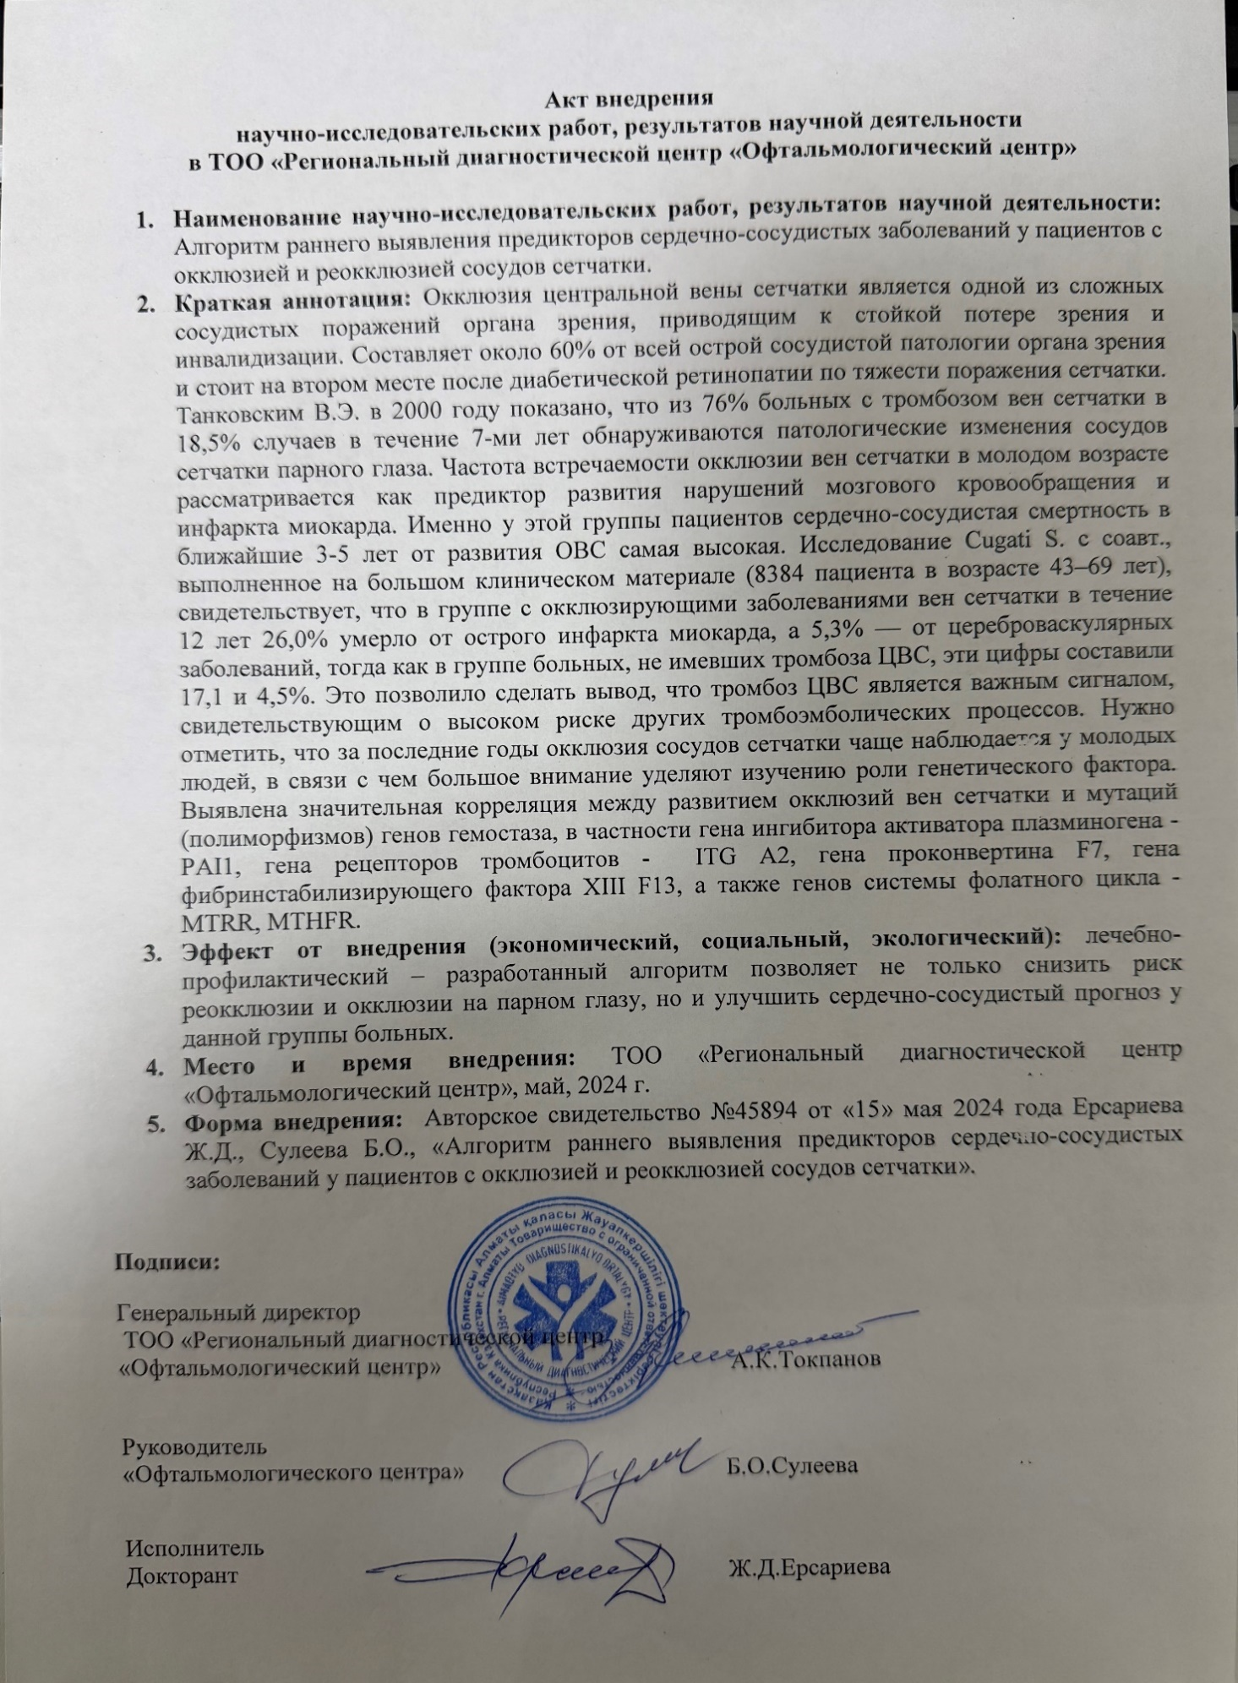
ПРИЛОЖЕНИЕ Б

Свидетельство на авторское право

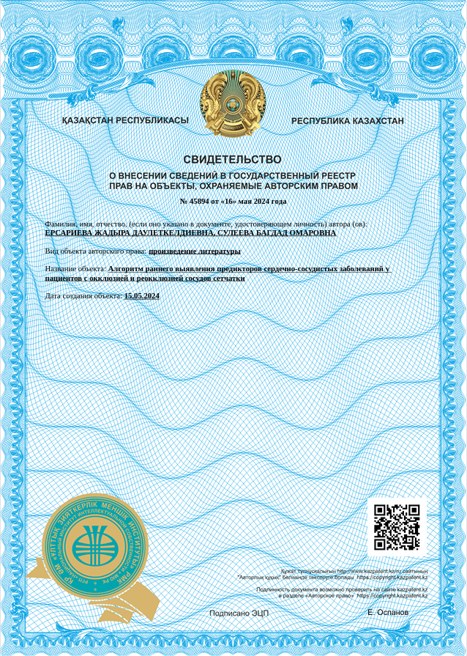
ПРИЛОЖЕНИЕ В

Свидетельство на авторское право


ПРИЛОЖЕНИЕ Г

Свидетельство на авторское право

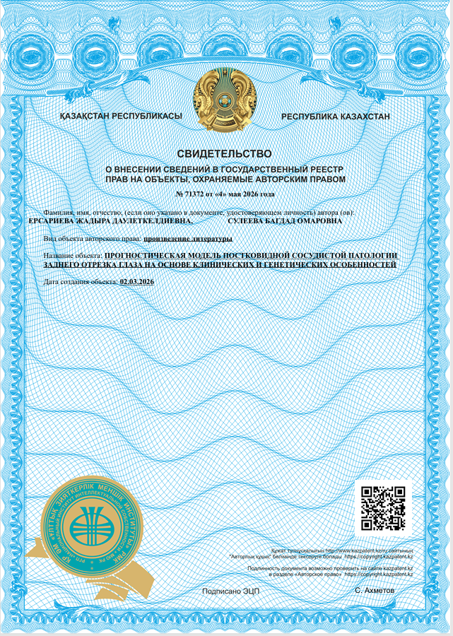

ПРИЛОЖЕНИЕ Д

Свидетельство на авторское право

